**Автор**: Рудницкий Артём Олегович, студент РГУ Нефти и газа им. И.М.Губкина



Оглавление

Порядок выполнения всех команд 3

Основные кодировки 4

Правильные настройки полей id, password, email… 4

Вставка значений в БД 4

Основные понятия 5

Создание таблицы 6

Добавление [нескольких] строк 7

Запрос вычисляемых столбцов 8

Математика 9

Выбор данных в таблицу результатов с условием IF 10

Выбор данных в таблицу результатов с условием WHERE 11

Выбор данных с оператором BETWEEN и IN 12

Выборка с сортировкой 13

Выборка похожих (оператор LIKE) 14

Угарное задание на CONCAT в том числе 16

Групповая выборка GROUP BY и групповые функции SUM и COUNT 17

Групповые функции MIN, MAX и AVG 19

Групповые функции с вычисляемыми выражениями 20

Применение групповых функций ко всей таблице 21

Групповые функции (запросы) с условиями HAVING 22

Разница WHERE и HAVING, порядок выполнения запроса 24

Вложенные запросы 26

Операторы ANY и ALL 29

Вложенный запрос после SELECT, FLOOR 31

Добавление записей из другой таблицы 33

UPDATE обновление таблицы 35

UPDATE нескольких столбцов, использование IF 36

UPDATE нескольких таблиц 38

Удаление DELETE из таблицы, использование WHERE 39

Создание таблицы из другой CREATE TABLE … AS 41

Задание на UPDATE и INSERT (хорошее) 42

Отношения таблиц, связанные таблицы 43

Создание таблицы с внешними ключами 45

Действия при удалении записи главной таблицы 46

INNER JOIN 47

LEFT JOIN 48

CROSS JOIN 50

INNER JOIN с несколькими таблицами 52

JOIN и групповые функции 54

Соединение с помощью USING 56

Хорошая задачка на JOIN 58

UPDATE и JOIN (несколько таблиц, исключение WHERE) 60

JOIN и INSERT 62

Работа с БД, оператор GREATEST 63

БД «Книги», вставка в таблицу результата запроса SELECT 65

БД «Книги», UPDATE с использованием JOIN 68

БД «Книги», создание таблицы CREATE TABLE AS 69

БД «Книги», ОЧЕНЬ важно – переменные и зависимые UPDATE 71

Угарный запрос на повторение UPDATE, INSERT, CONCAT и пр. 73

БД «Тестирование», запрос-выборка на разницу в днях first last 75

БД «Тестирование», выдача в рандомном порядке ORDER BY RAND() 76

БД «Тестирование», большой запрос с попытками оптимизации 77

БД «Тестирование», сложный запрос, использование обрезки LEFT 78

# Порядок выполнения всех команд

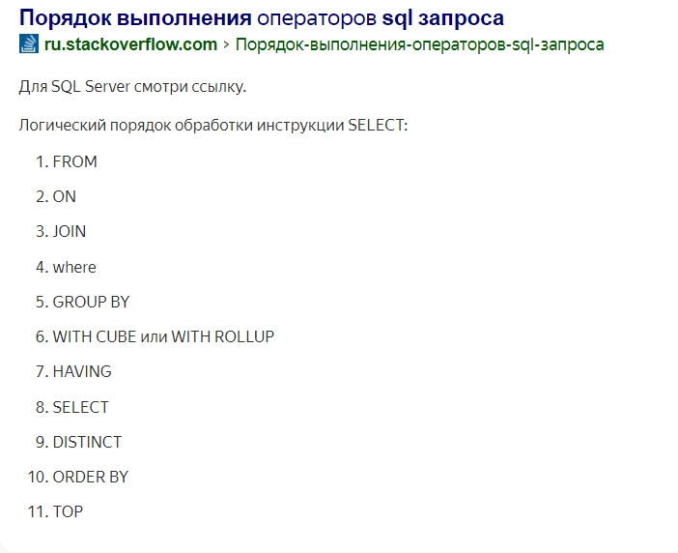

# Основные кодировки

Ссылка на урок (10 минута): <https://www.youtube.com/watch?v=ZKU7-ktaa2o>

Основные кодировки:

* utf8_general_ci – 3 байта, эмоджики не вмещаются
* utf8mb4_general_ci – 4 байта, эмоджики вмещаются

# Правильные настройки полей id, password, email…

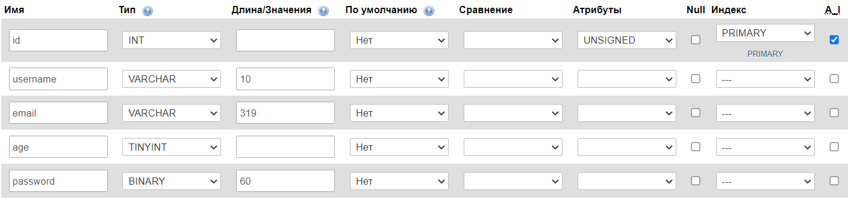

# Вставка значений в БД

Код:

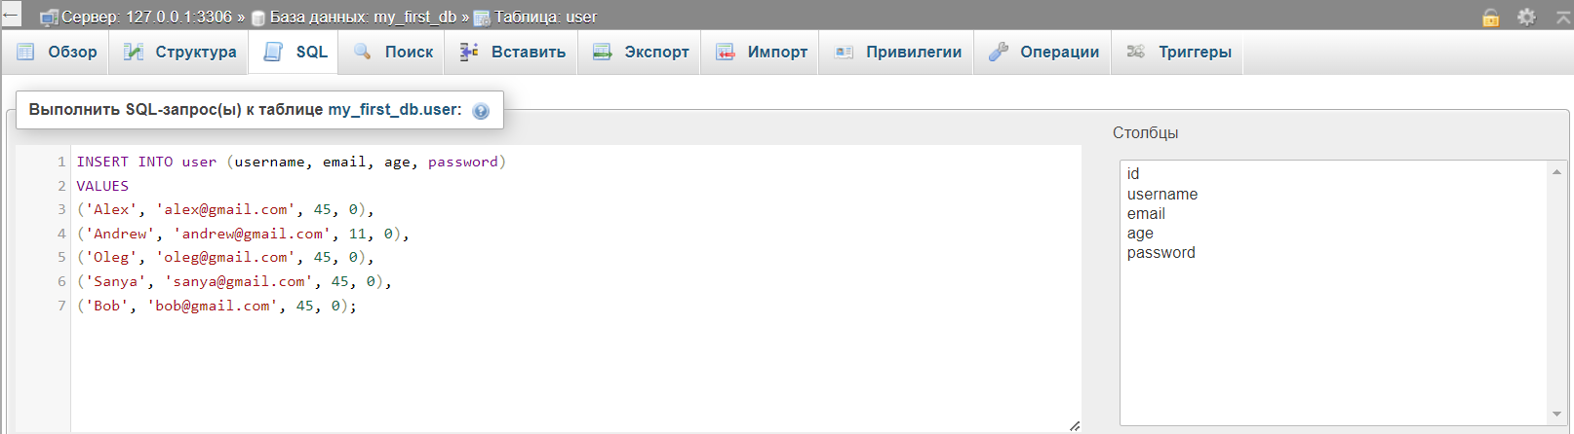

INSERT INTO user (username, email, age, password)

VALUES

('Alex', 'alex@gmail.com', 45, 0),

('Andrew', 'andrew@gmail.com', 11, 0),

('Oleg', 'oleg@gmail.com', 45, 0),

('Sanya', 'sanya@gmail.com', 45, 0),

('Bob', 'bob@gmail.com', 45, 0);

# Основные понятия

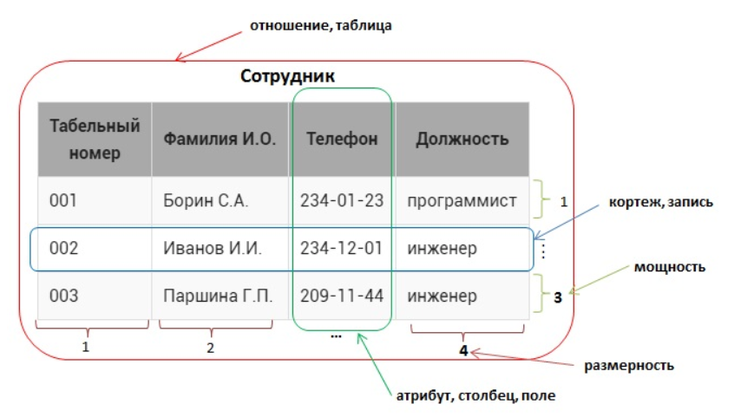

* **Отношение** – это таблица (пример – Сотрудник)
* **Кортеж** – это строка, запись
* **Атрибут** – это столбец, поле
* **Мощность** – это число строк (записей, кортежей) в таблице [высота]
* **Размерность** – это число столбцов (атрибутов) в таблице [ширина]
* **Домен атрибута** – значения, которые может принимать строка в столбце (пример – должность может быть программист или инженер, но не 1 или 2)

# Создание таблицы

Нужно создать такую таблицу:

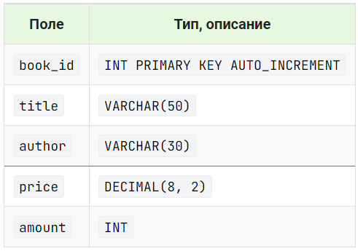

Код:

**CREATE** **TABLE** book(

book_id INT **PRIMARY** **KEY** AUTO_INCREMENT,

title VARCHAR(50),

author VARCHAR(30),

price DECIMAL(8, 2),

amount INT

);

# Добавление [нескольких] строк

В БД можно добавлять строки (элементы):

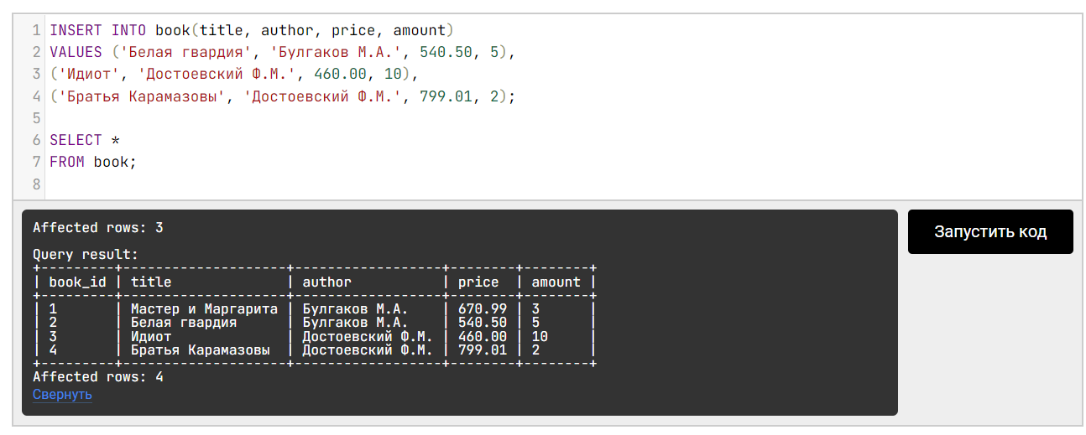

Код:

**INSERT** **INTO** book(title, author, price, amount)

**VALUES** ('Белая гвардия', 'Булгаков М.А.', 540.50, 5),

('Идиот', 'Достоевский Ф.М.', 460.00, 10),

('Братья Карамазовы', 'Достоевский Ф.М.', 799.01, 2);

# Запрос вычисляемых столбцов

Кроме простых запросов существующих столбцов, можно возвращать новые и, кроме того, давай им псевдонимы (как и всем другим в таблице результатов).

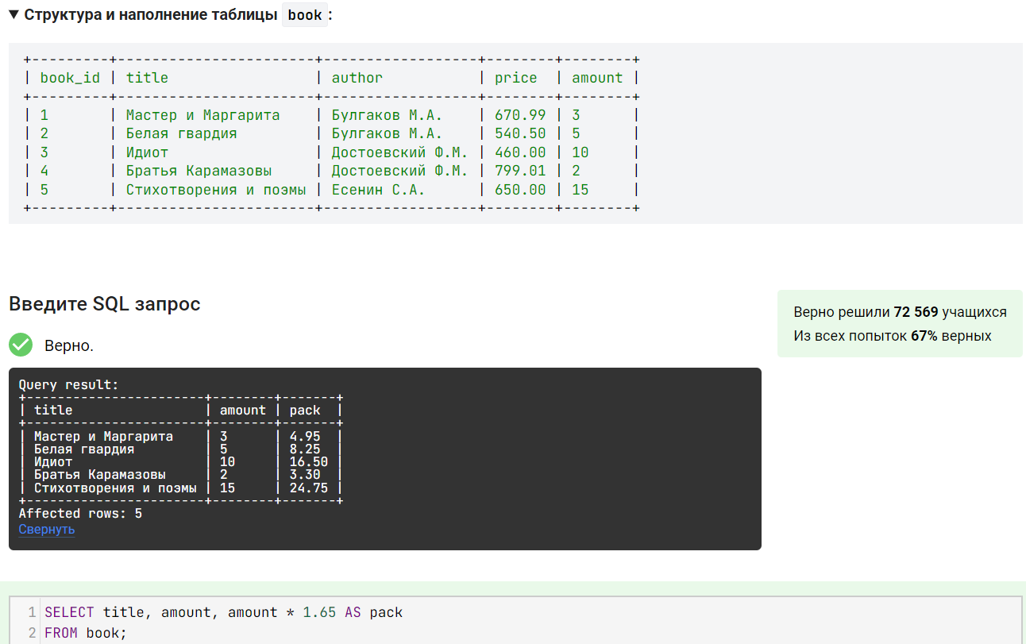

# Математика

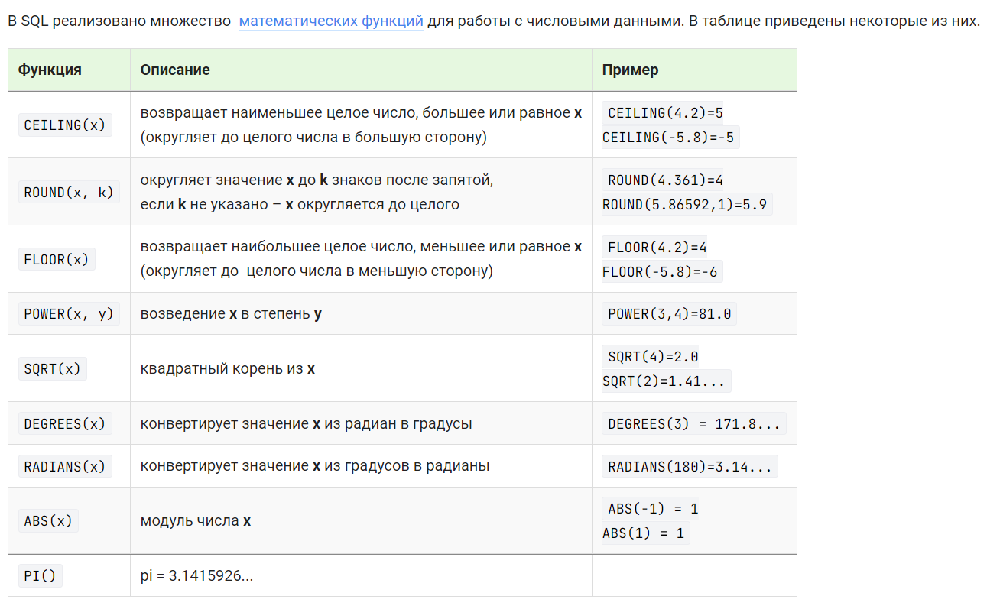

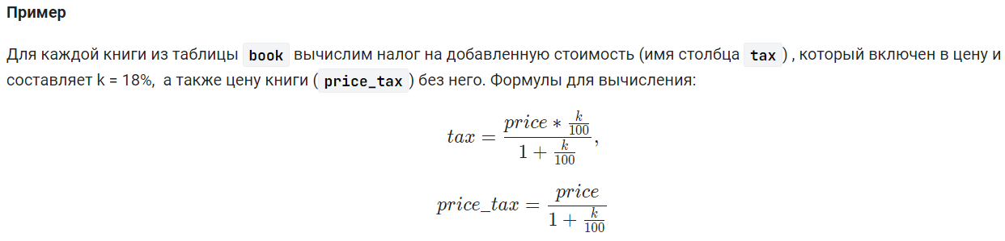

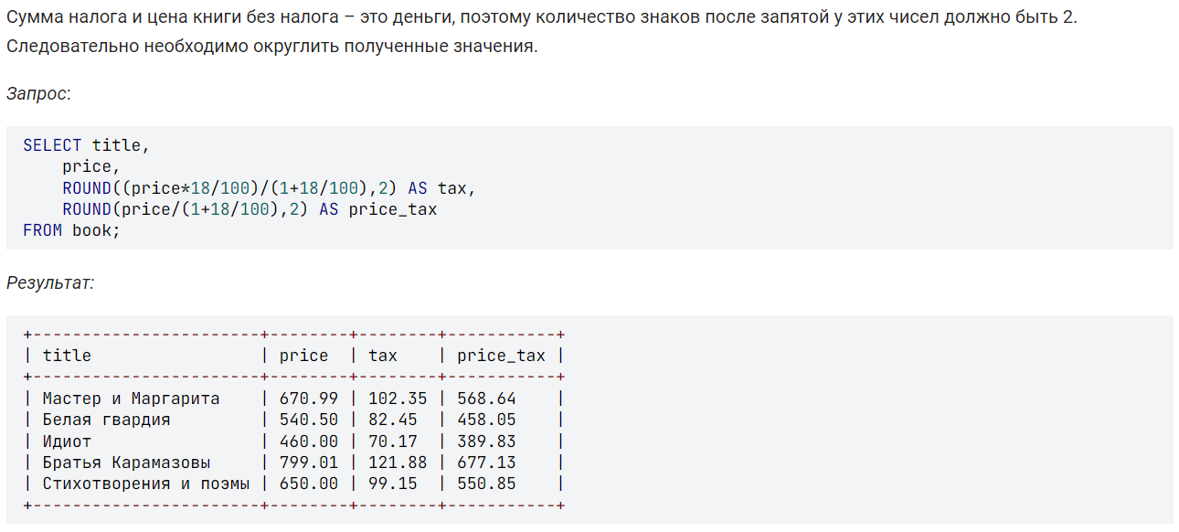

# Выбор данных в таблицу результатов с условием IF

Отличие от WHERE в том, что столбец в любом случае будет добавлен.

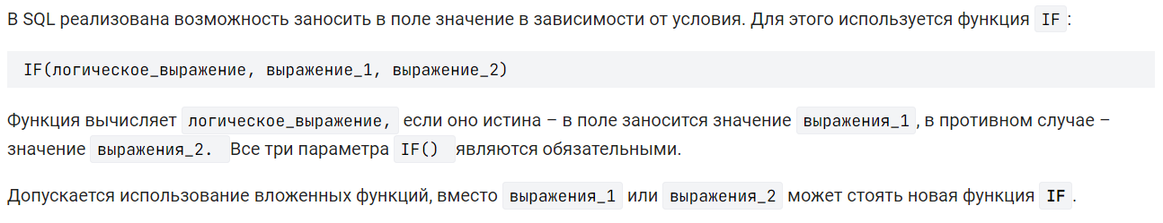

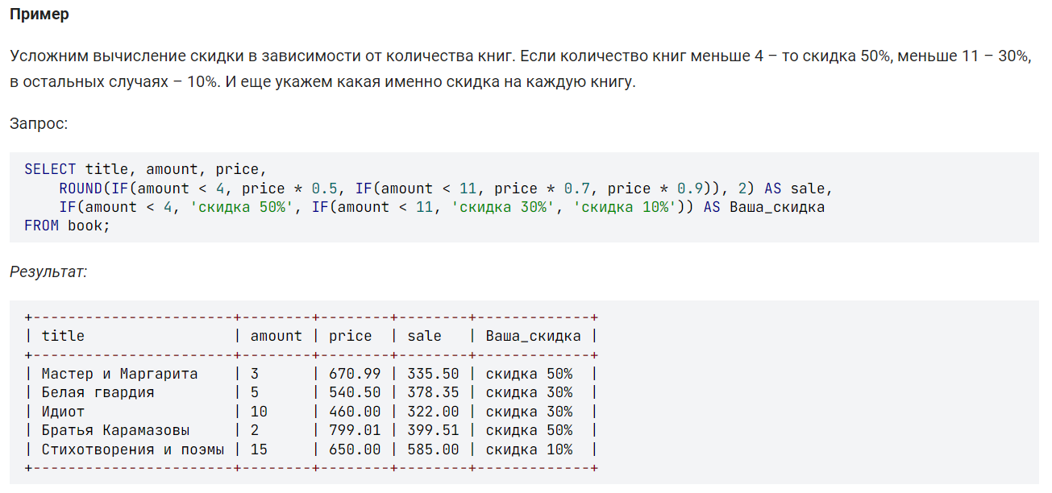

# Выбор данных в таблицу результатов с условием WHERE

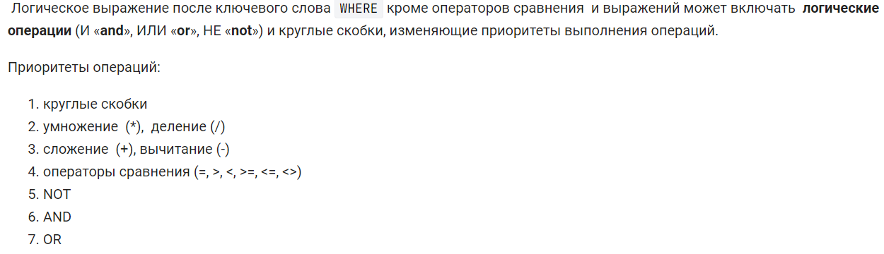

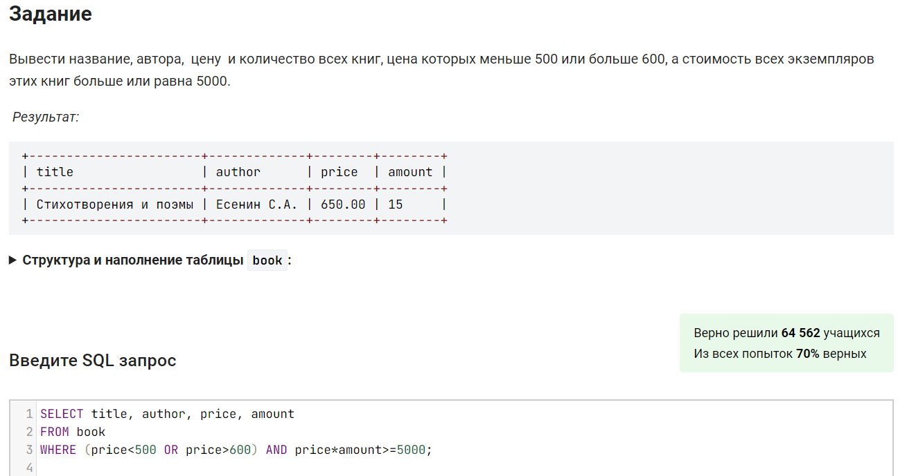

# Выбор данных с оператором BETWEEN и IN



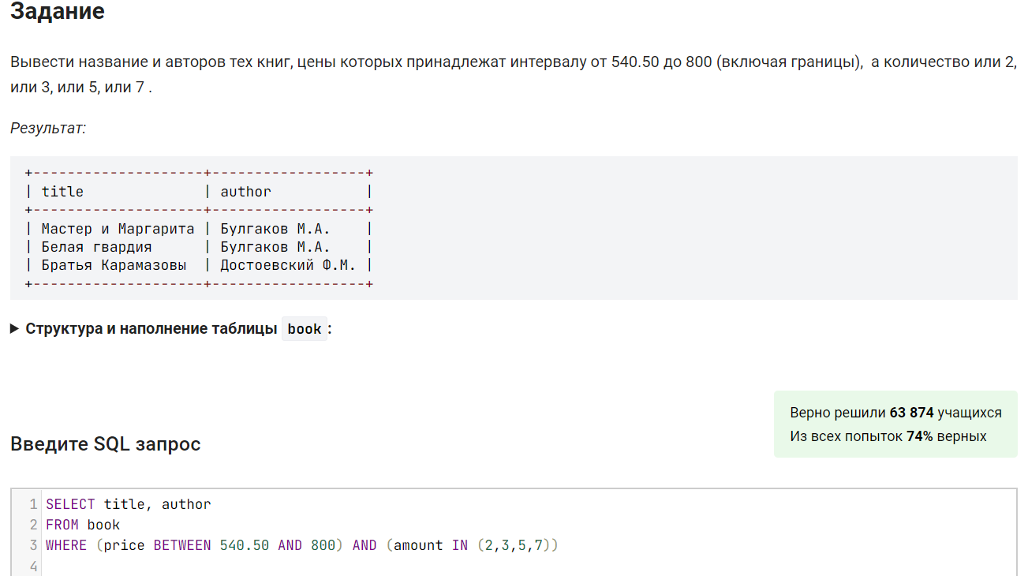

# Выборка с сортировкой

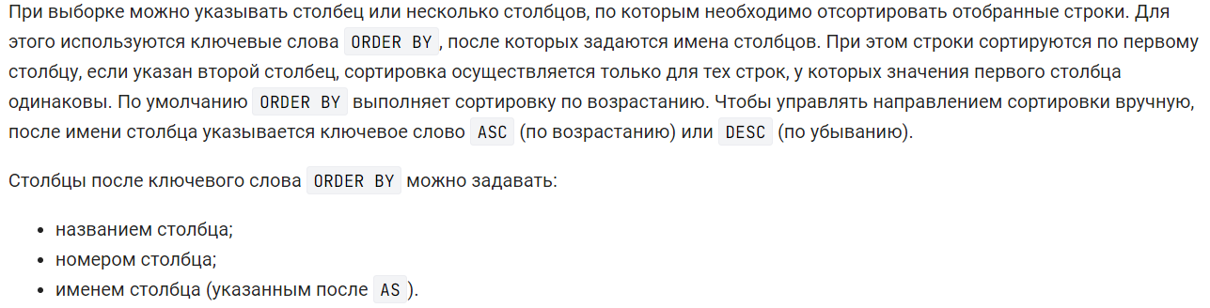

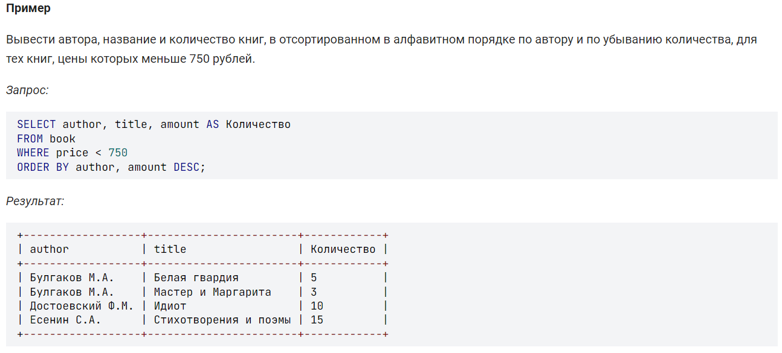

# Выборка похожих (оператор LIKE)

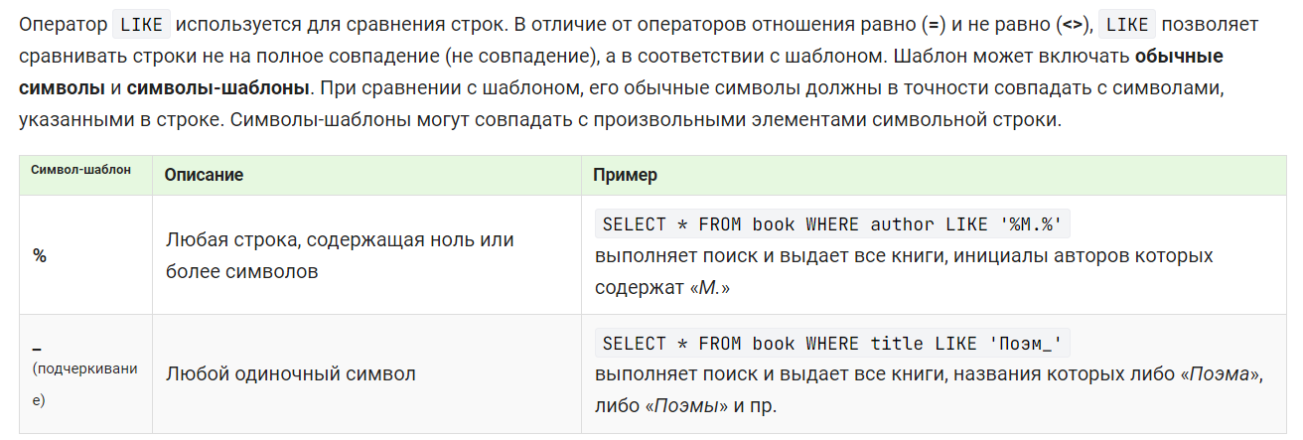

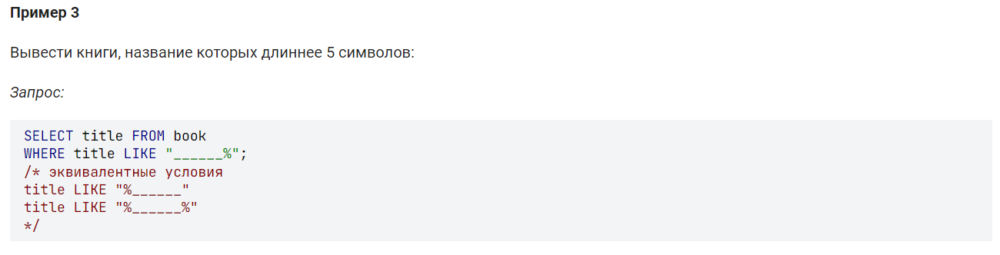

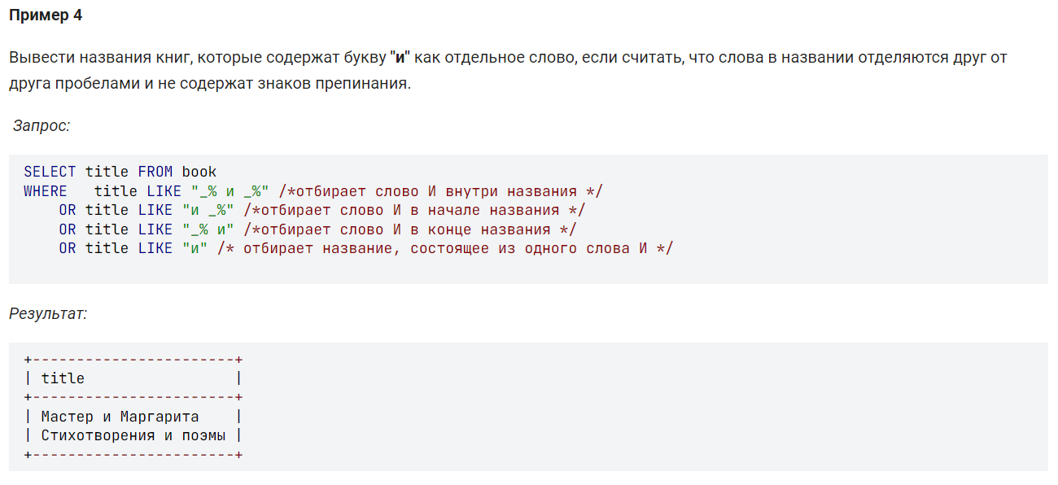

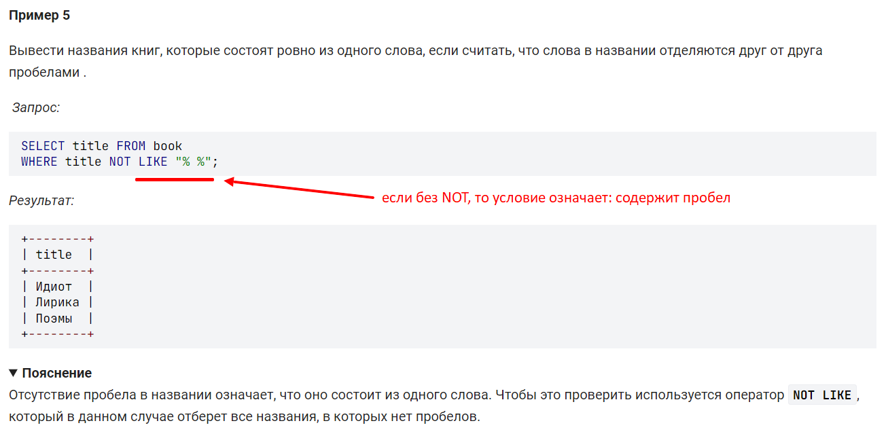

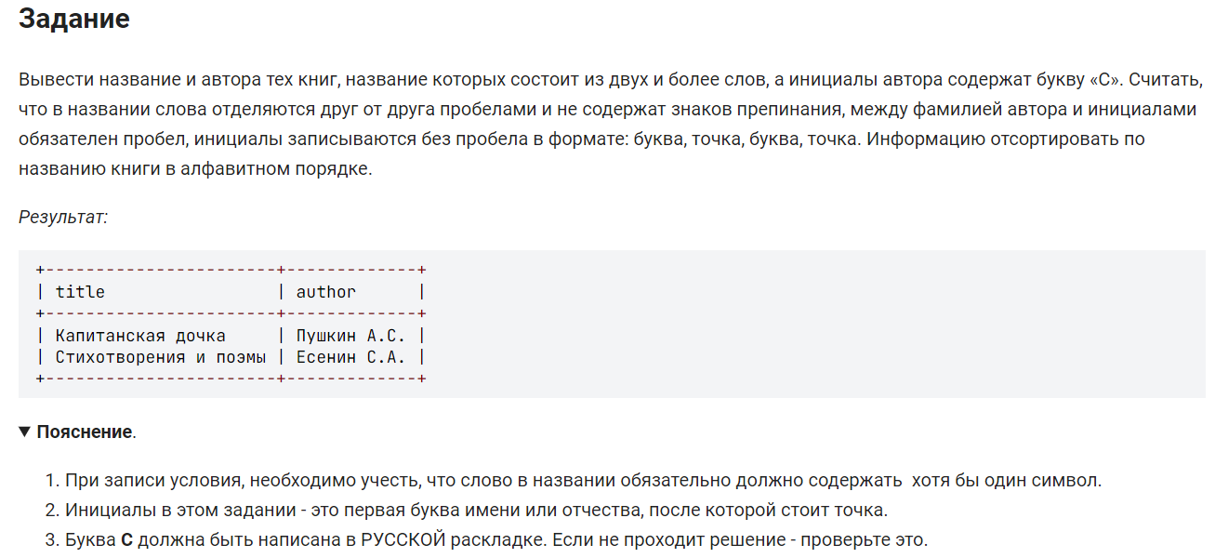

Код:

**SELECT** title, author

**FROM** book

**WHERE** title **LIKE** '%_ %' **AND** author **LIKE** '%с.%'

**ORDER** **BY** title;

# Угарное задание на CONCAT в том числе

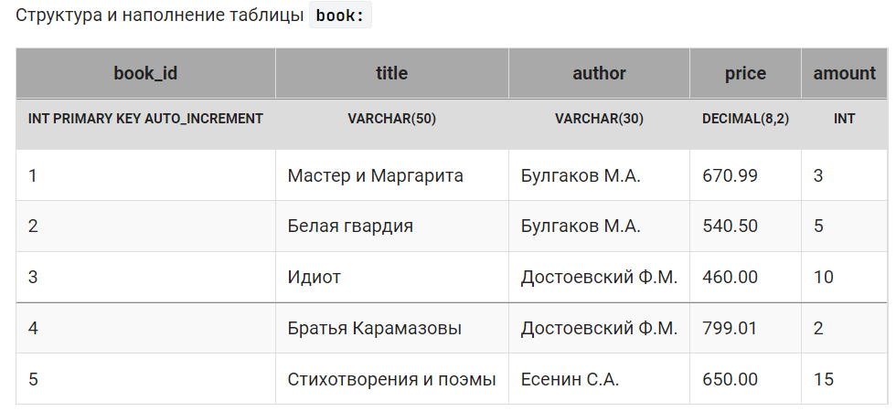

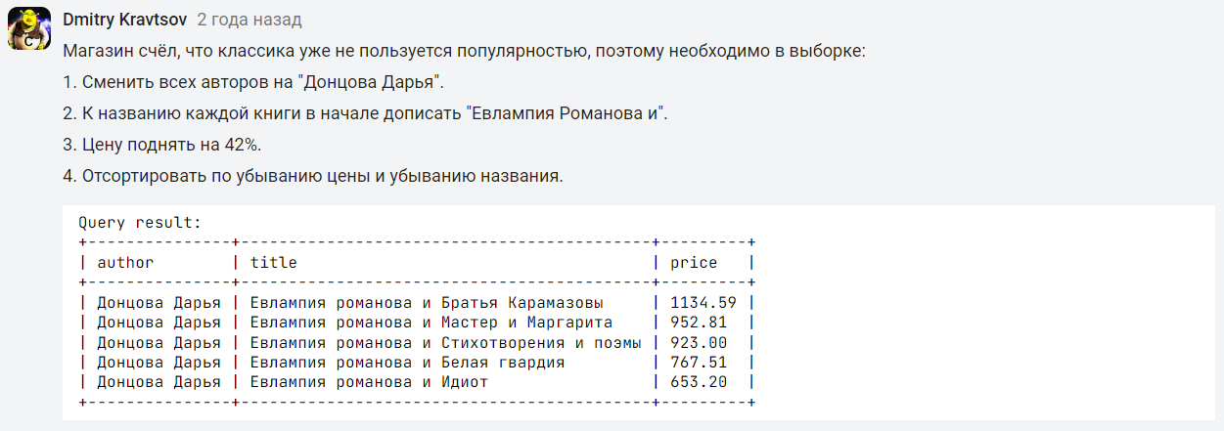

Код:

**SELECT**

"Донцова Дарья" **AS** author,

CONCAT("Евлампия Романова и ", title) **AS** title,

round((price * 1.42),2) **AS** price

**FROM** book

**ORDER** **BY** price **DESC**, title **DESC**

# Групповая выборка GROUP BY и групповые функции SUM и COUNT

С помощью GROUP BY мы можем разделить строки в таблице на группы (по какому-либо столбцу, например) и НАД КАЖДОЙ группой провести ГРУППОВЫЕ операции.

В этом коде мы делим строки на группы по столбцу author и в КАЖДОЙ группе применяем функции SUM (считает сумму значений) и COUNT (считает количество строк в группе)

**SELECT** author, **SUM**(amount), **COUNT**(amount)

**FROM** book

**GROUP** **BY** author;

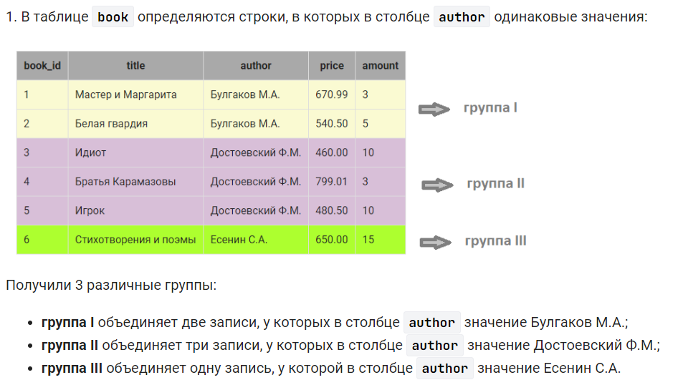

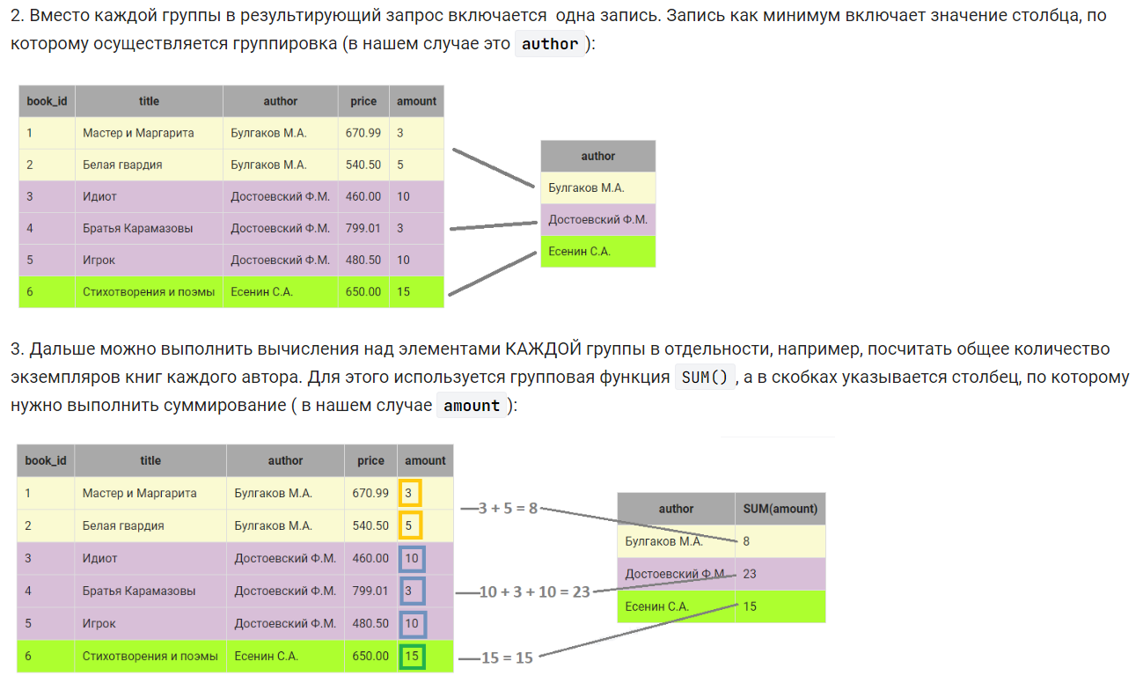

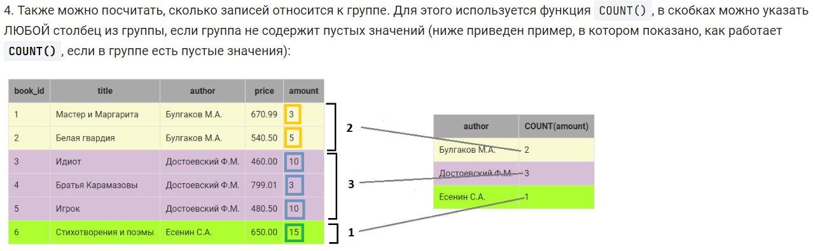

**ВАЖНО!**

1. COUNT(*) **посчитает** все строки в группе, в том числе **пустые**

2. COUNT(название_столбца) посчитает строки в группе, но **пустые считать не будет**

3. Если столбец указан в SELECT БЕЗ применения групповой функции, то он обязательно должен быть указан и в GROUP BY. Иначе получим ошибку.

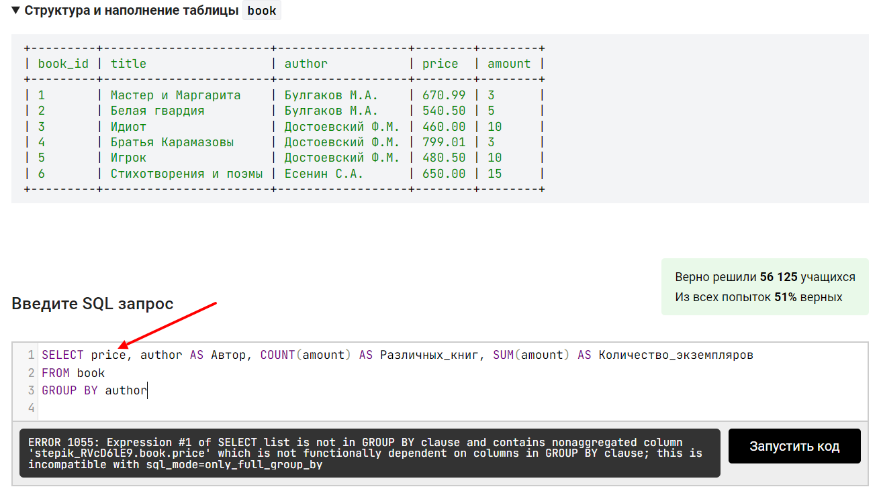

4. Посчитать в групповой операции уникальные значения можно с помощью DISTINCT. Например, если бы названия книг могли повторяться, а нам нужно посчитать РАЗНЫЕ названия в БД:

**SELECT** author,

**COUNT**(**DISTINCT** title)

**FROM** book

**GROUP** **BY** author;

# Групповые функции MIN, MAX и AVG

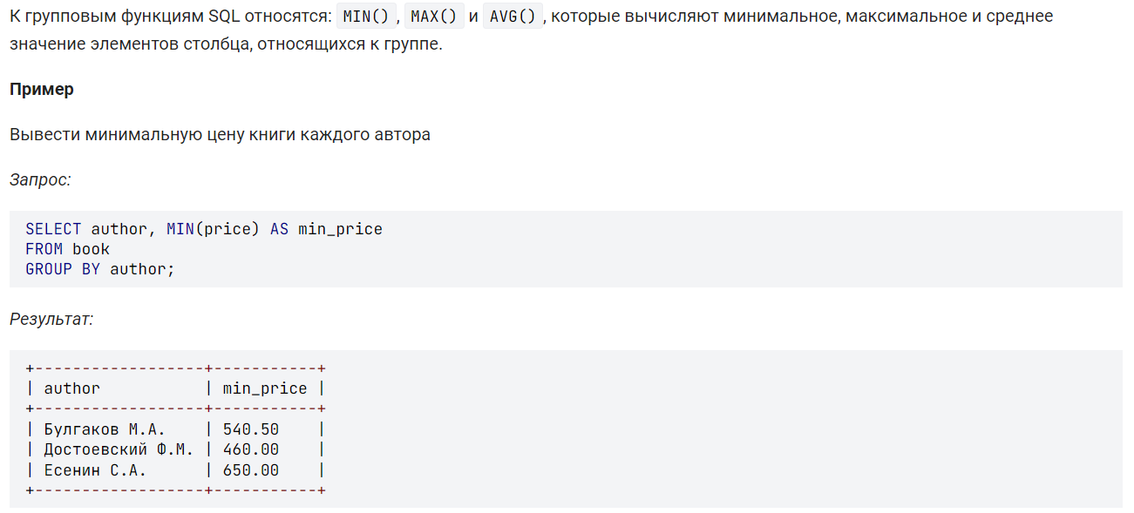

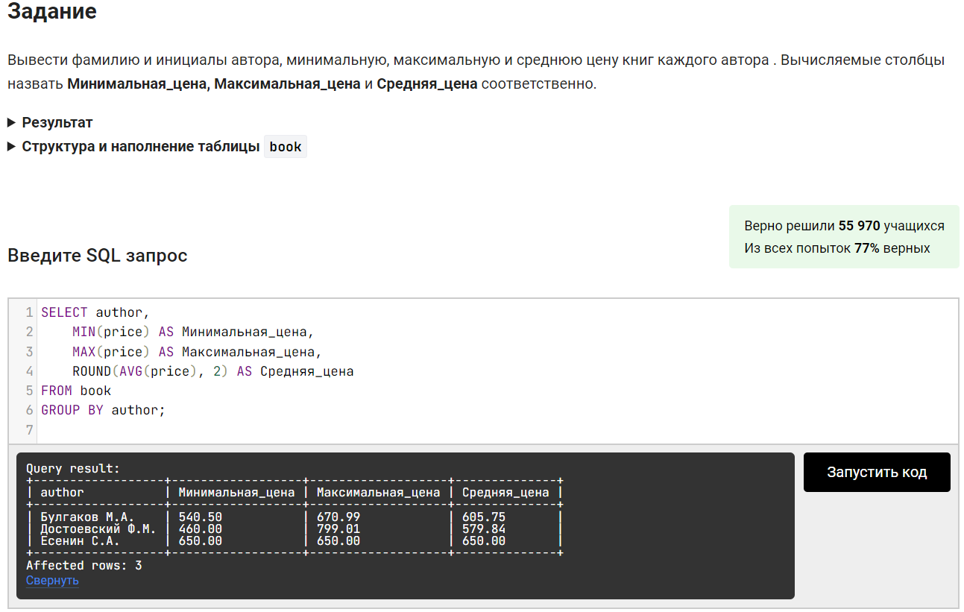

# Групповые функции с вычисляемыми выражениями

В качестве аргумента групповых функций SQL может использоваться не только столбец, но и любое допустимое в SQL арифметическое выражение.

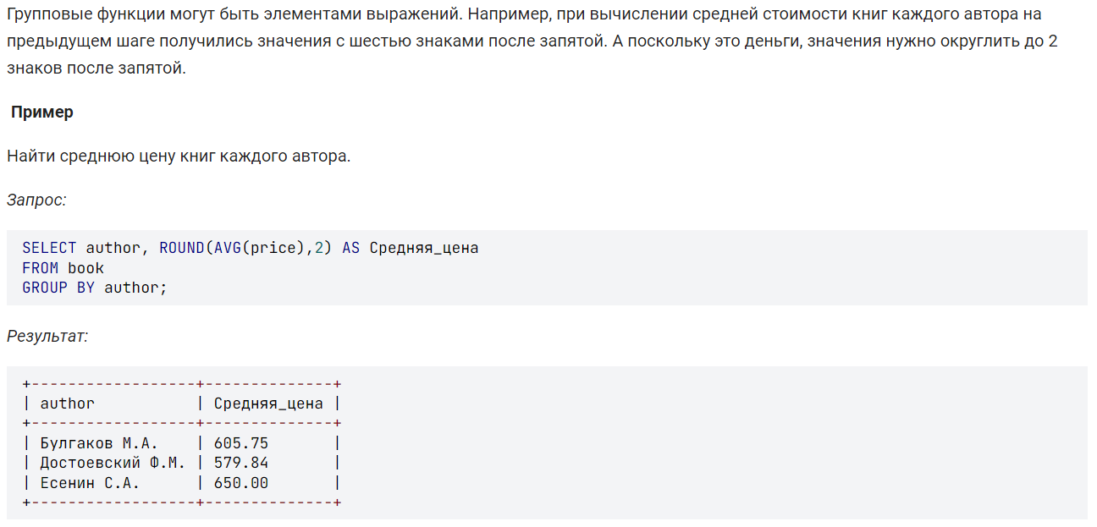

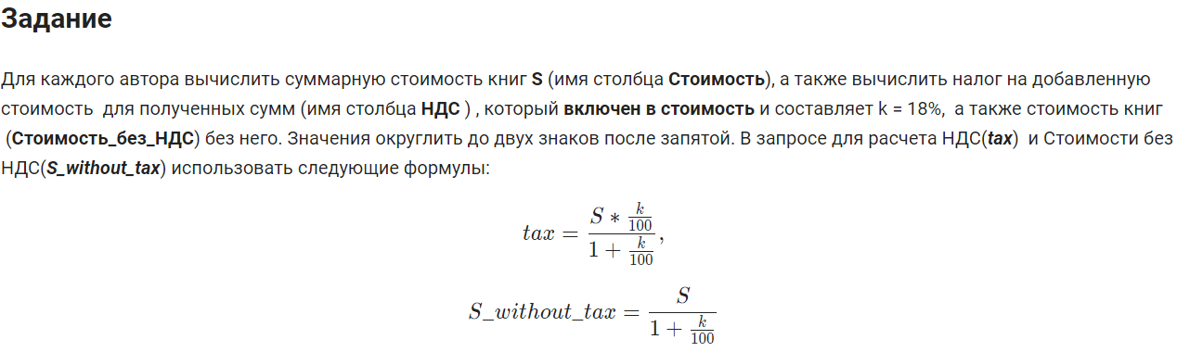

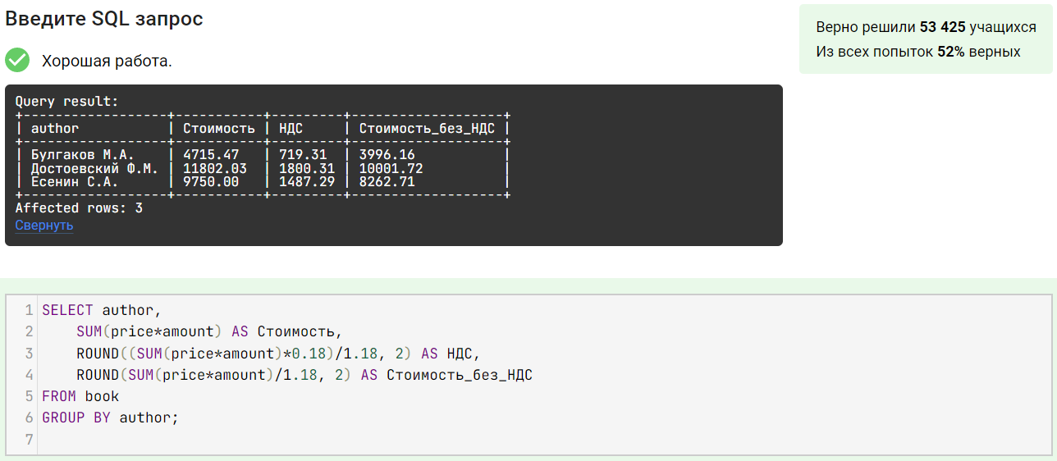

# Применение групповых функций ко всей таблице

Каждый SELECT возвращает один столбец.

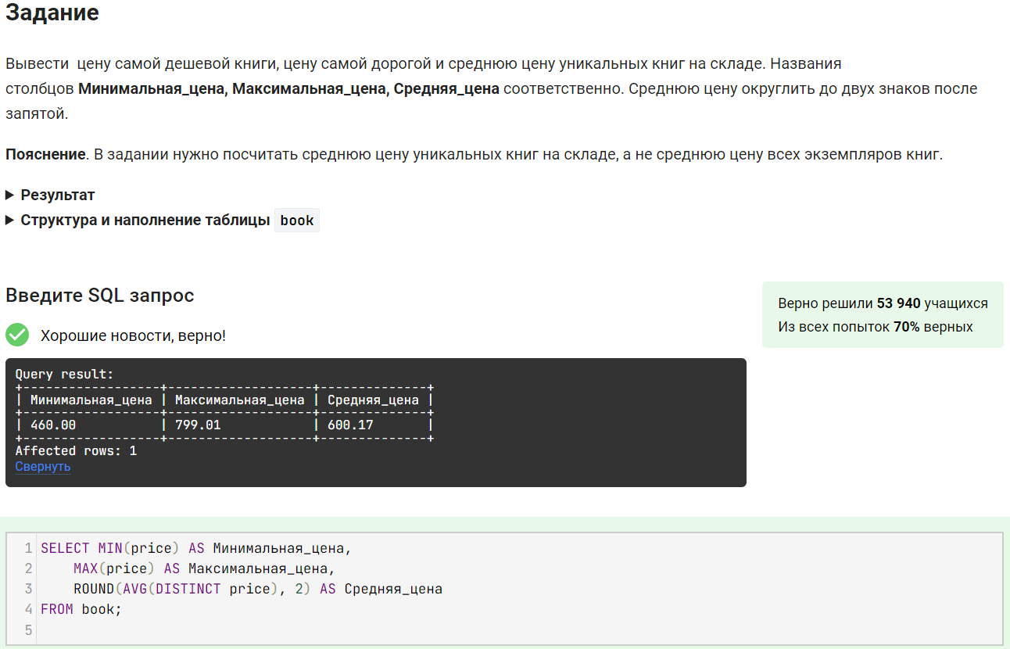

Интересно было бы решить задание по уму:

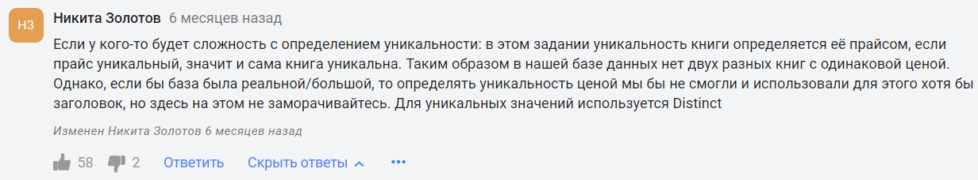

# Групповые функции (запросы) с условиями HAVING



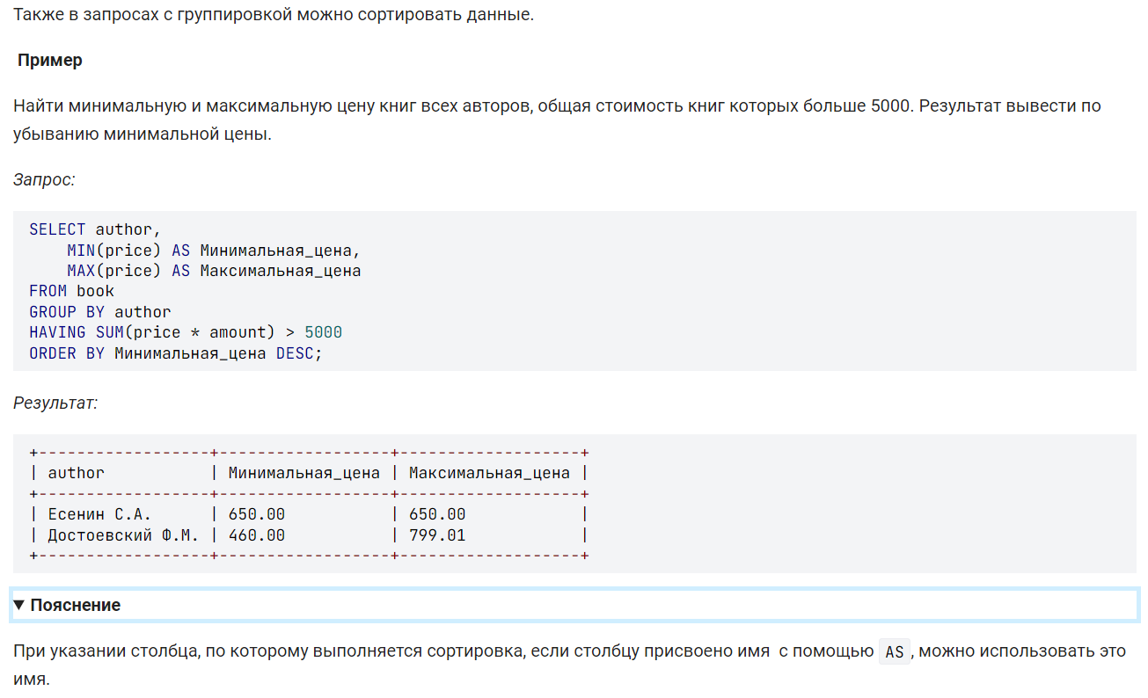

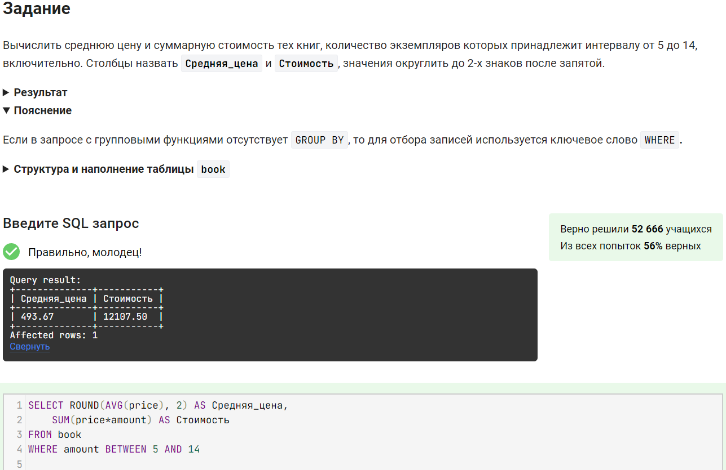

Объяснение:

С помощью WHERE мы отбираем нужные строки из book, а потом применяем к этому набору (группе) строк групповые функции SUM и AVG.

**ВАЖНО!**

Основное отличие **WHERE** от **HAVING** заключается в том, что **WHERE** сначала выбирает строки, а затем группирует их и вычисляет агрегатные функции (таким образом, она отбирает строки для вычисления агрегатов), тогда как **HAVING** отбирает строки групп после группировки и вычисления агрегатных функций.

Полезные коменты:

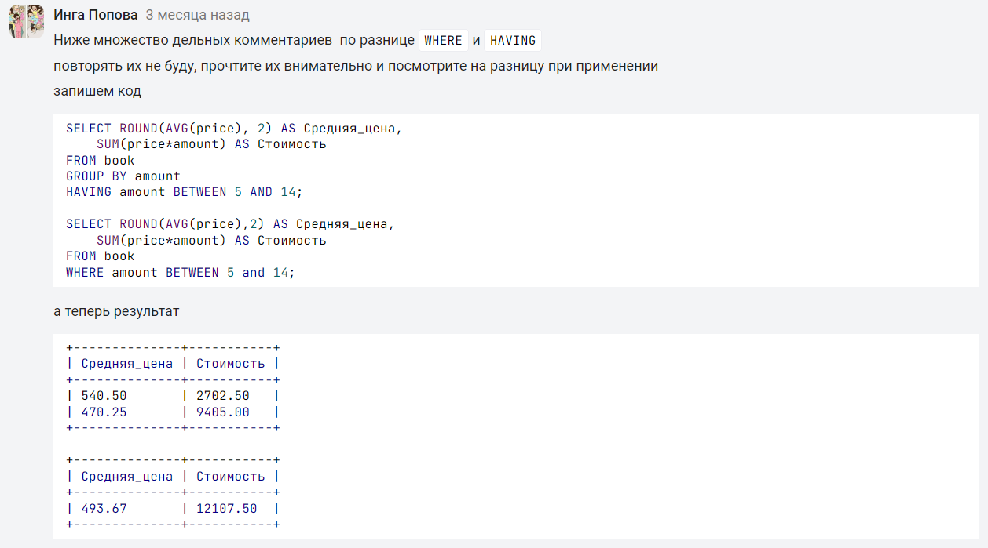

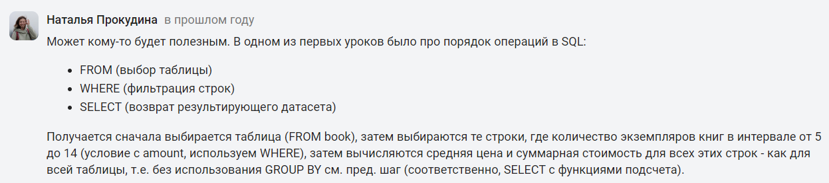

# Разница WHERE и HAVING, порядок выполнения запроса

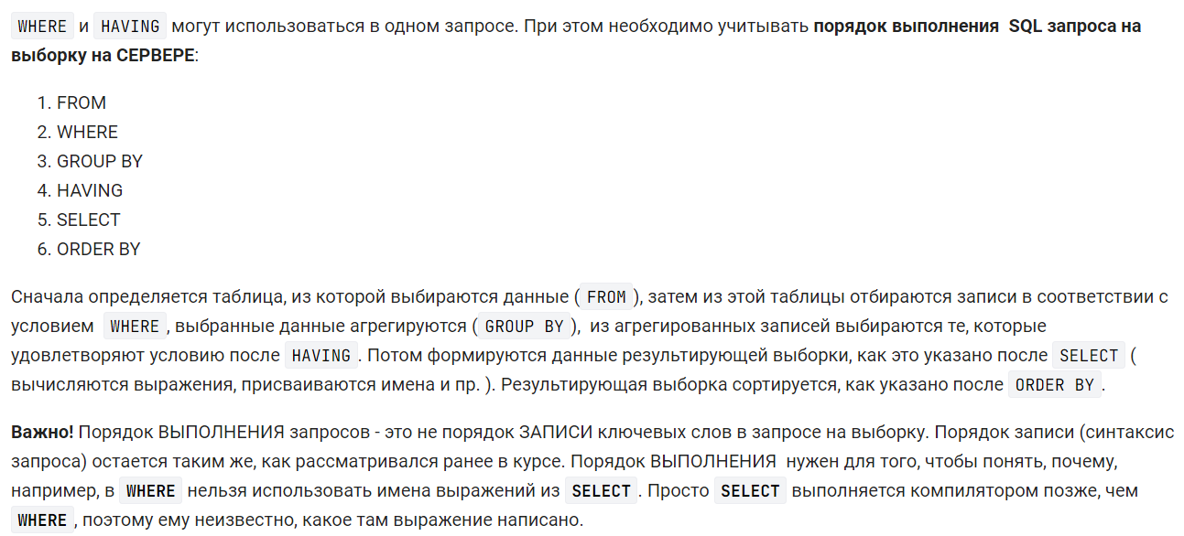

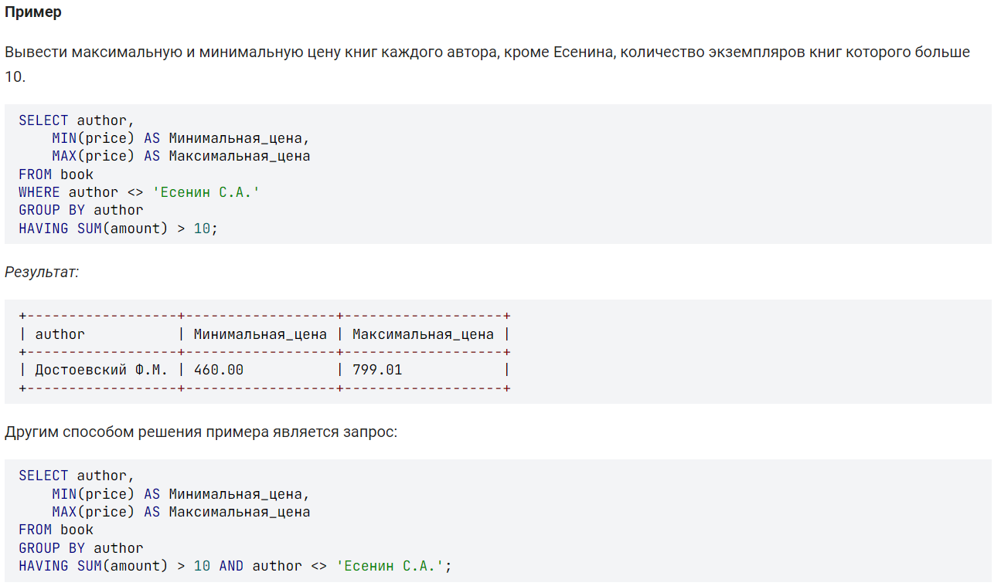

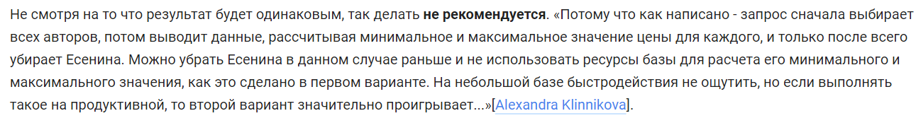

ЗАМЕЧАНИЕ от меня:

Мы не можем прописать два условия WHERE и обойтись без HAVING, потому что есть задача «условие книг автора больше 10». Чтобы узнать, сколько у автора книг, необходимо сделать GROUP BY, а потом, чтобы работать с группированными данными, WHERE не годится – надо использовать HAVING.

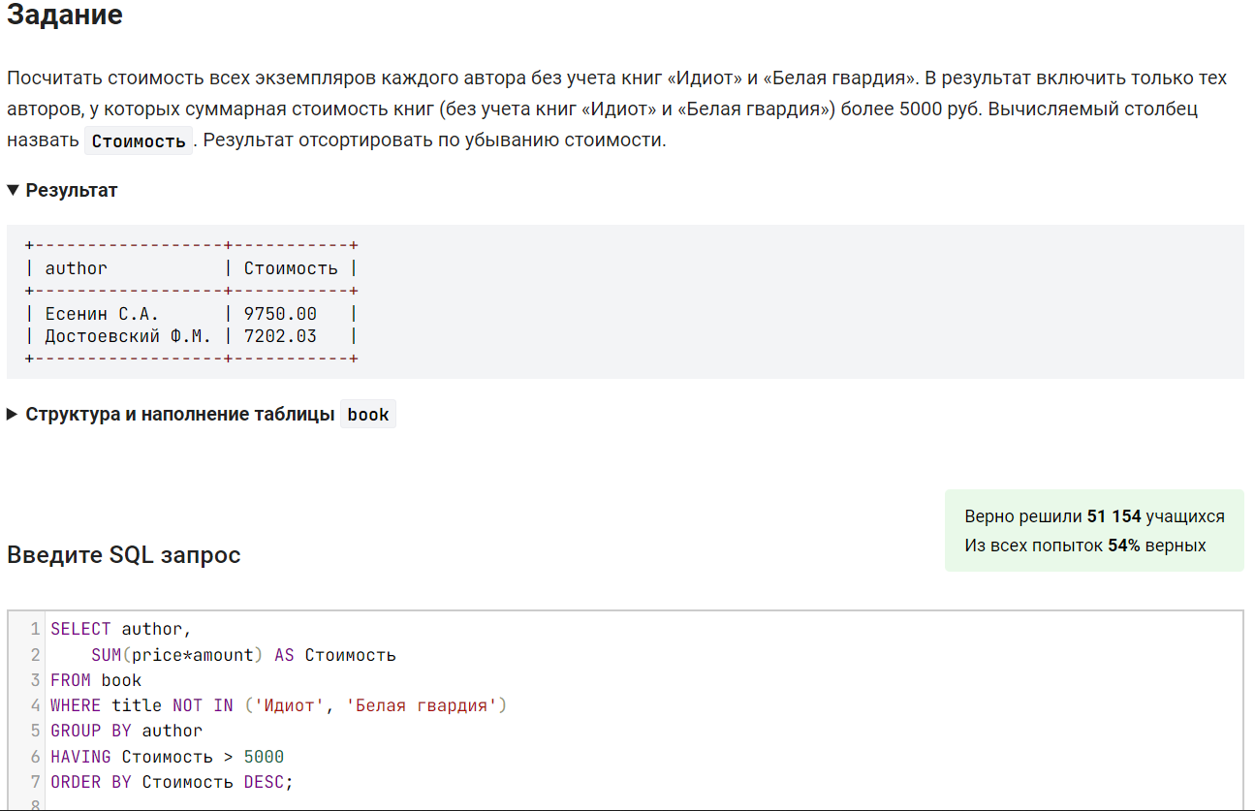

Что произошло:

С помощью WHERE мы отбросили лишние строки, затем сгруппировали по author и для каждого автора просуммировали стоимости его книг. Если бы мы не написали SUM, то для каждого автора у нас было бы несколько значений – стоимость каждой из его книг.

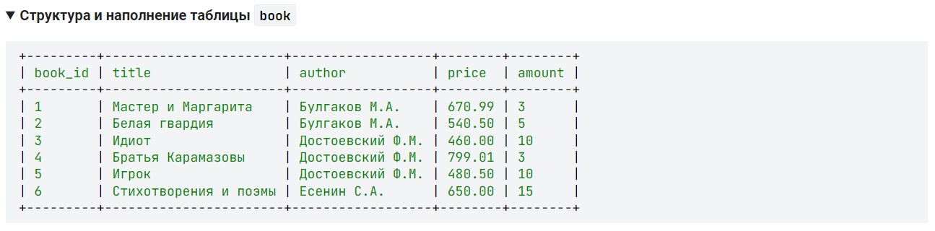

То есть, для Достоевского было бы так:

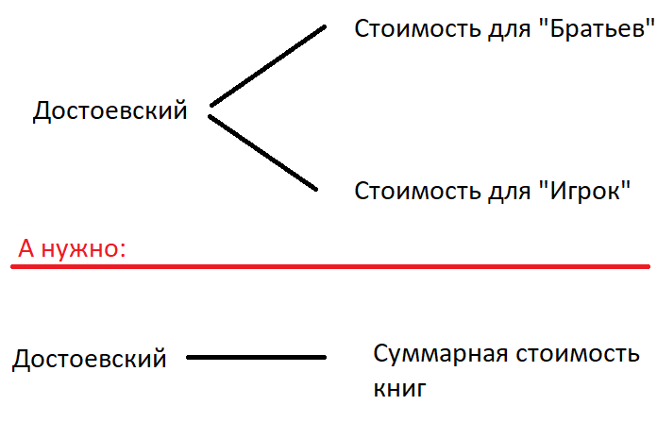

# Вложенные запросы

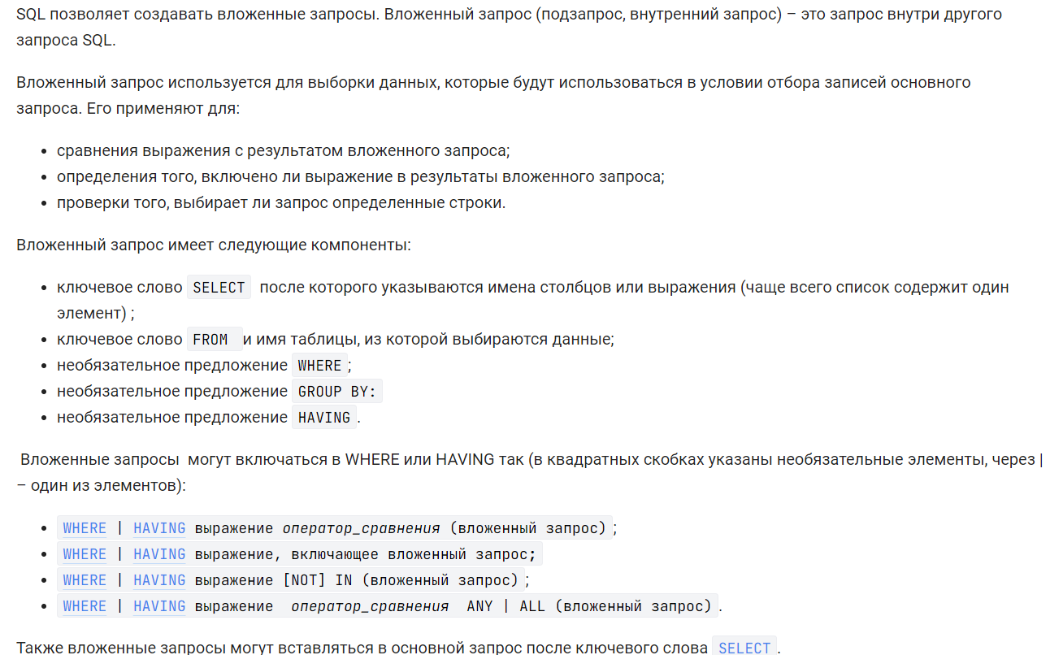

* Вложенный запрос может возвращать одно значение. Например, результат групповой функции (MAX, MIN, SUM, AVG и т.д.):

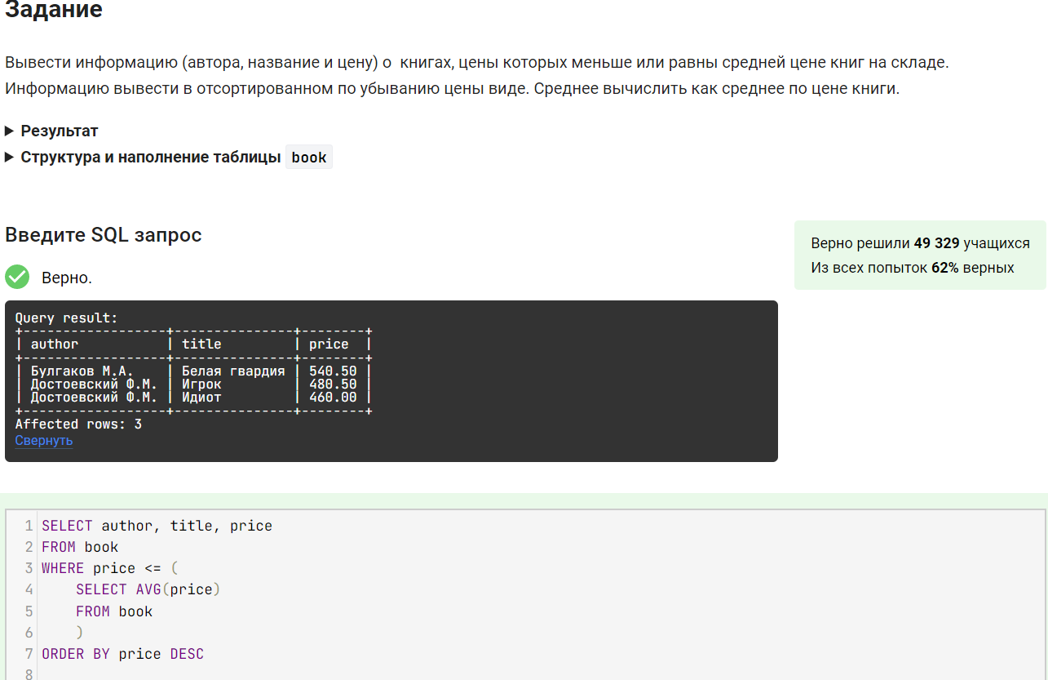

* Вложенный запрос, возвращающий одно значение, может использоваться в выражениях как обычный операнд, например, к нему можно что-то прибавить, вычесть и пр.

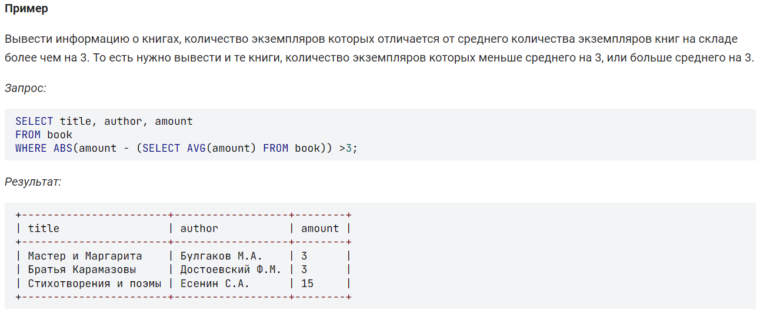

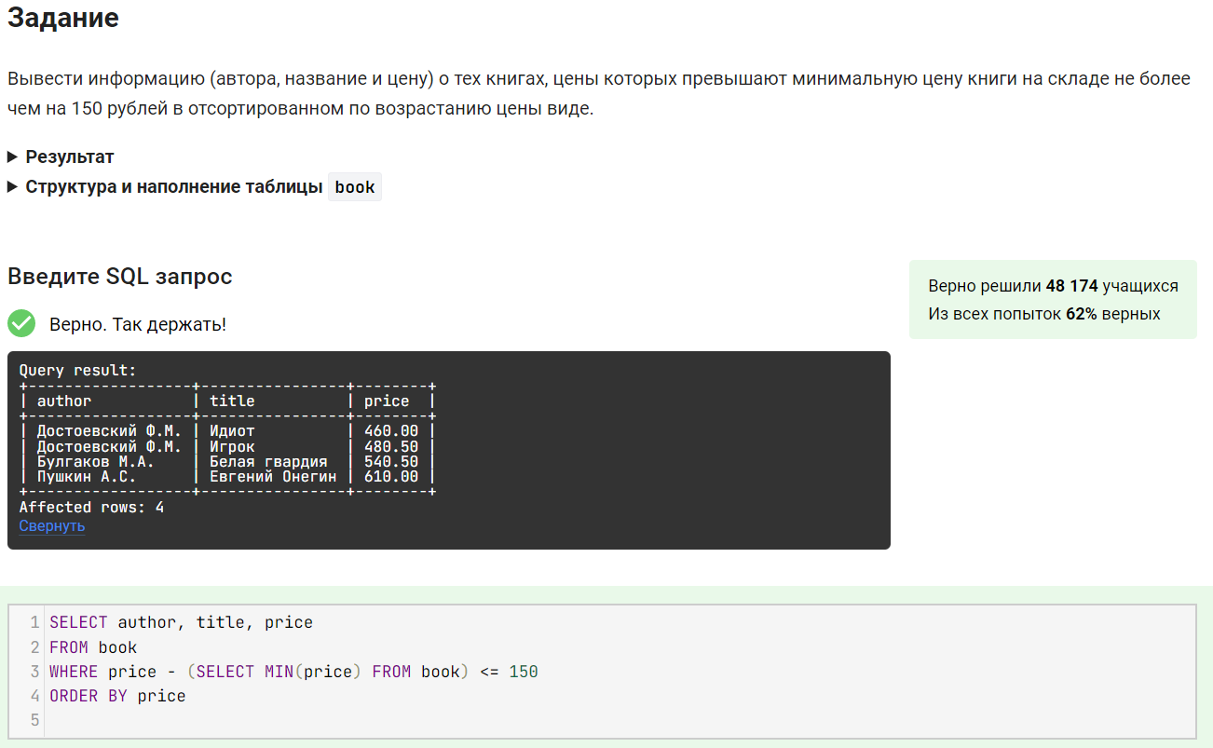

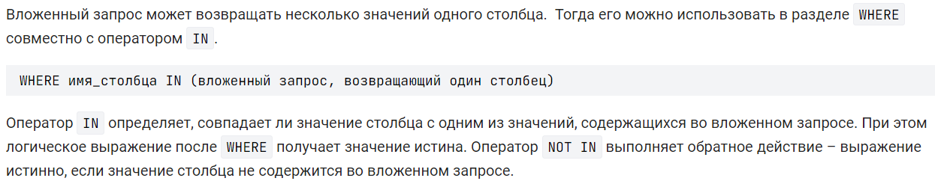

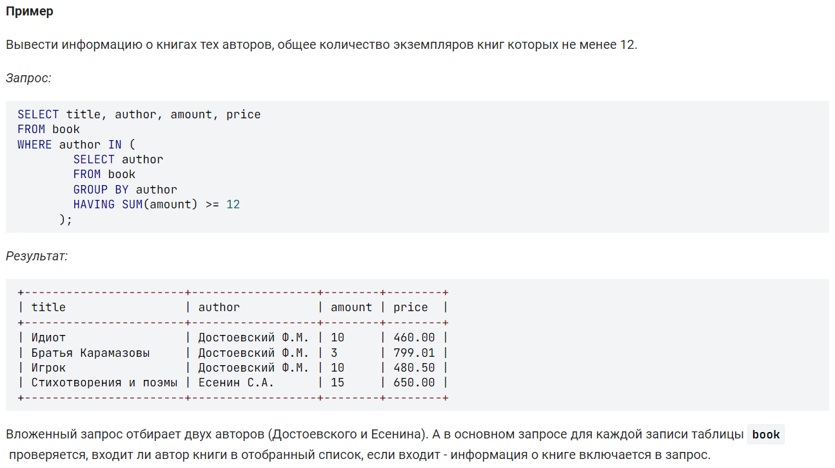

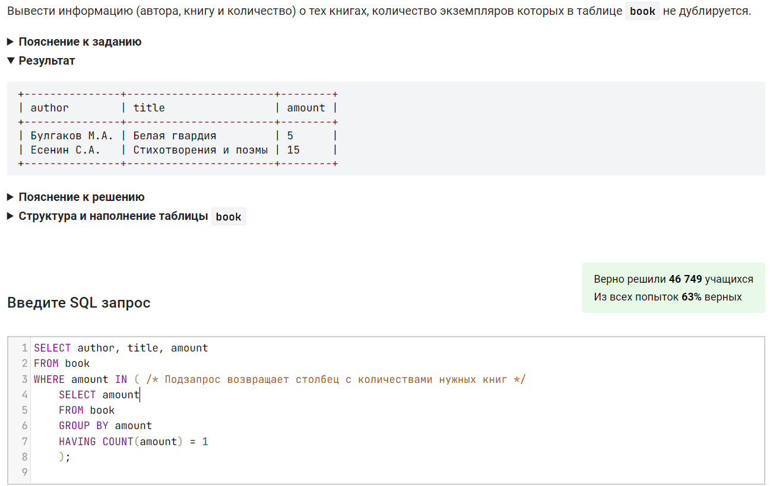

# Операторы ANY и ALL

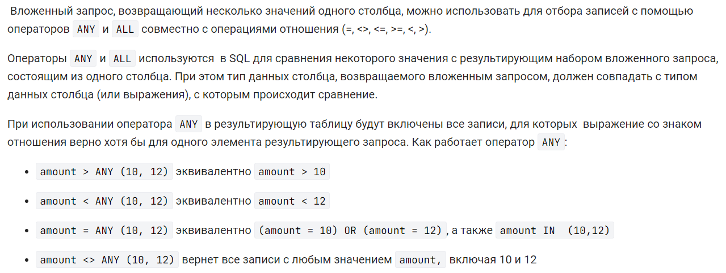 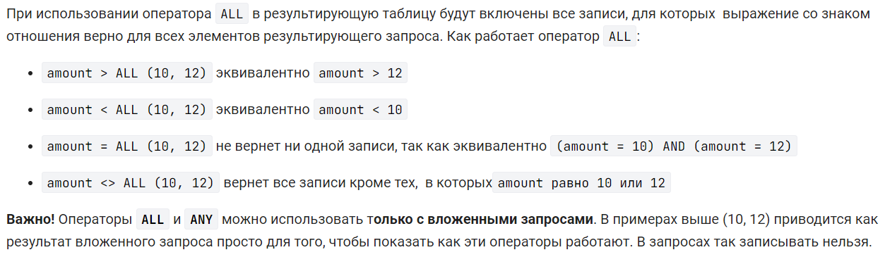

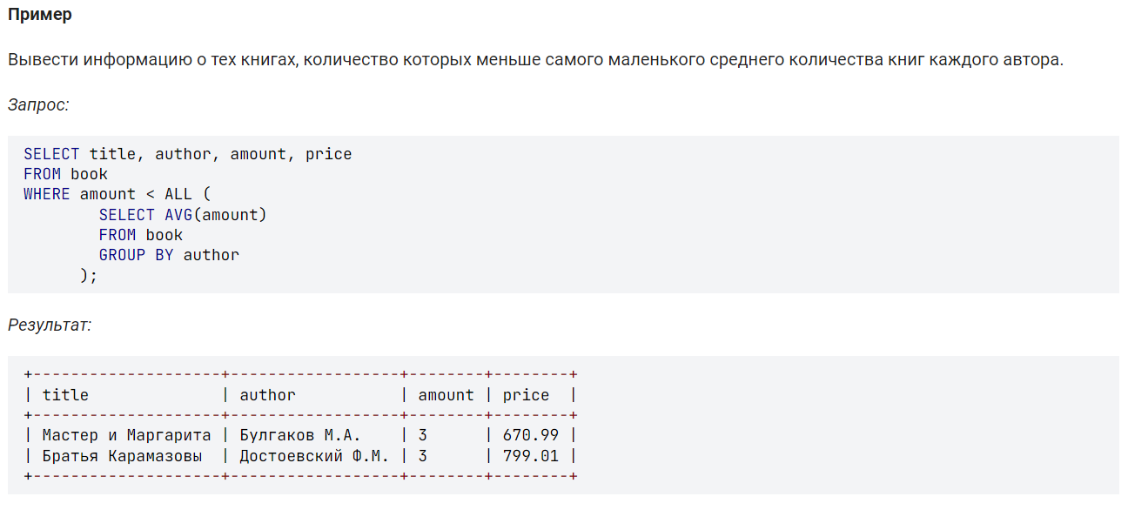

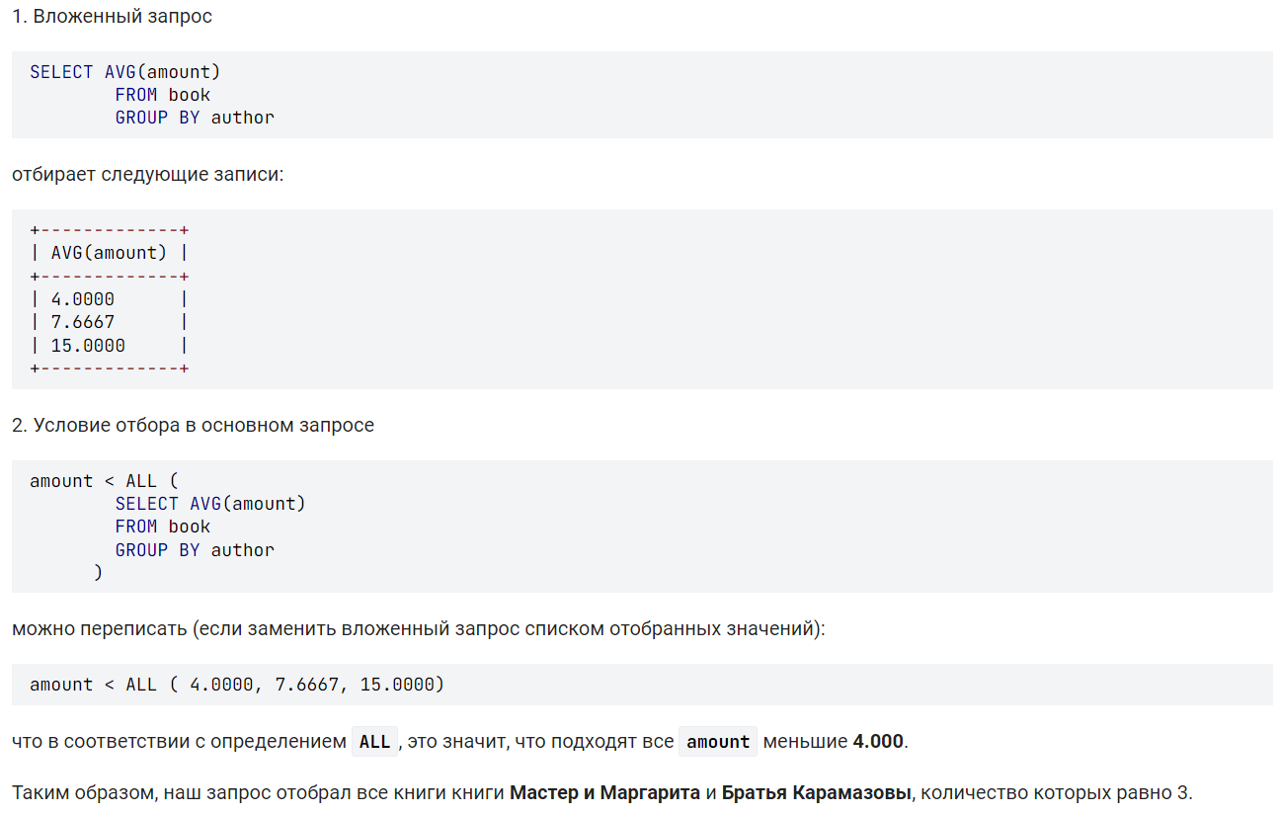



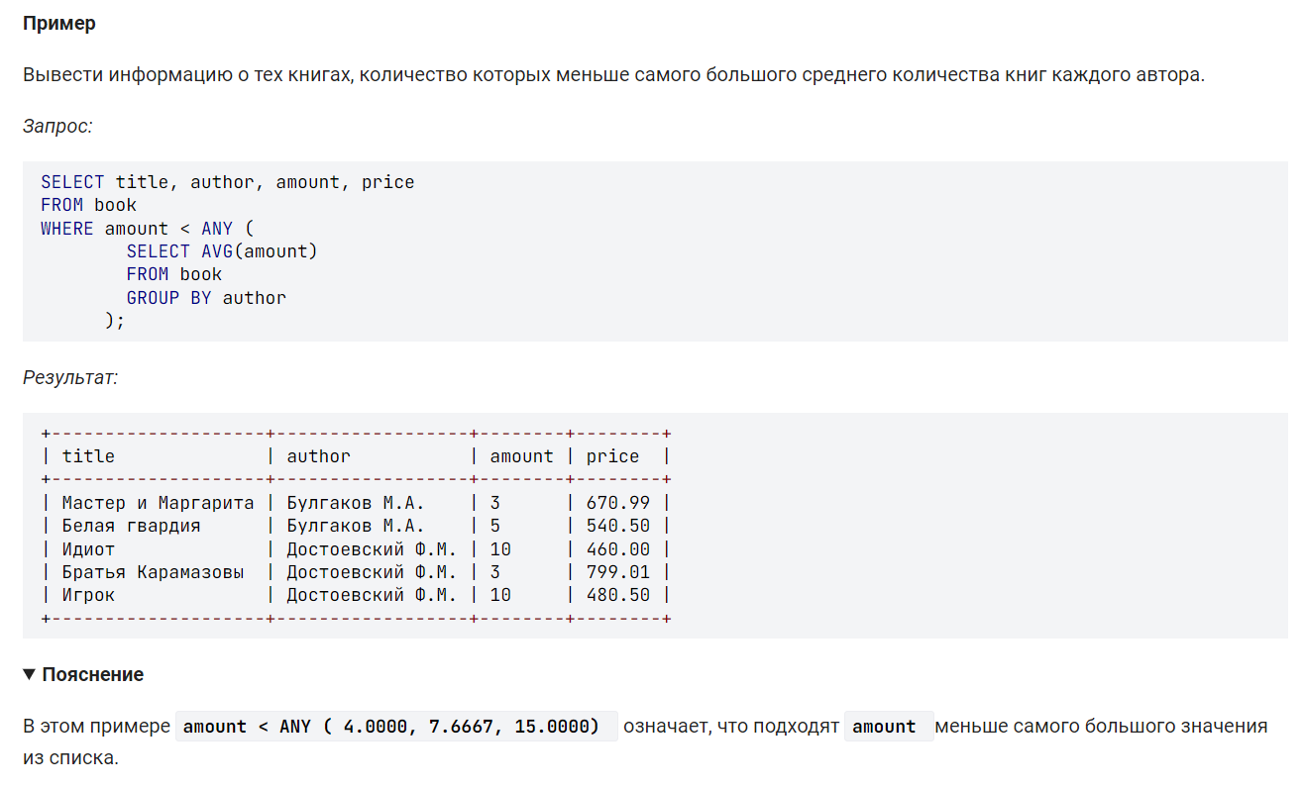

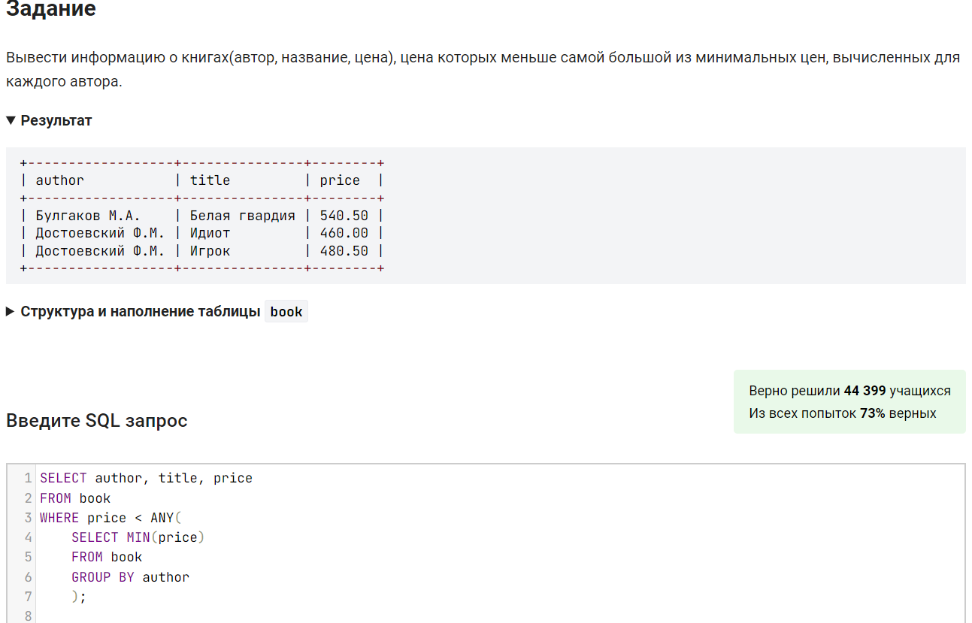

# Вложенный запрос после SELECT, FLOOR

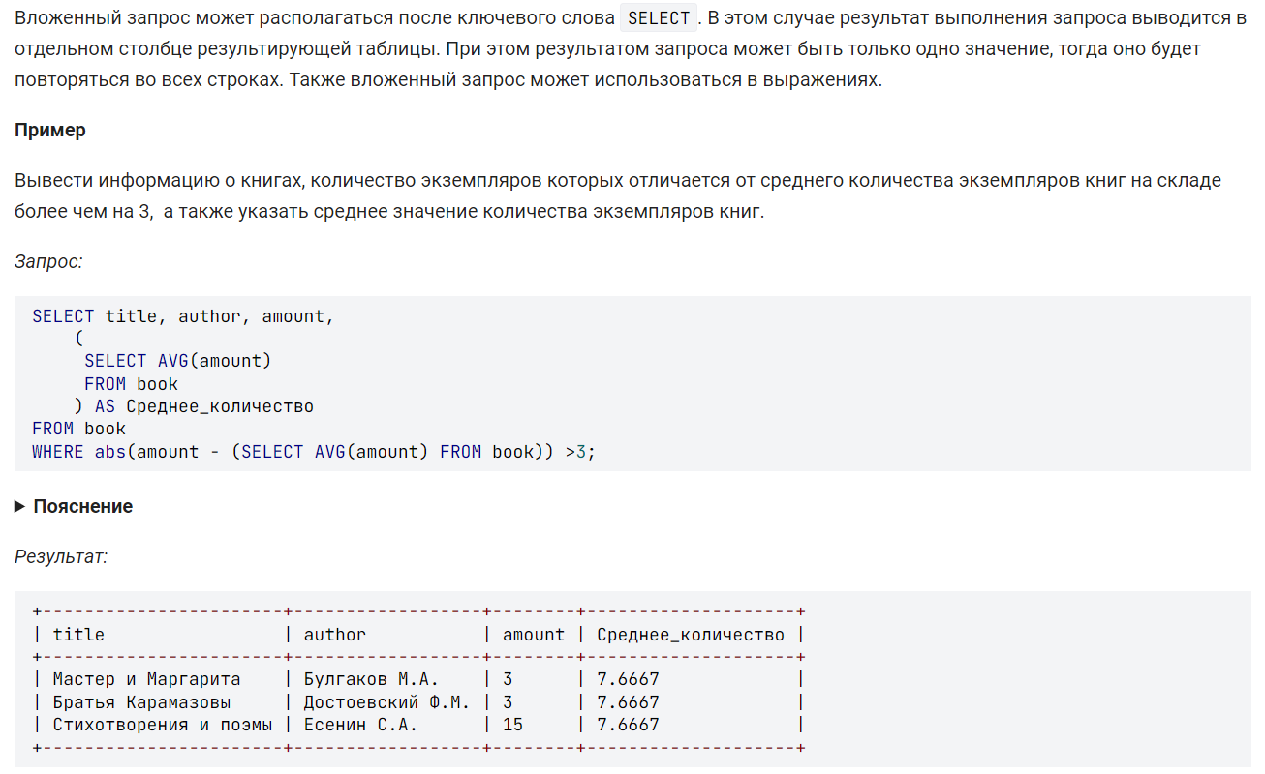

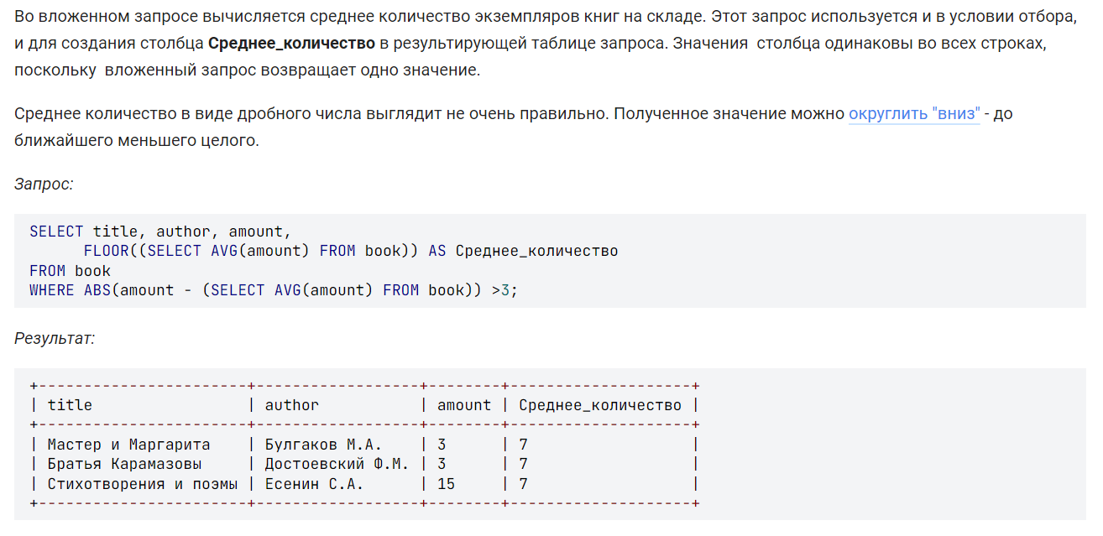

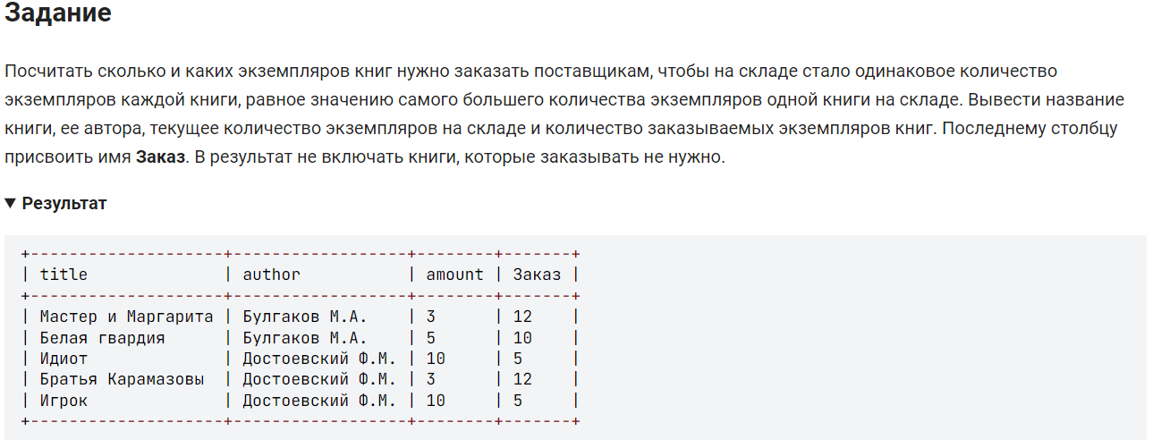

**SELECT** title,

author,

amount,

(**SELECT** **MAX**(amount) **FROM** book) - amount **AS** Заказ

**FROM** book

**WHERE** ((**SELECT** **MAX**(amount) **FROM** book) - amount) <> 0;

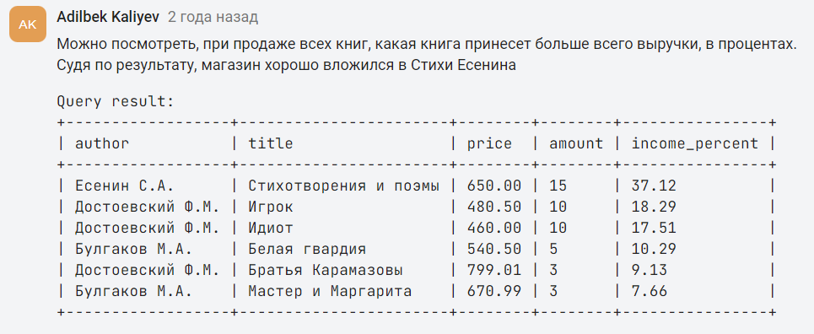

**SELECT** author,

title,

price,

amount,

ROUND(((price*amount)/((**SELECT** **SUM**(price*amount) **FROM** book)))*100, 2) **AS** income_percent

**FROM** book

**ORDER** **BY** income_percent **DESC**

То же, но по авторам:  
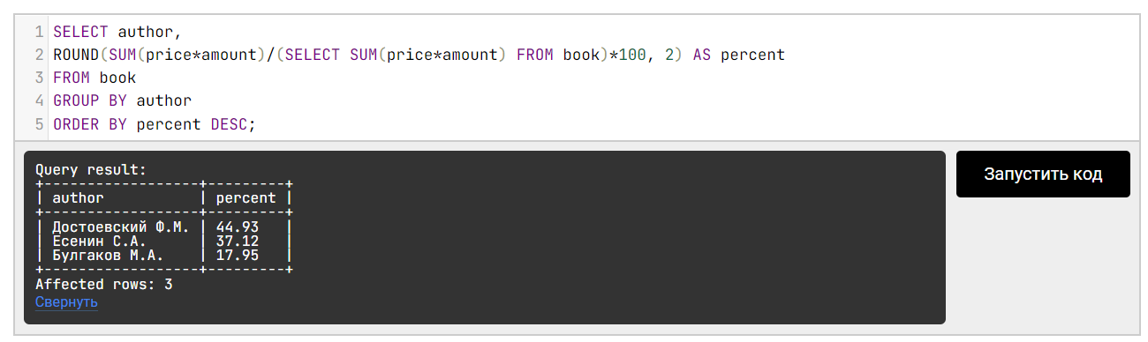

# Добавление записей из другой таблицы

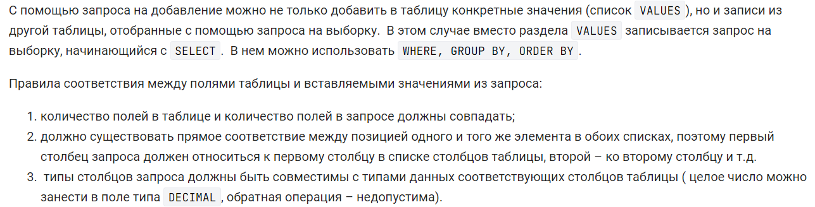

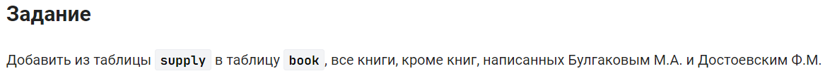

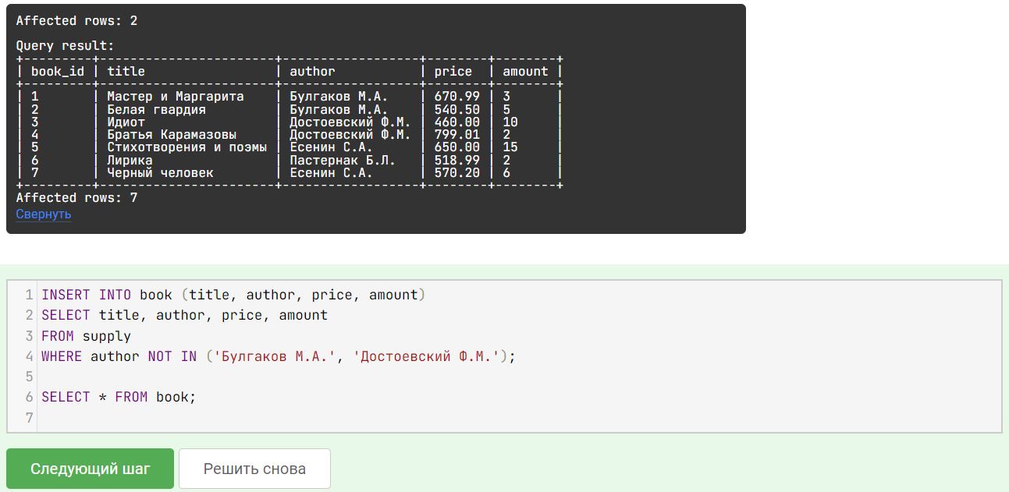

Кроме того, мы можем использовать вложенные запросы:

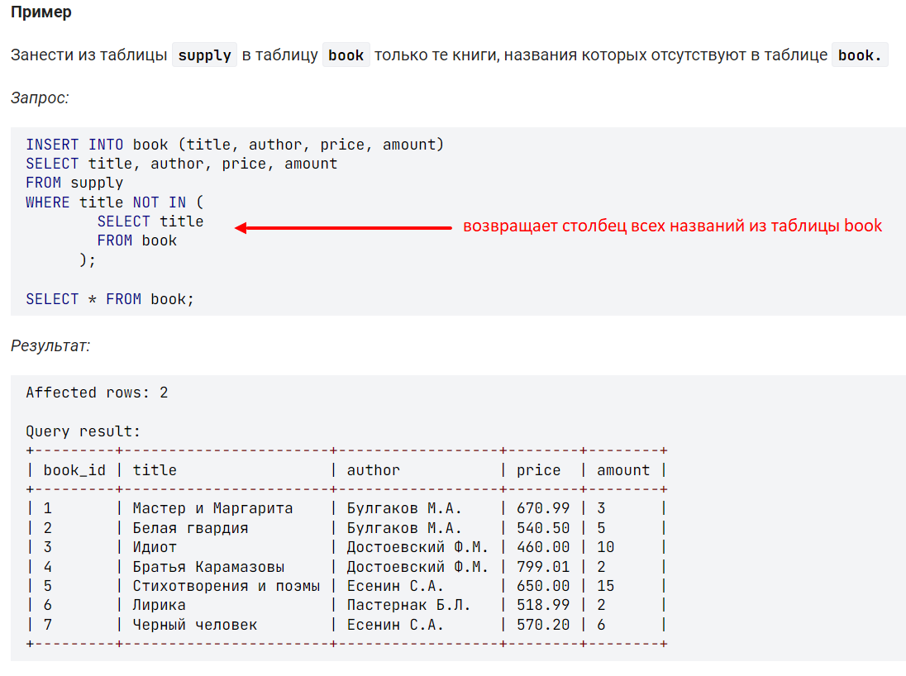

# UPDATE обновление таблицы

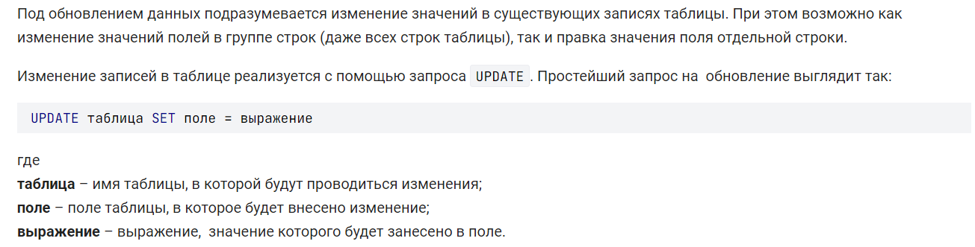 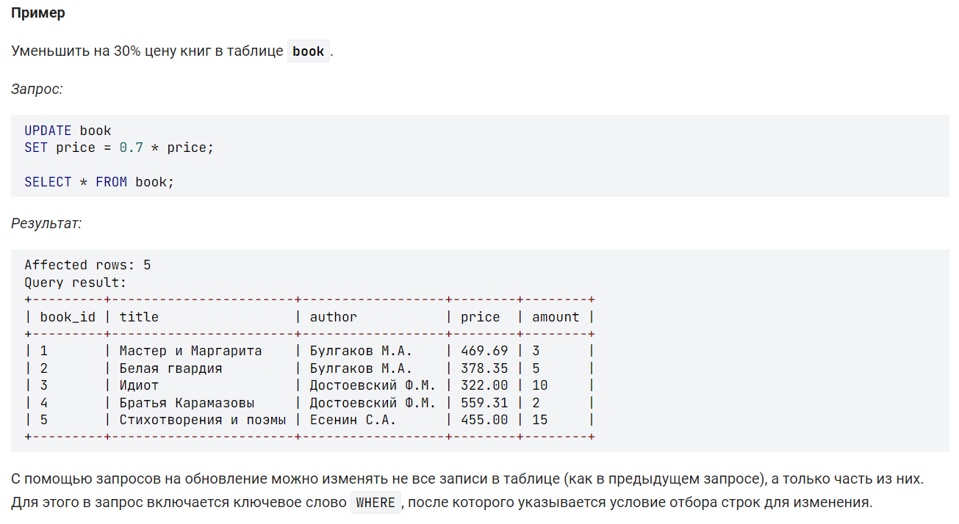

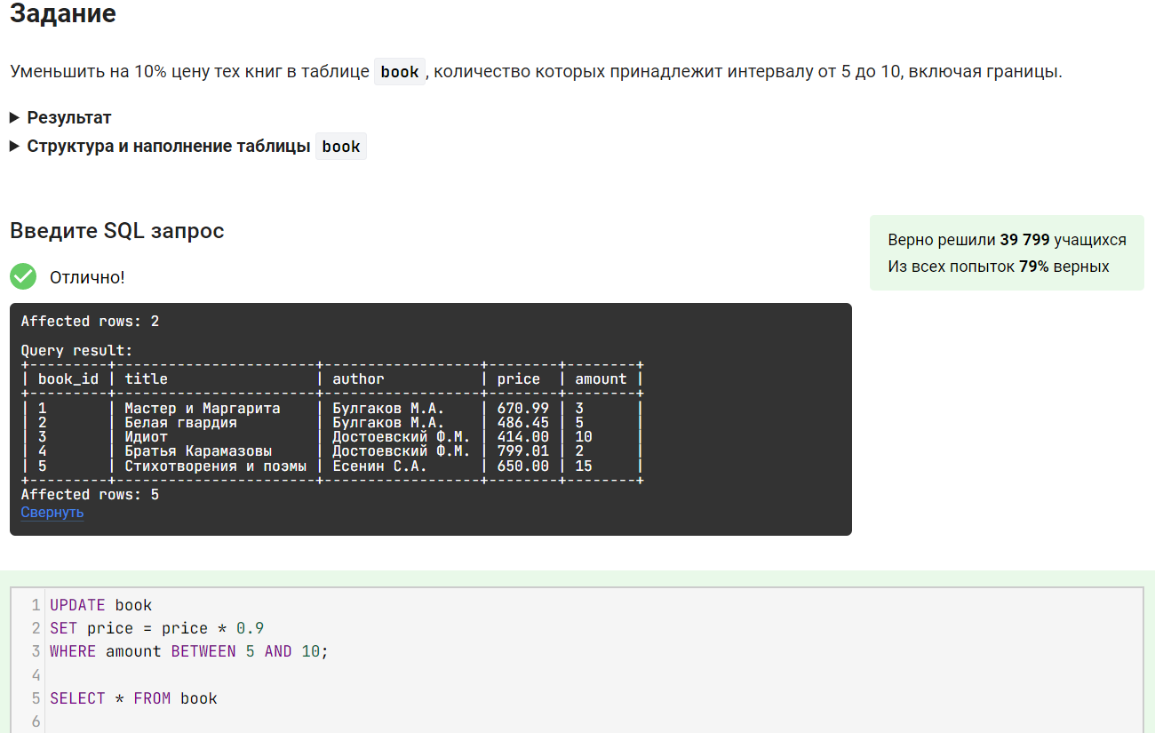

# UPDATE нескольких столбцов, использование IF

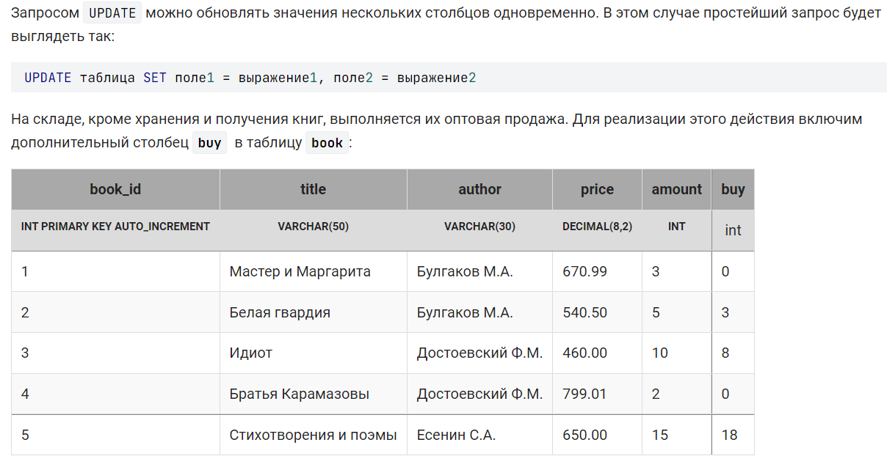

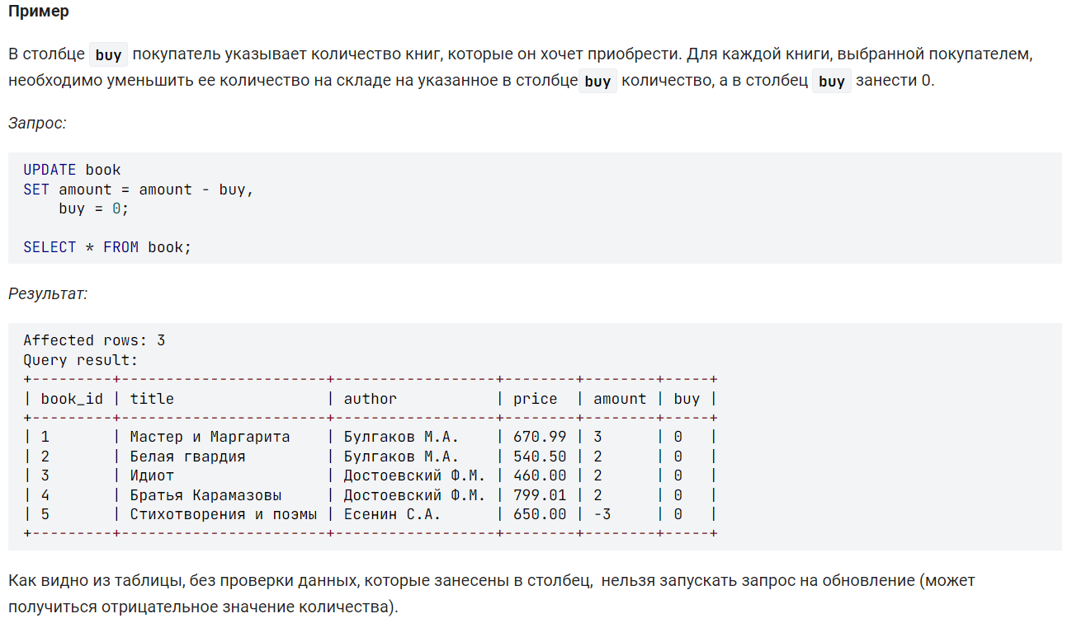

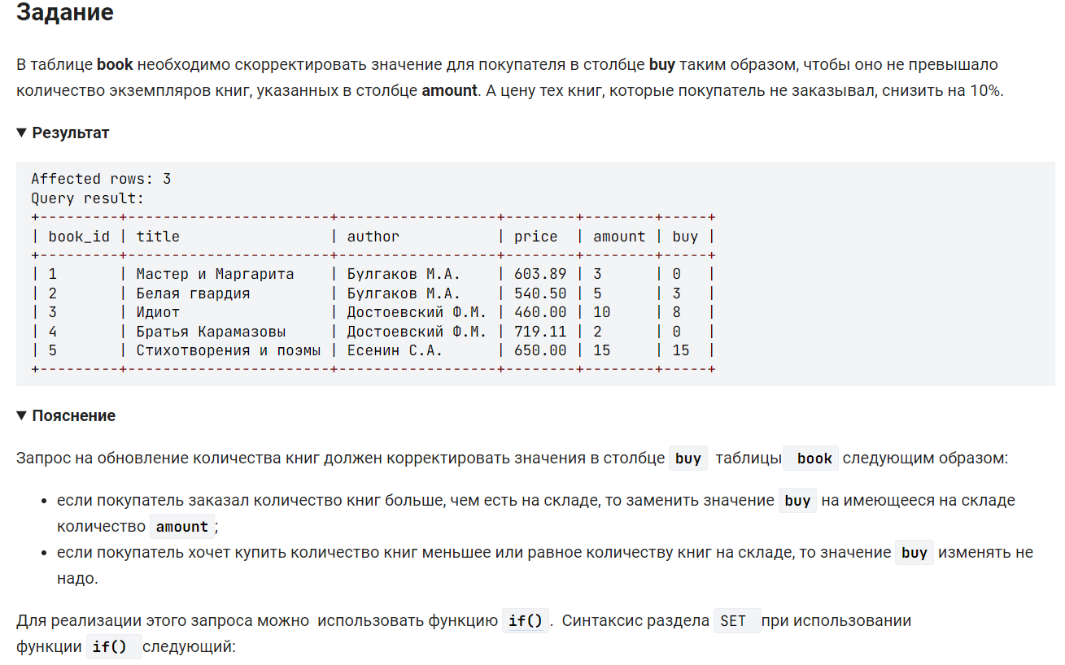

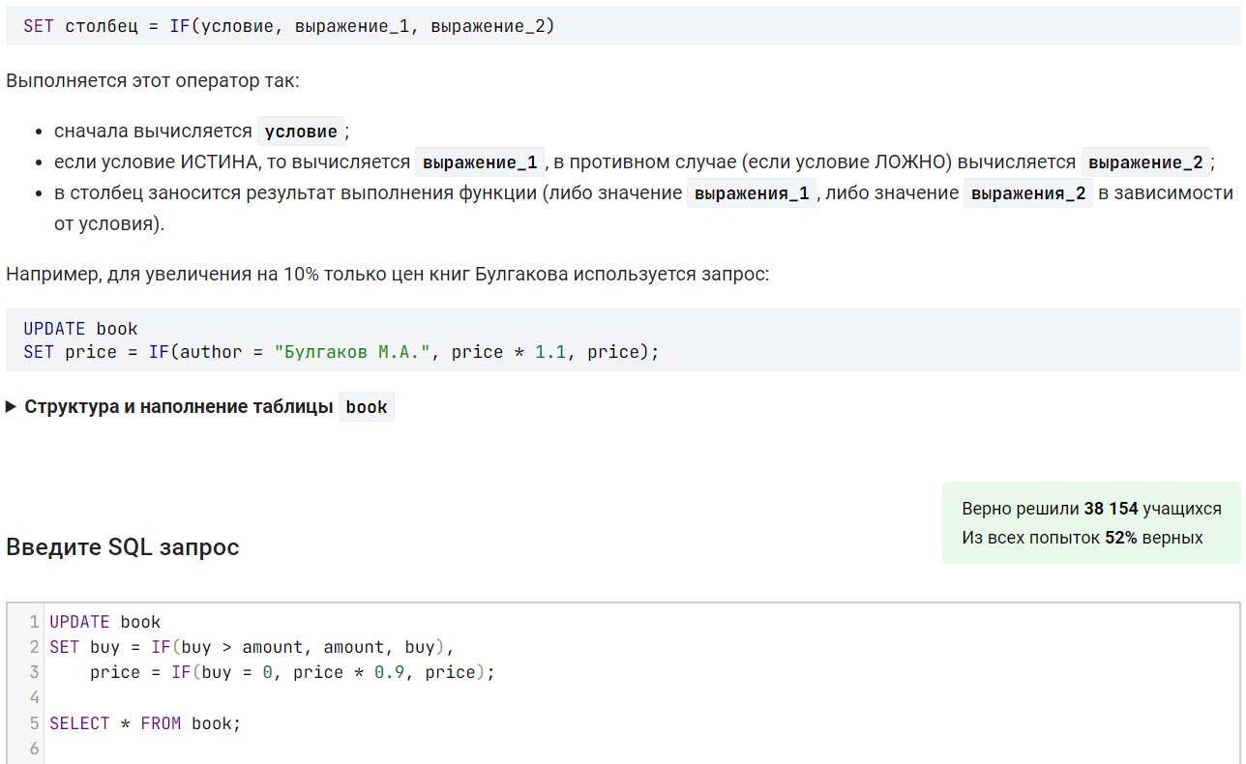

# UPDATE нескольких таблиц

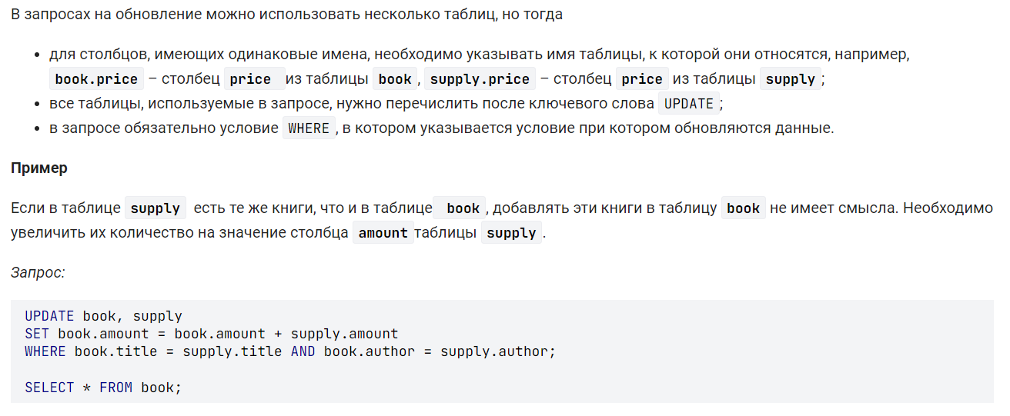

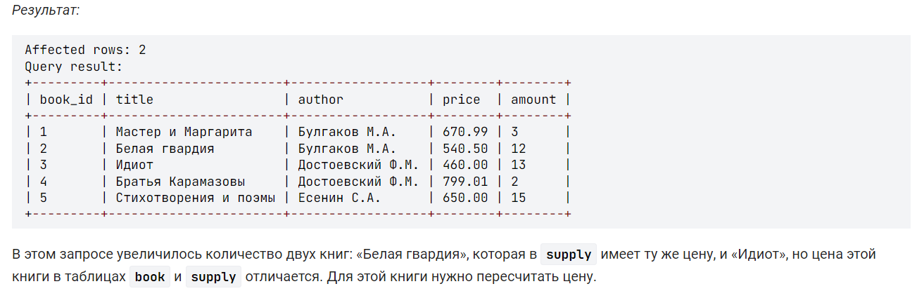

**Задание**

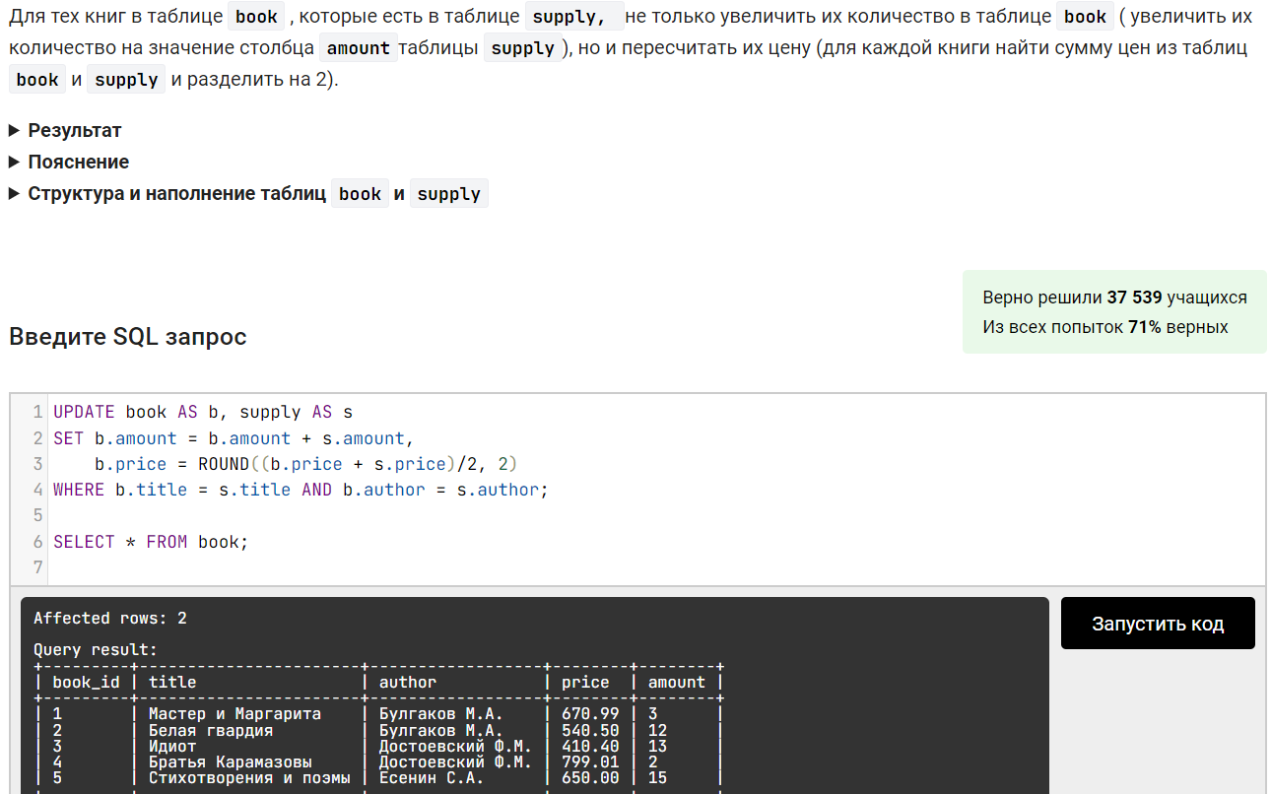

# Удаление DELETE из таблицы, использование WHERE

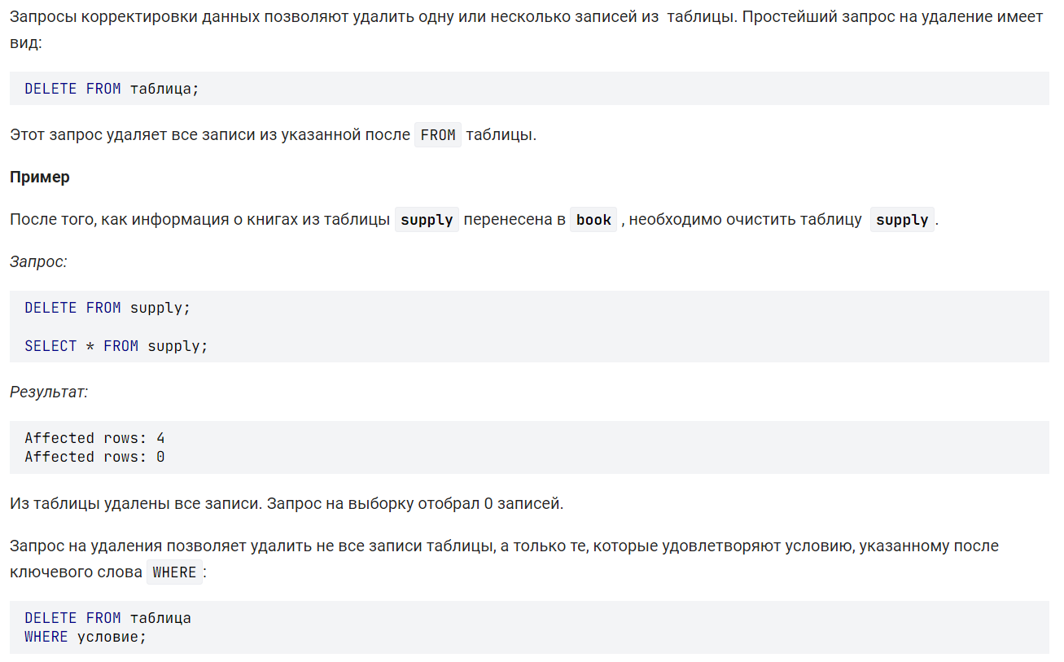

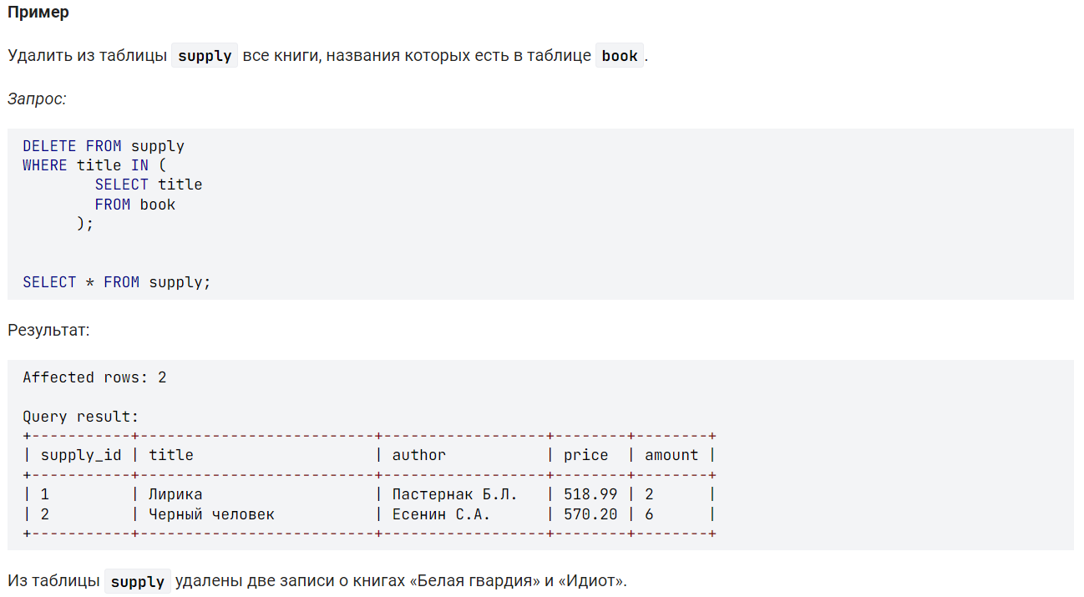

**Задание**

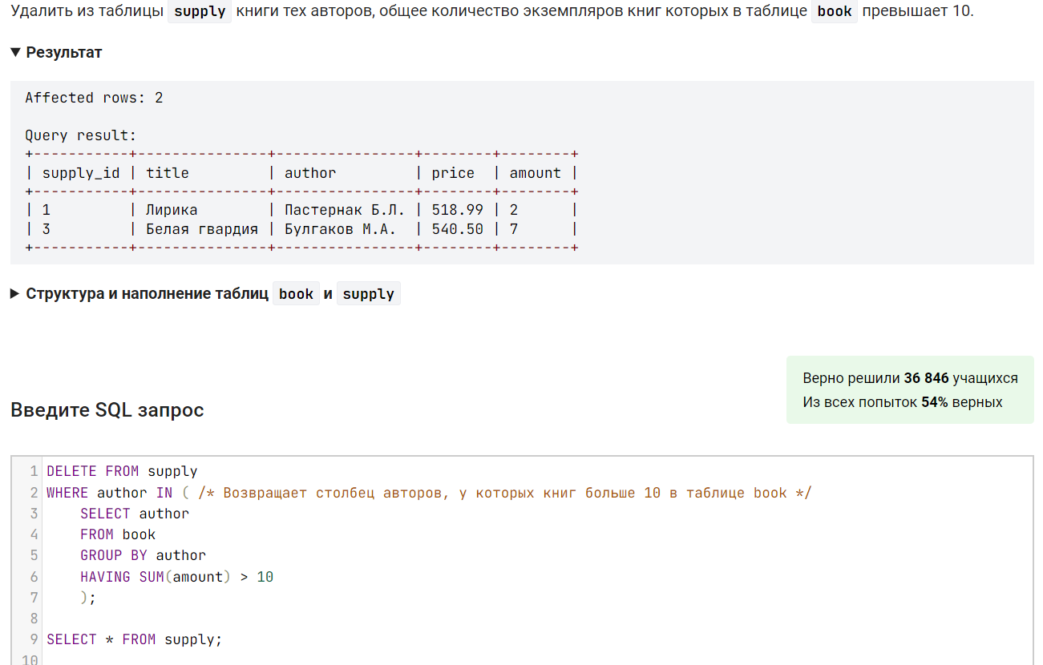

# Создание таблицы из другой CREATE TABLE … AS

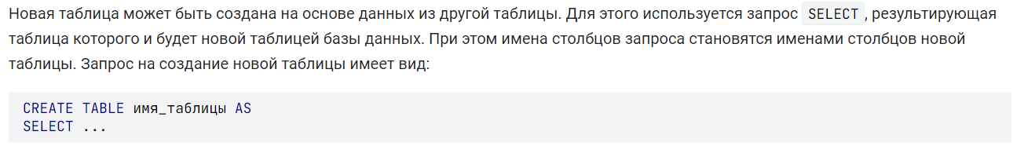

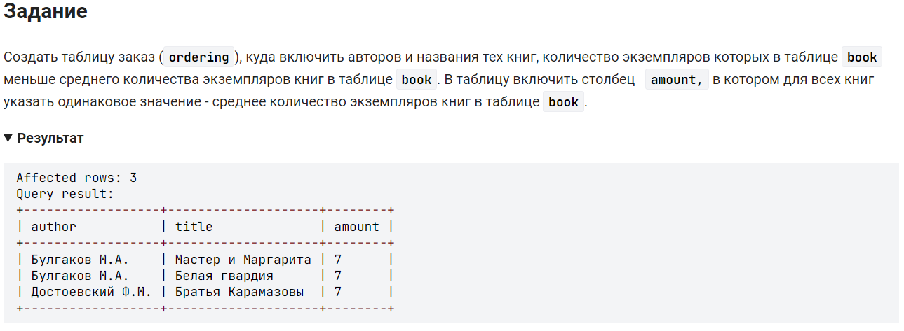

**CREATE** **TABLE** ordering **AS**

**SELECT** author,

title,

(**SELECT** ROUND(**AVG**(amount)) **FROM** book) **AS** amount

**FROM** book

**WHERE** amount < (**SELECT** **AVG**(amount) **FROM** book);

**SELECT** * **FROM** ordering;

# Задание на UPDATE и INSERT (хорошее)



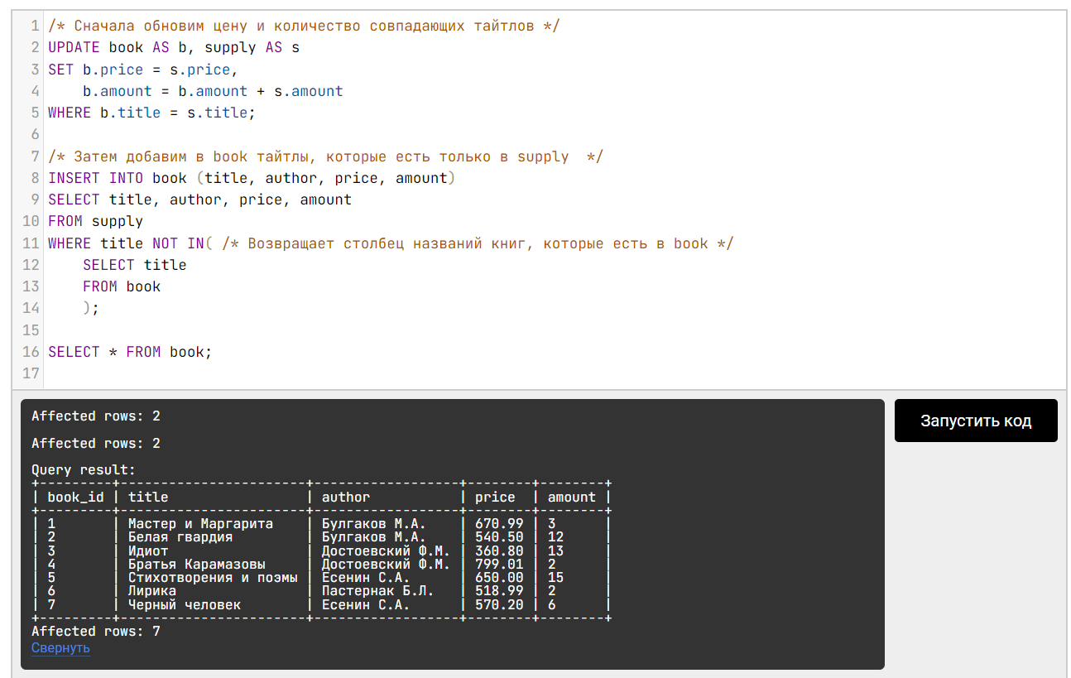

# Отношения таблиц, связанные таблицы

Полезный подготовительный материал с YouTube (уроки 5-8):

<https://www.youtube.com/playlist?list=PLY7PmJJFH5nT-lbFKxfbp3rw5BBuq5Azo>

Таблицы можно связывать для их нормализации (в ячейке не должно быть больше 1 значения). Для этого используются различные ключи:

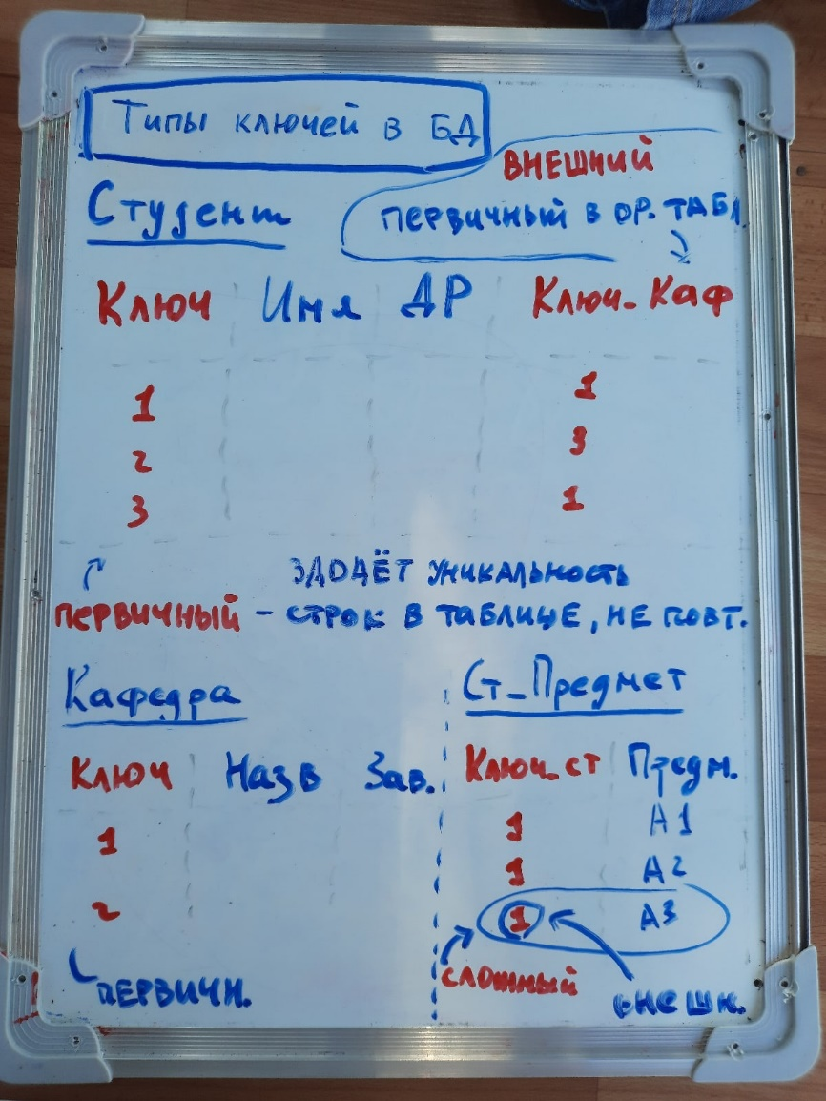

* Первичный – не повторяющийся ключ в таблице (id).
* Внешний – ключ из таблицы 1, который используется в таблице 2. Может повторяться в таблице 2. Внешними ключами можно закодировать, например, название кафедры (ПМ – 1, АСУ – 2 и тд).
* Сложный – ключ, состоящий из более 1 столбца. Может использоваться для связи «многое ко многому». Например, первичный (главный) ключ в таблице 1 «Студент» - это id студента. Первичный ключ в таблице 2 «Предмет» - это id предмета. Если составить новую таблицу из двух столбцов – id студента и id предмета, то получим уникальные строки в то время, как и в первом, и во втором столбцах значения могут повторяться. Комбинации 12 13 21 23 и тд будут уникальные.

Кардинальность – ответ на вопрос сколько из таблицы 2 соответствуют строке из таблицы 1.

Основные:

1. 1 ко многому (кадефра – студент)
2. Многое ко многому (предмет – студент)

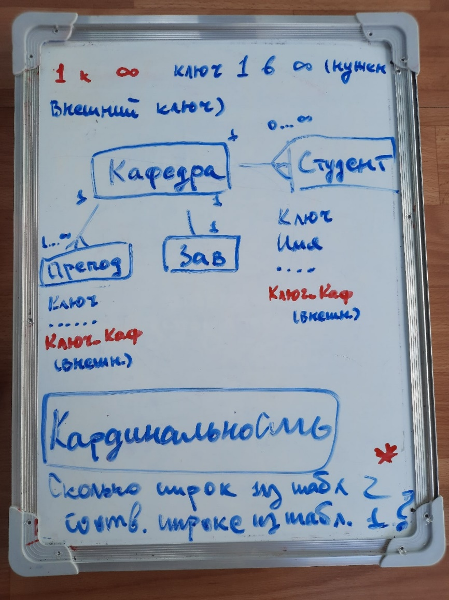

# Создание таблицы с внешними ключами

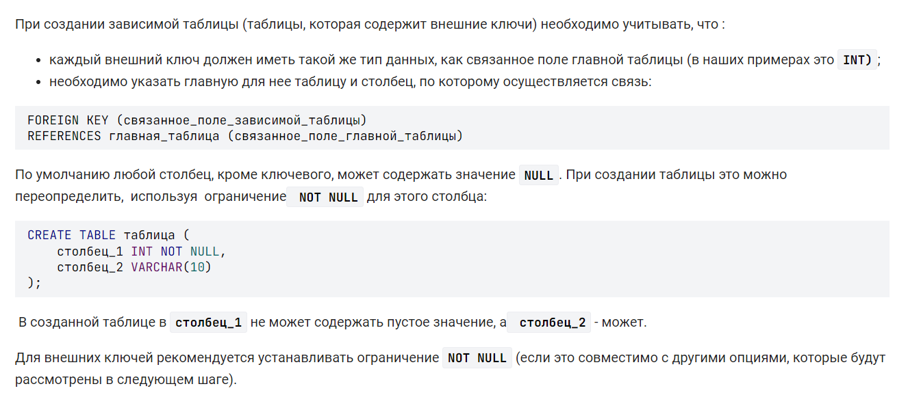

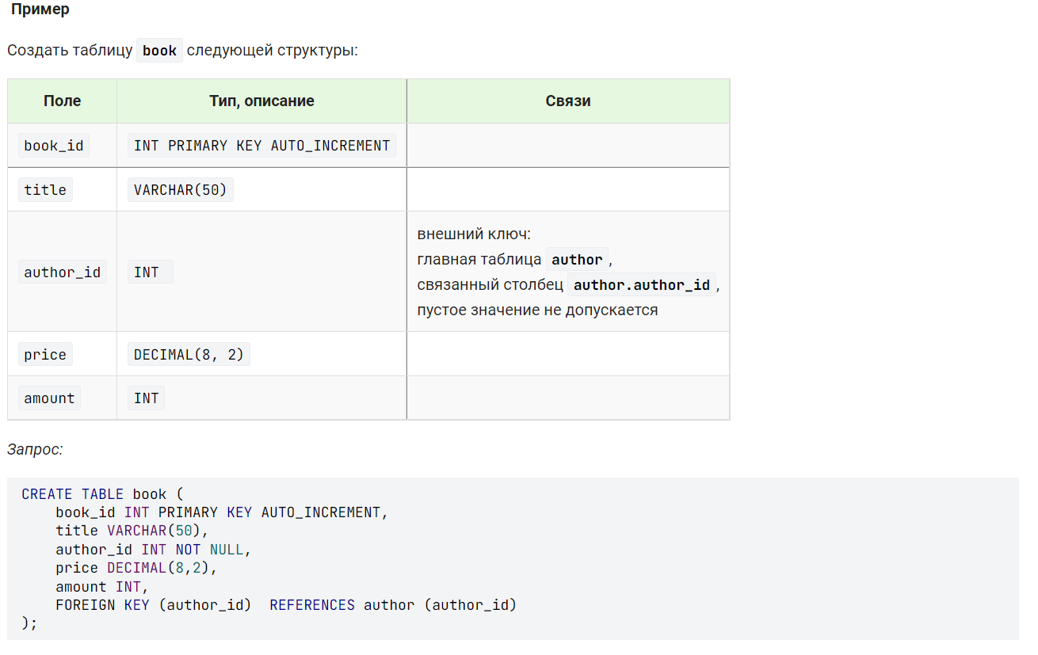

# Действия при удалении записи главной таблицы

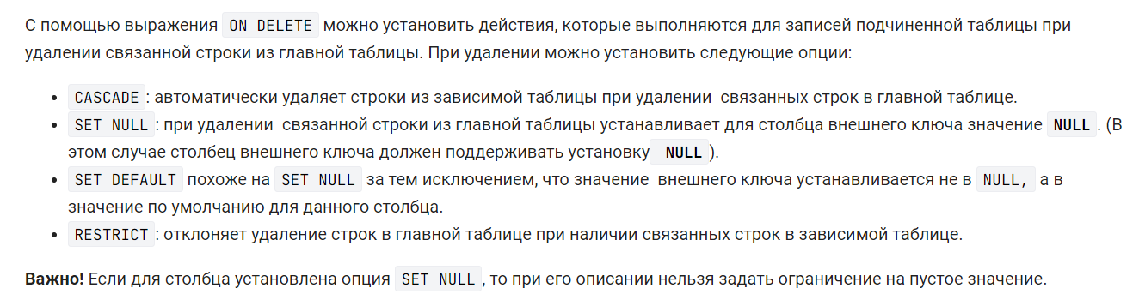

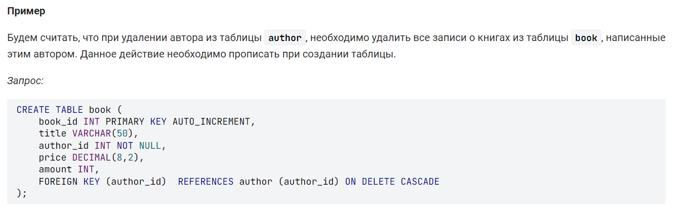

# INNER JOIN

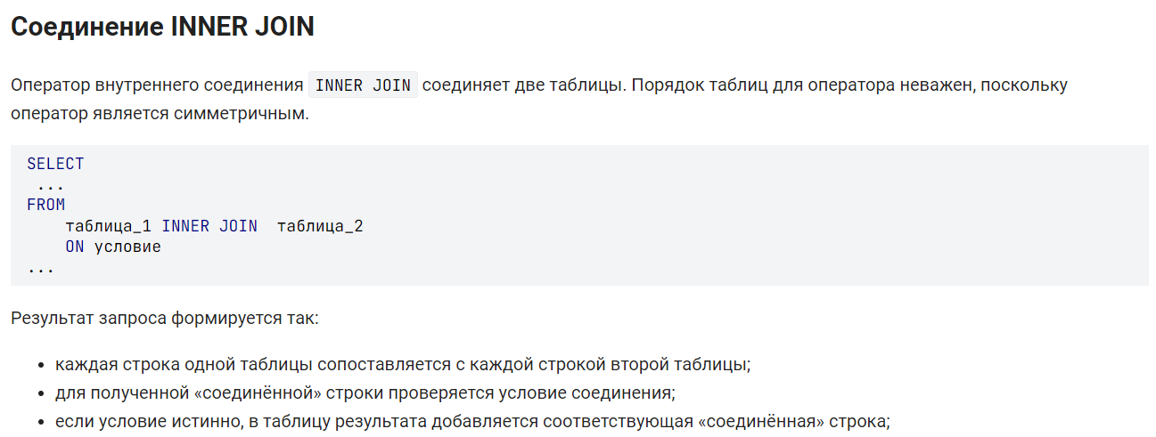

**Задание**

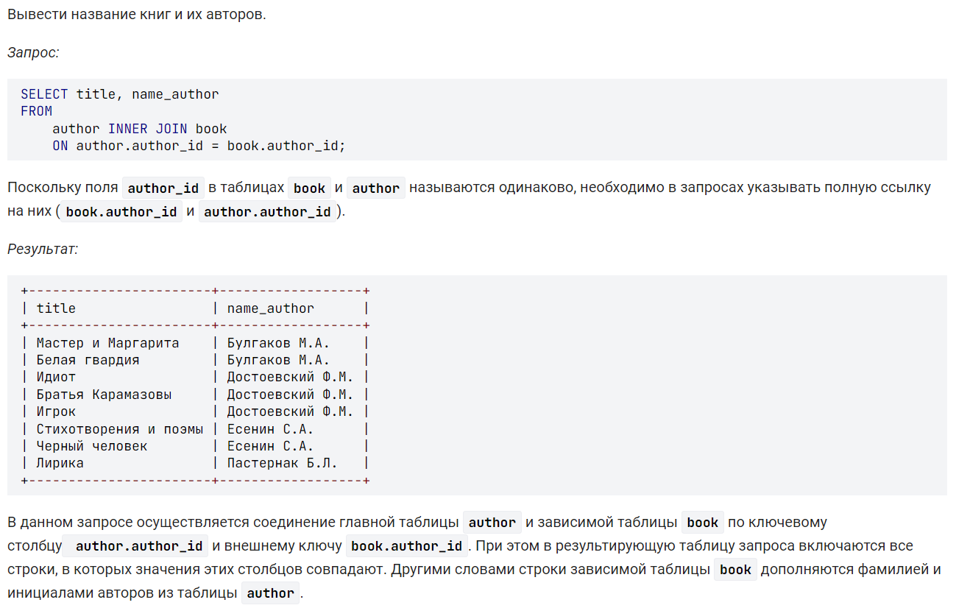

# LEFT JOIN

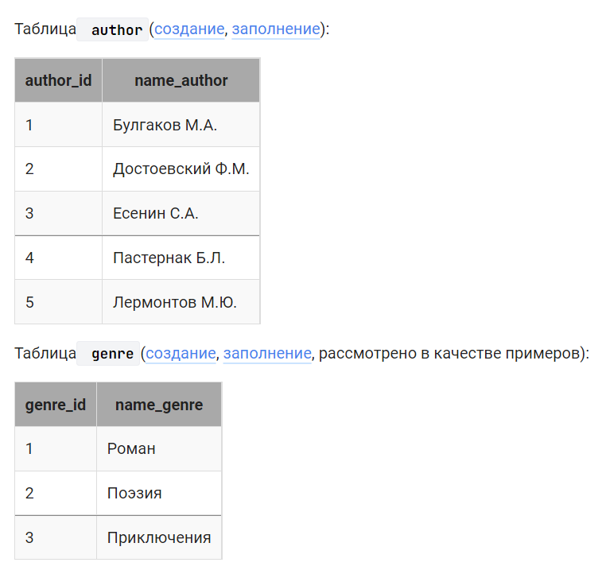 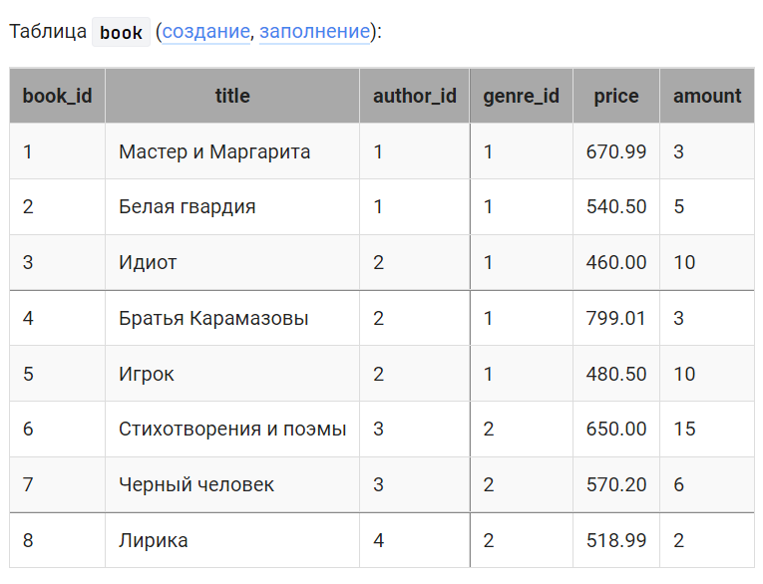

Урок: <https://www.youtube.com/watch?v=EHvzvwAv7RU&list=PLY7PmJJFH5nT-lbFKxfbp3rw5BBuq5Azo>

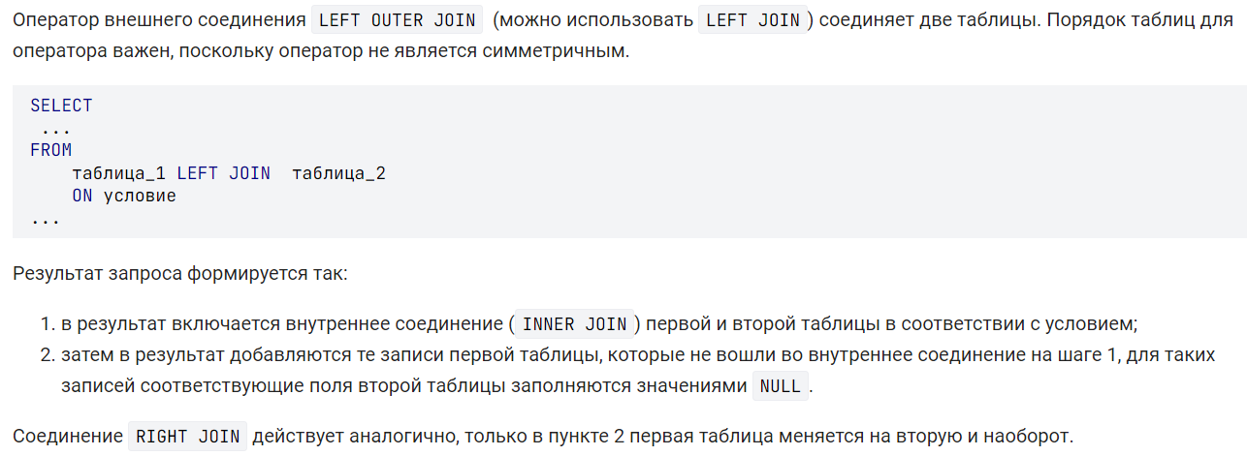

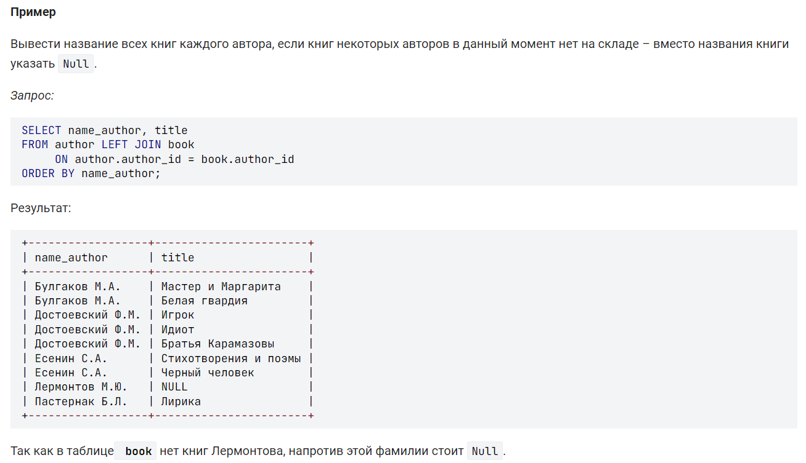

Важное замечание!

Если для одного ключа в таблице 1 есть несколько значений в таблице 2, то ключ дублируется.

Например:

Таблица author

|  |  |
| --- | --- |
| author_id | name_author |
| 1 | Пушкин |
| 2 | Лермонтов |

Таблица book

|  |  |  |
| --- | --- | --- |
| book_id | author_id | title |
| 1 | 1 | Дубровский |
| 2 | 1 | Полтава |

Выполним код:

**SELECT** name_author, title

**FROM** book **LEFT** **JOIN** author

**ON** book.author_id = author.author_id

И получим таблицу

|  |  |
| --- | --- |
| name_author | title |
| Пушкин | Дубровский |
| Пушкин | Полтава |
| Лермонтов | NULL |

Поменяв таблицы…

**SELECT** title, author

**FROM** author **LEFT** **JOIN** book

**ON** book.author_id = author.author_id

Получим:

|  |  |
| --- | --- |
| title | author |
| Дубровский | Пушкин |
| Полтава | Пушкин |

# CROSS JOIN

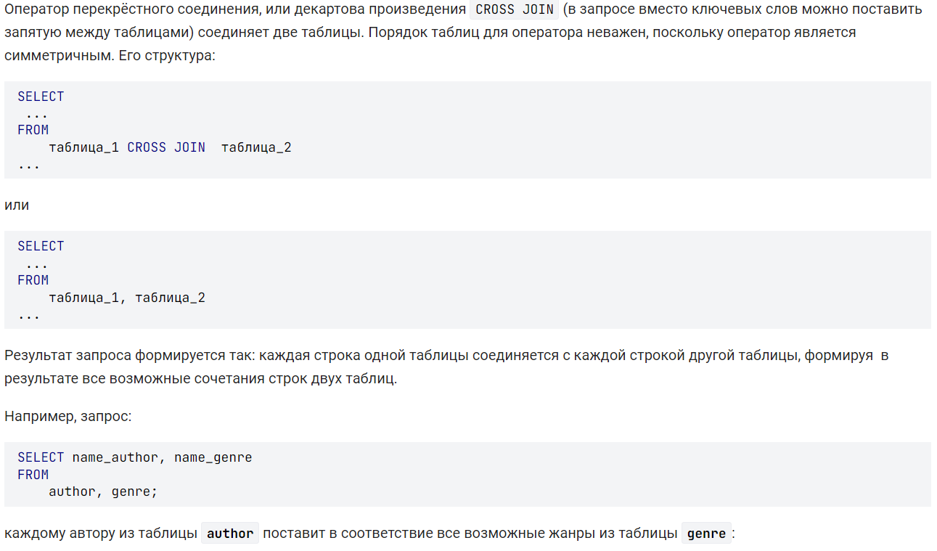

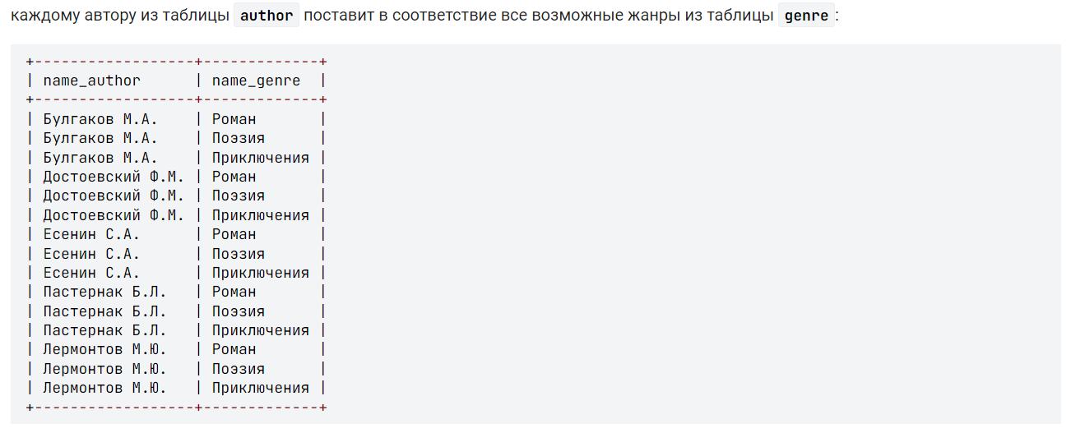

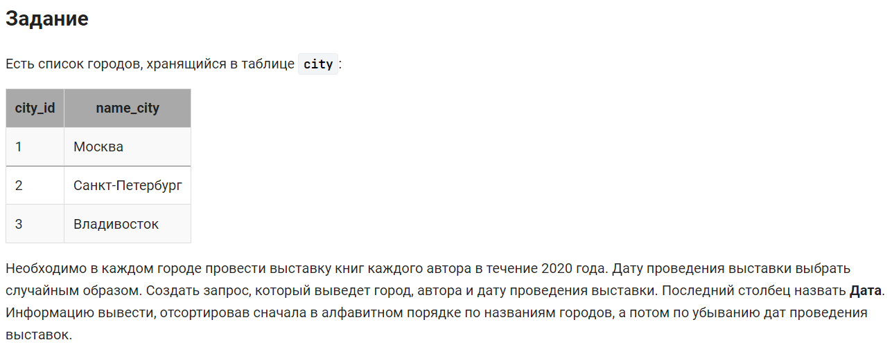

**SELECT** name_city,

name_author,

DATE_ADD('2020-01-01', INTERVAL FLOOR(RAND() * 365) **DAY**) **AS** Дата

**FROM** city, author

**ORDER** **BY** name_city, Дата **DESC**;

Важно!

Зарандомить целое число в интервале от 0 до N можно так: FLOOR(RAND() * N)

# INNER JOIN с несколькими таблицами

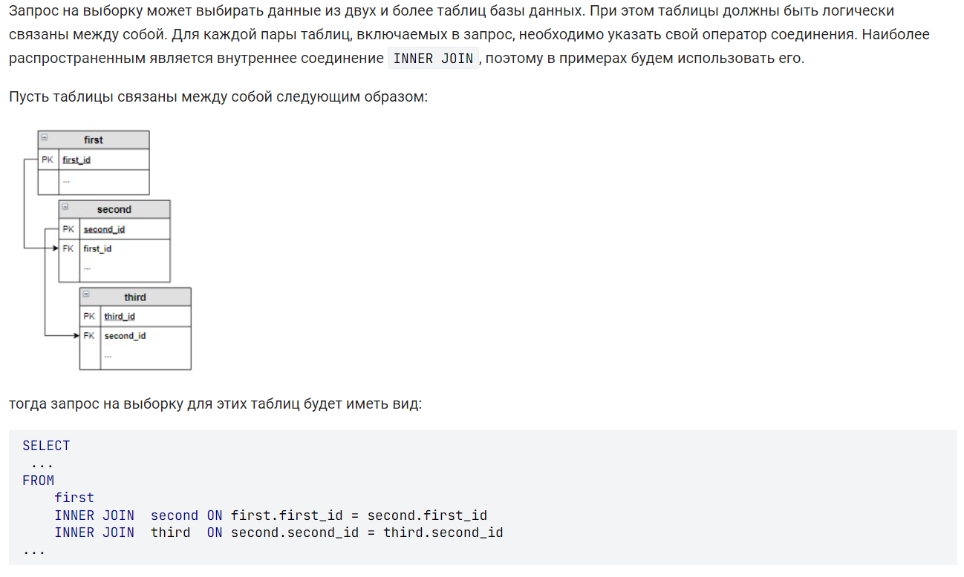

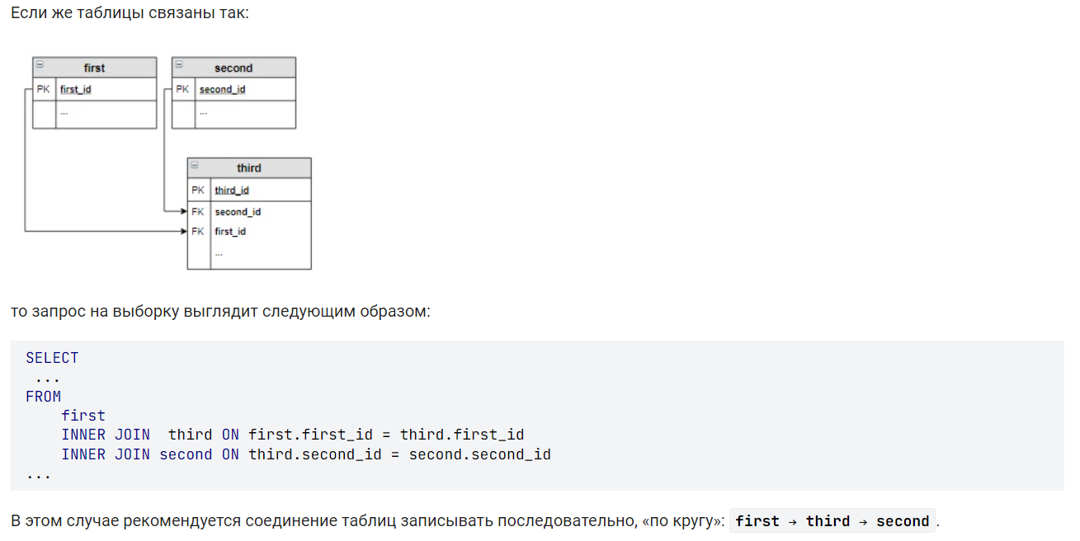

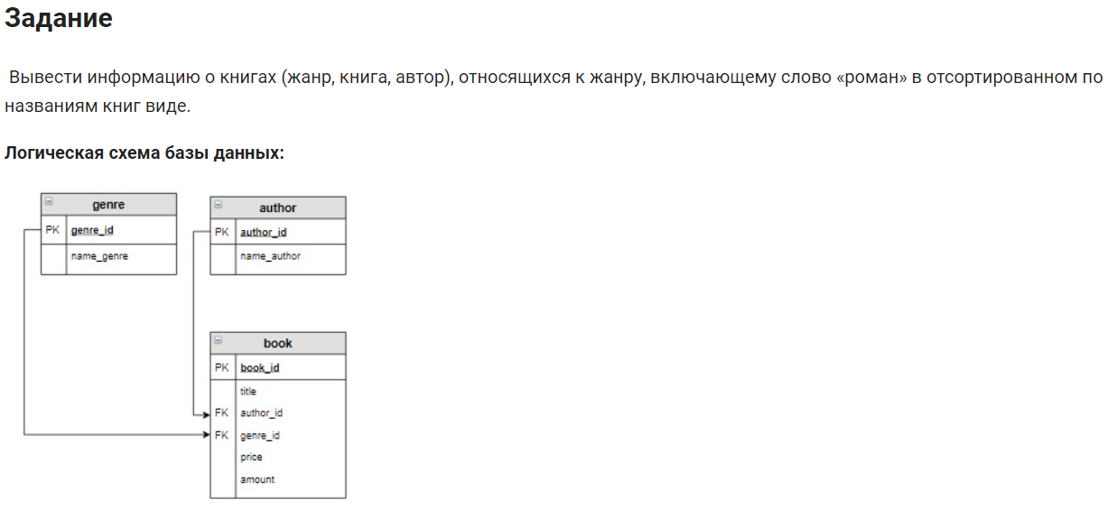

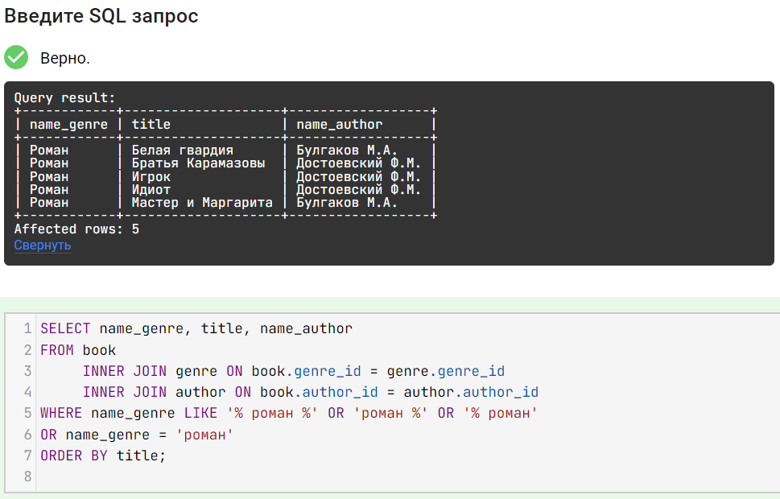

# JOIN и групповые функции

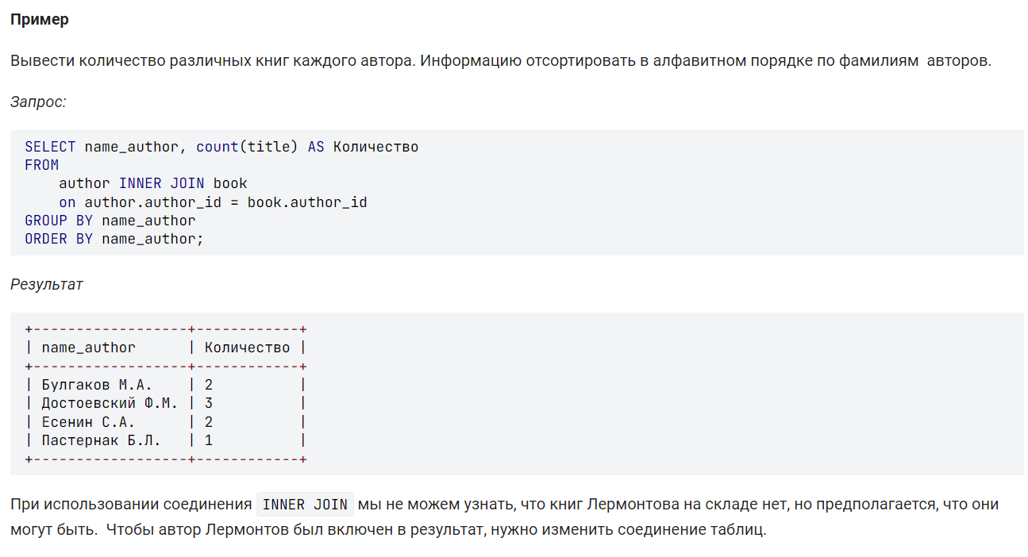

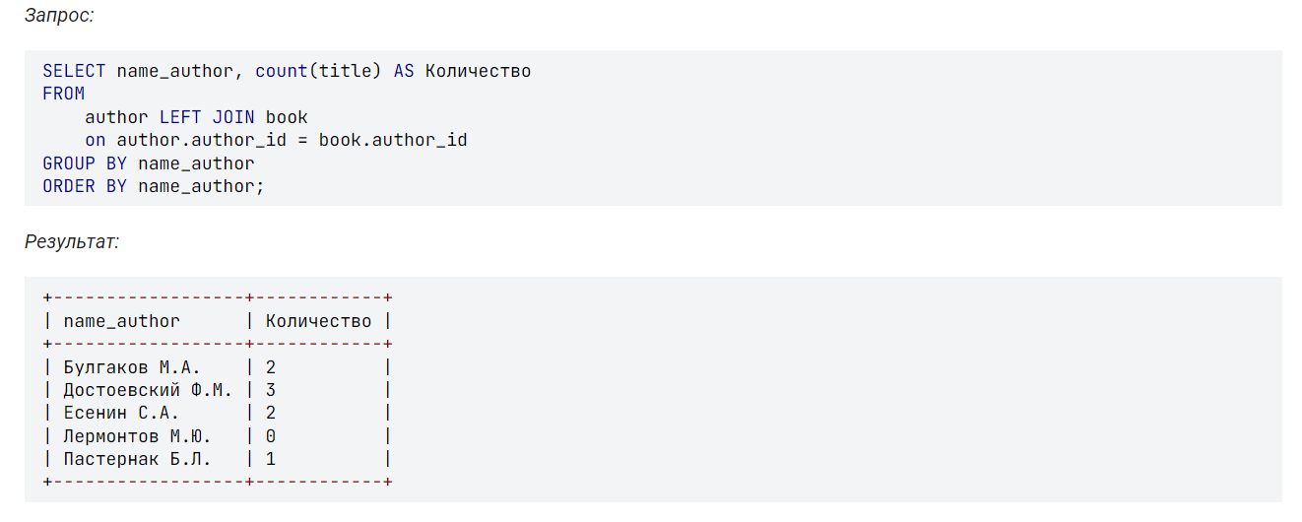

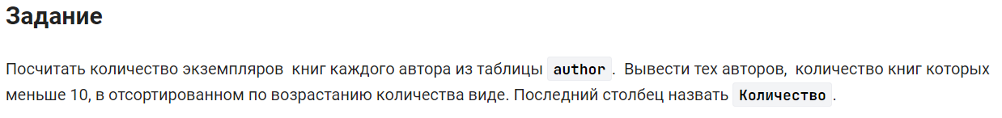

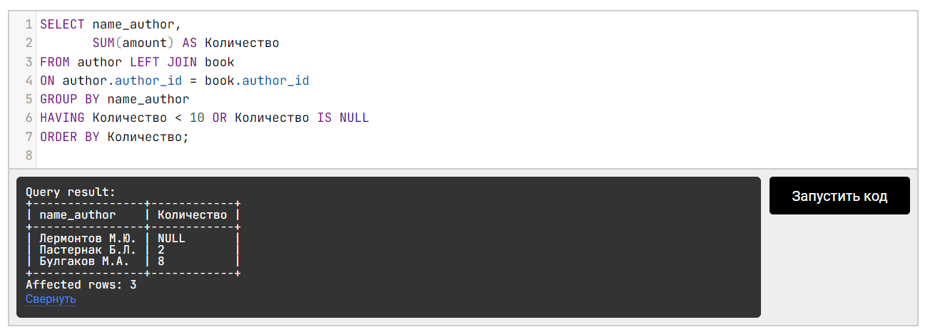

Но круче (!!!):

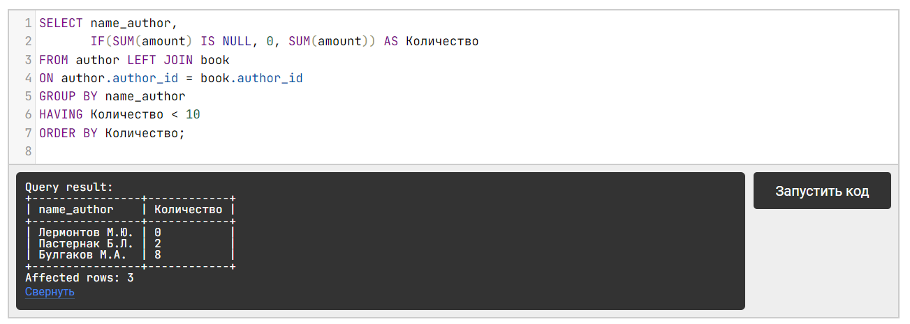

# Соединение с помощью USING

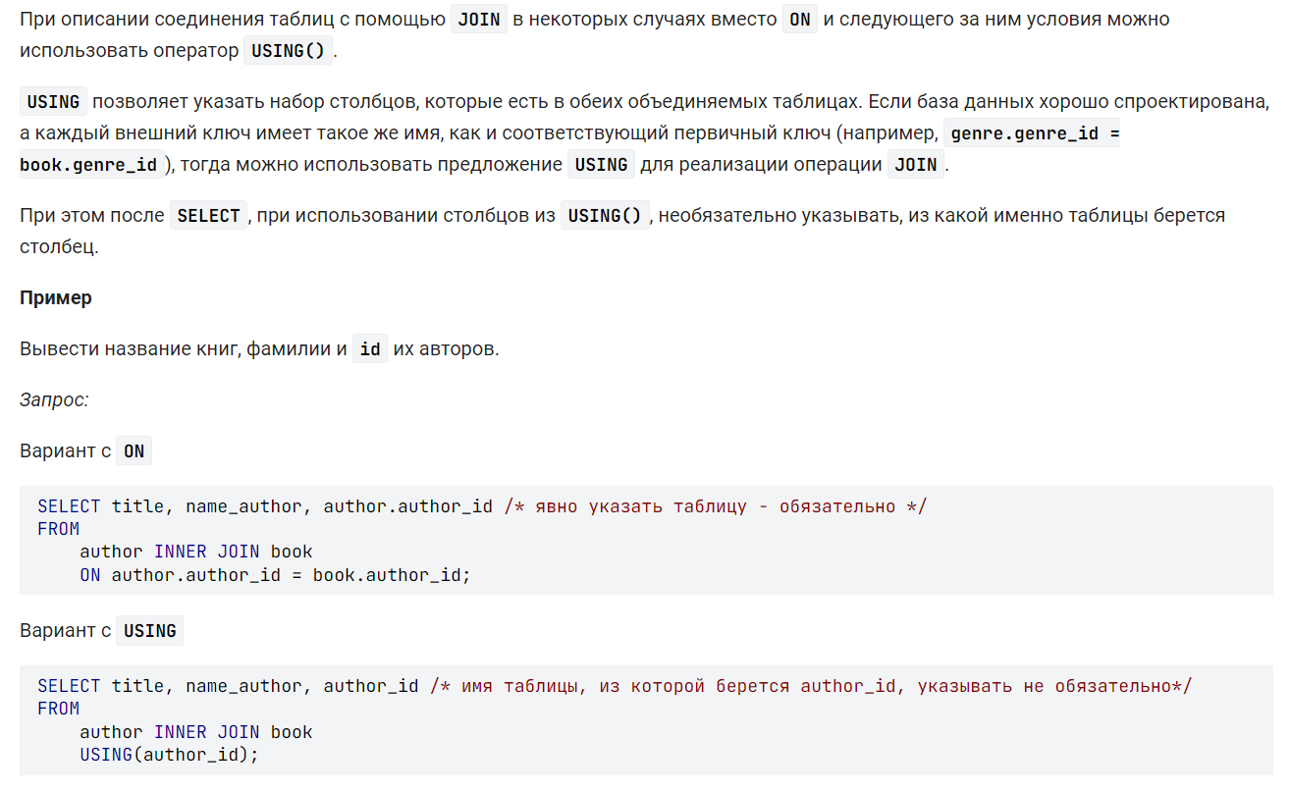

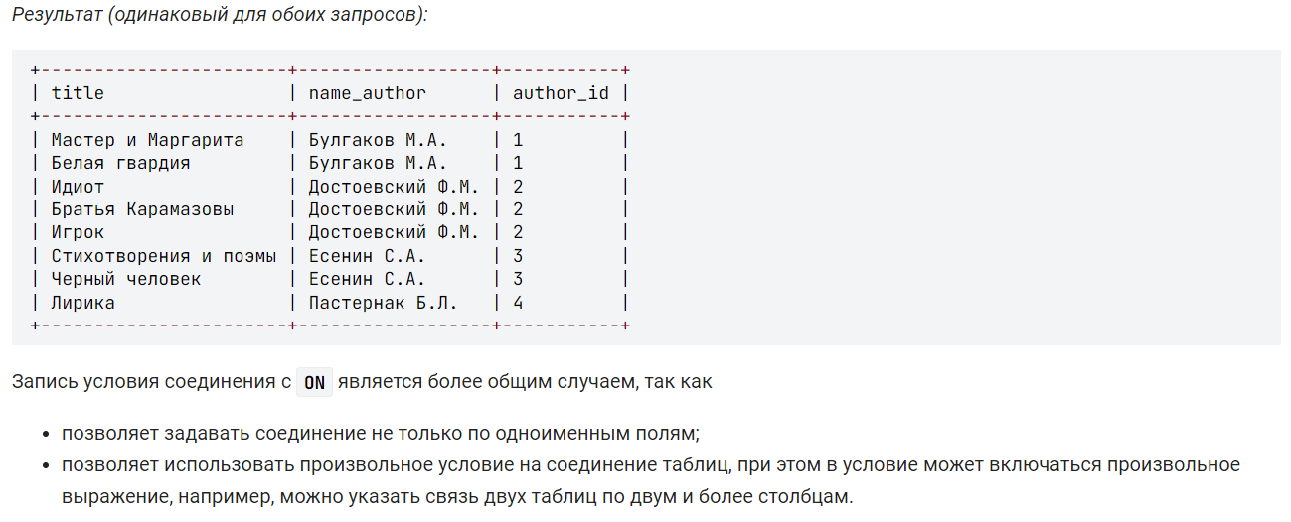

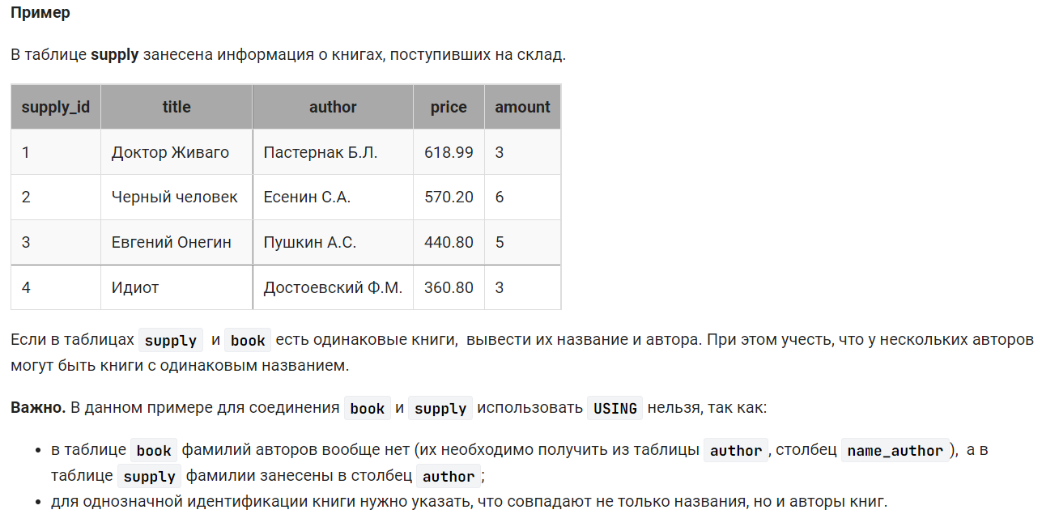

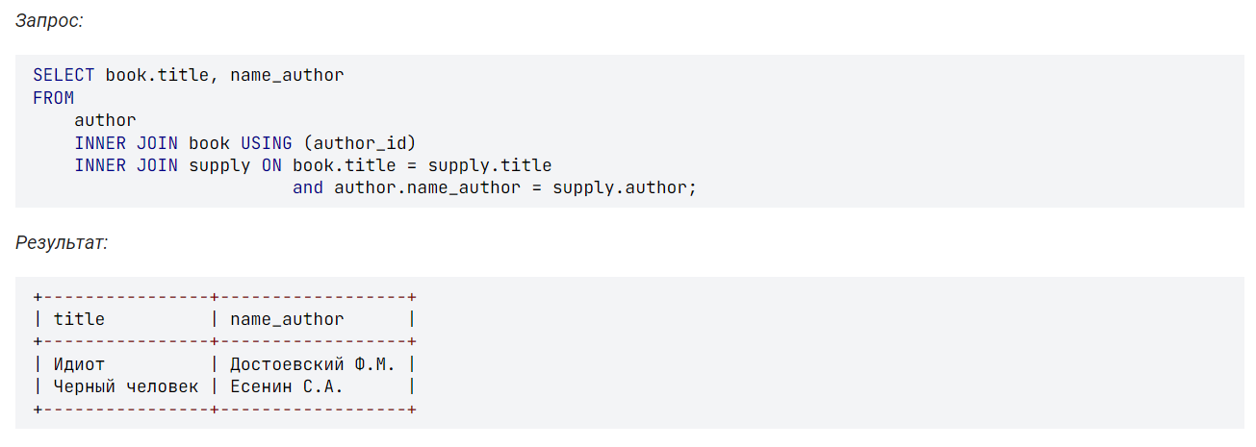

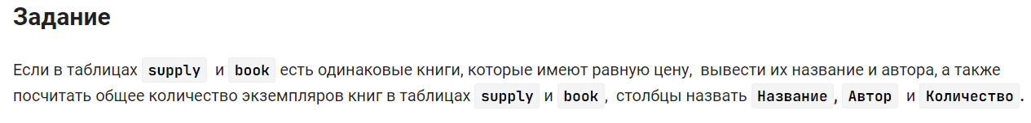

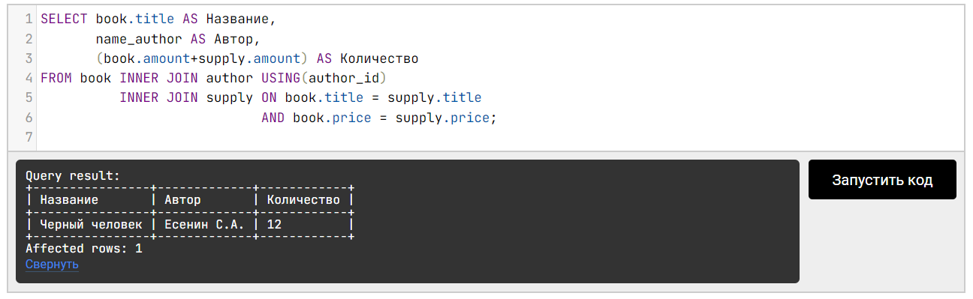

# Хорошая задачка на JOIN

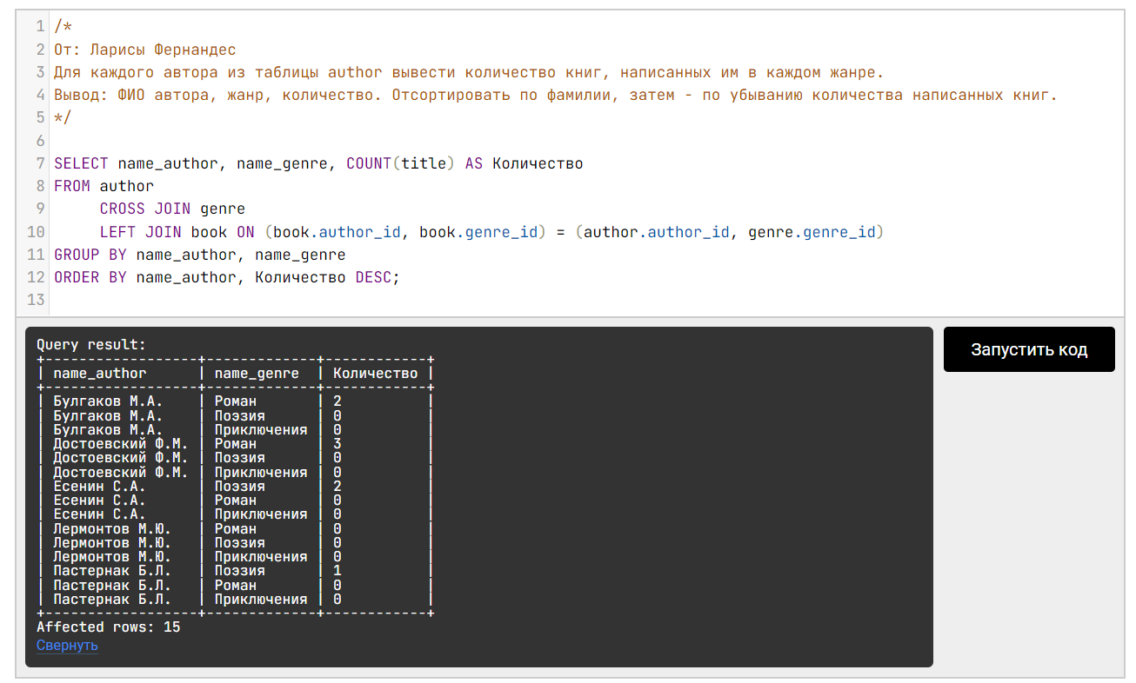

Объяснение:

1. Делаем все сочетания с помощью CROSS JOIN.

2. К таблице после CROSS JOIN (как бы получили таблицу без третьего столбца) применяем LEFT JOIN таблицы book. До применения групповой операции COUNT как бы имеем таблицу:

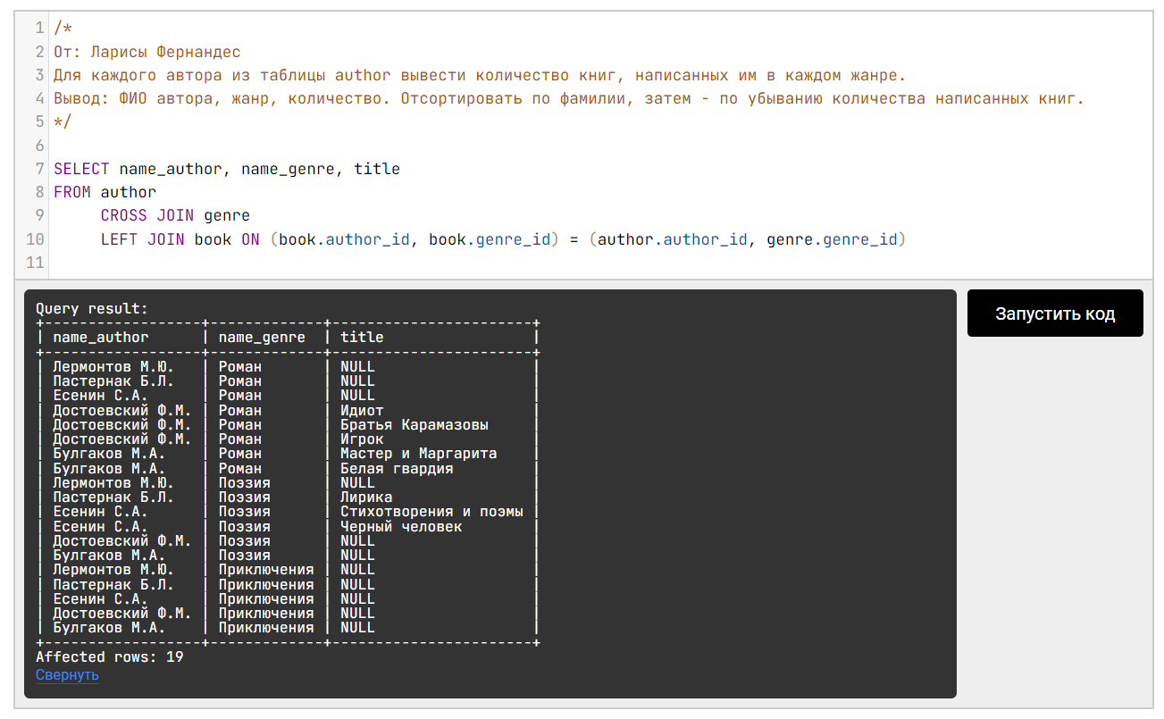

3. Потом мы просто считаем (COUNT) все тайтлы и группируем их по двум признакам.

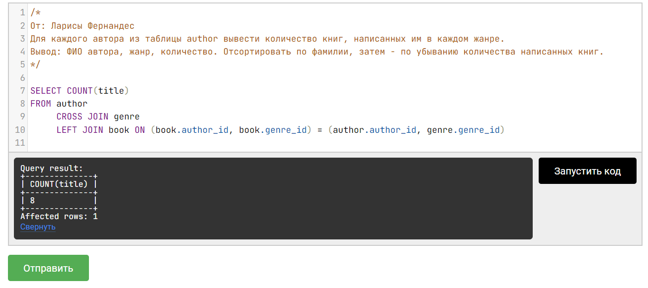

# UPDATE и JOIN (несколько таблиц, исключение WHERE)

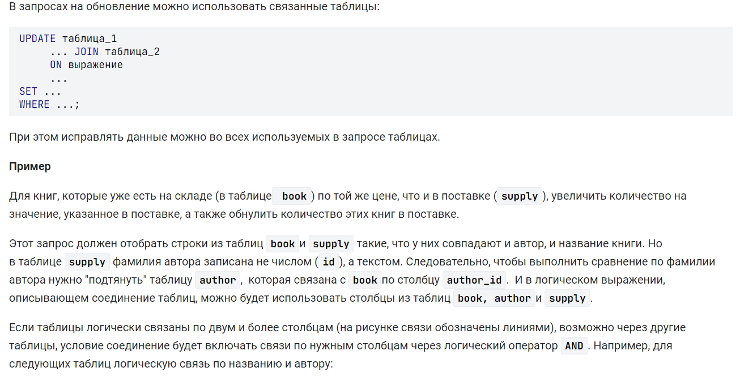

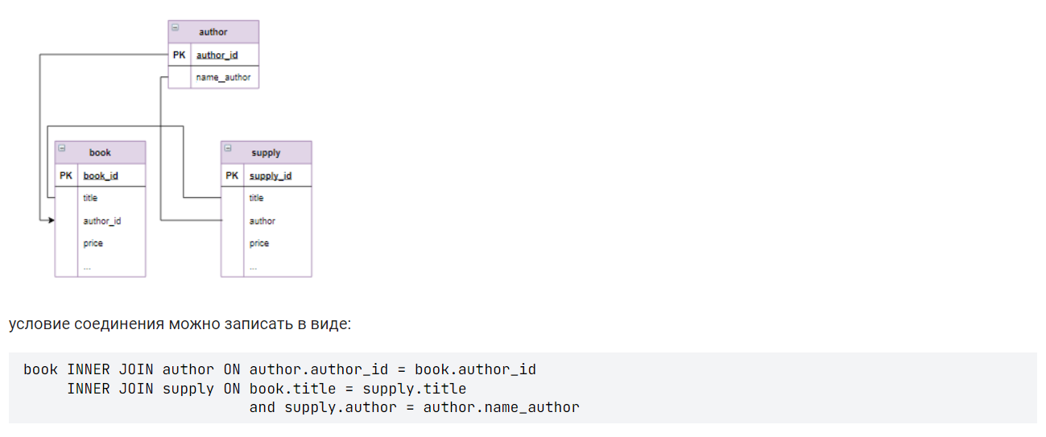

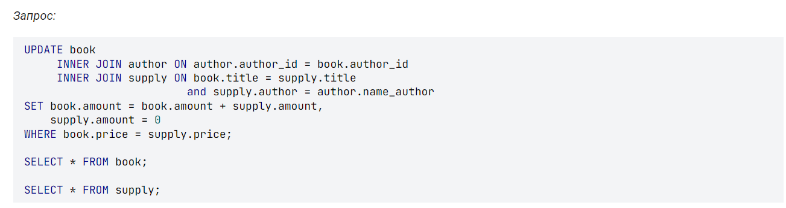

Но можно и по-другому!

В INNER JOIN можно прописывать все нужные условия:

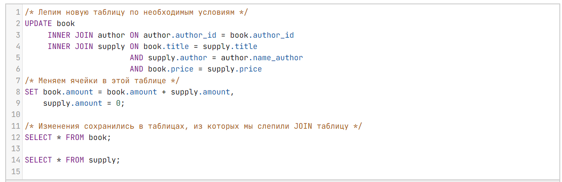

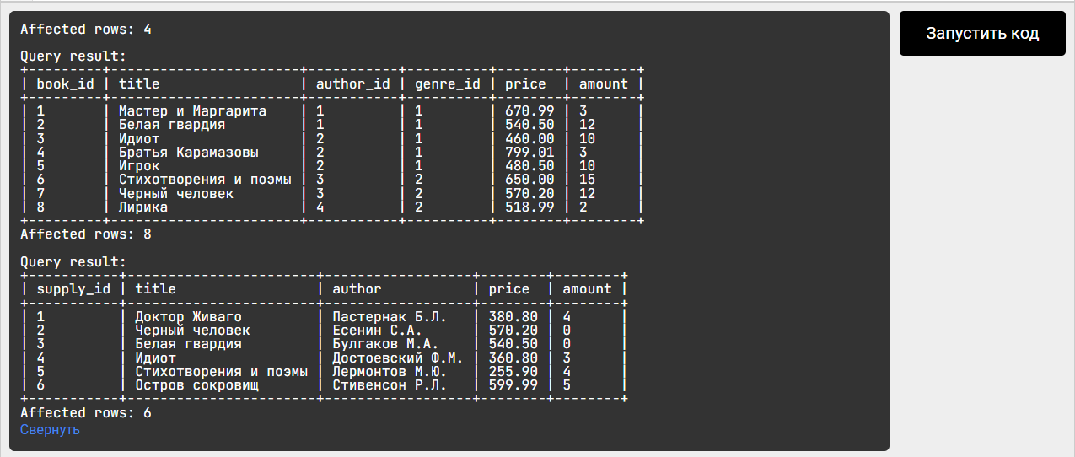

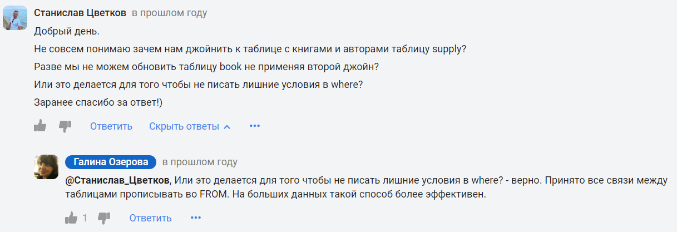

# JOIN и INSERT

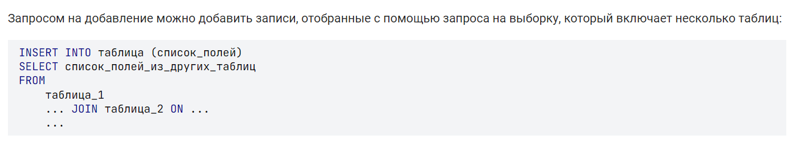

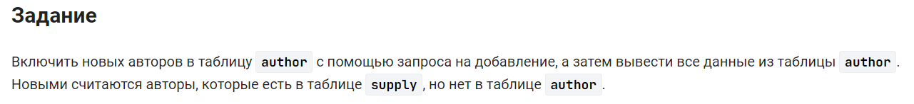

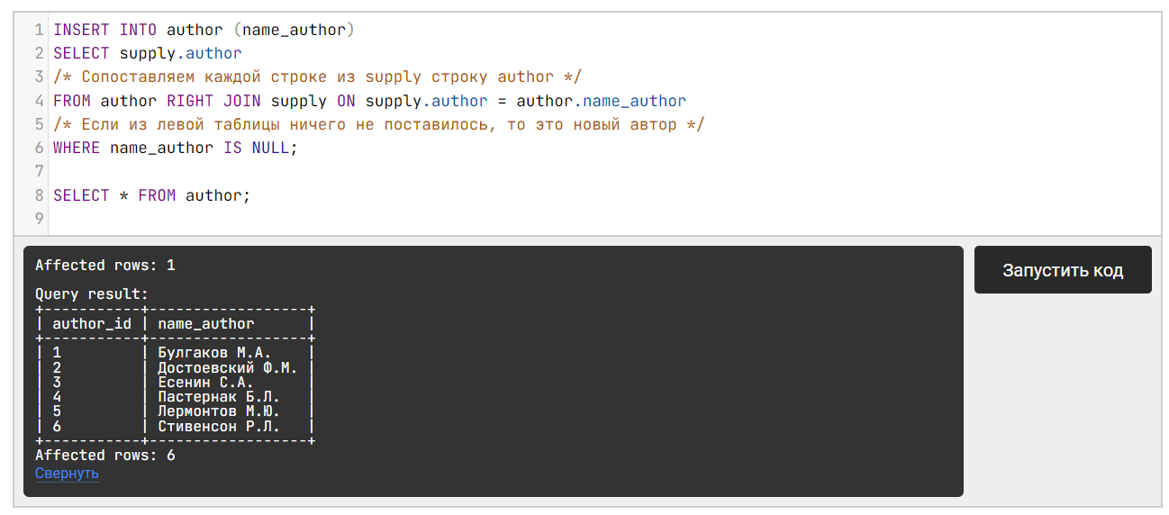

# Работа с БД, оператор GREATEST

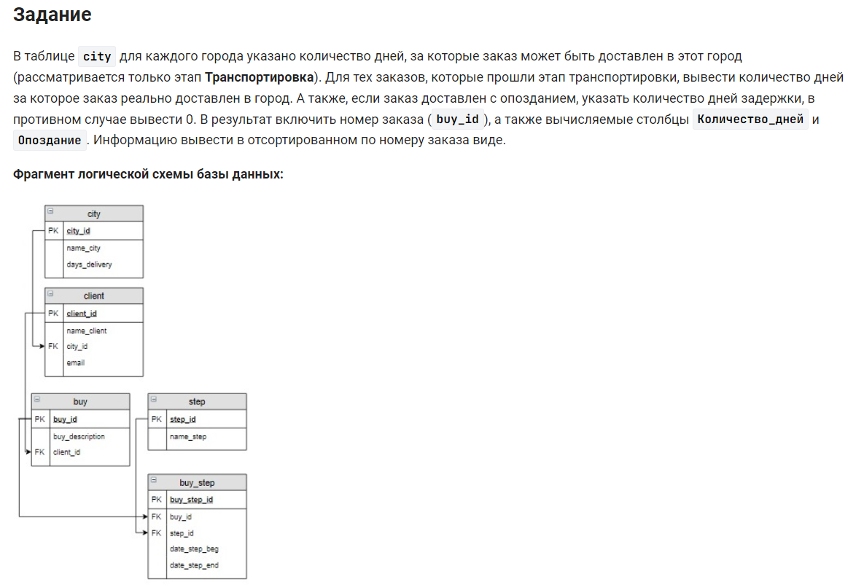

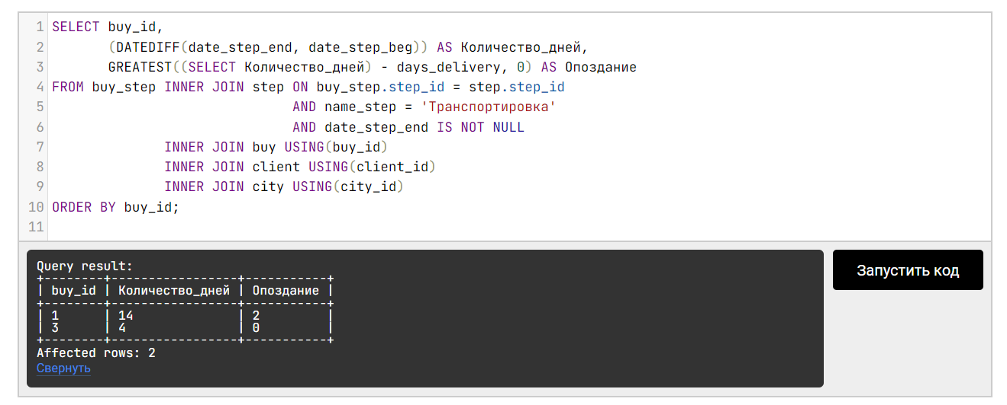

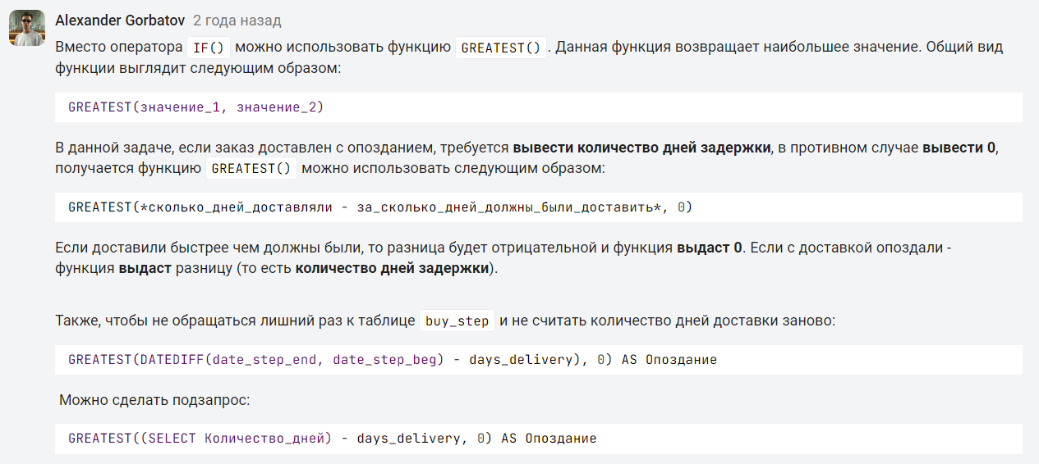

# БД «Книги», вставка в таблицу результата запроса SELECT

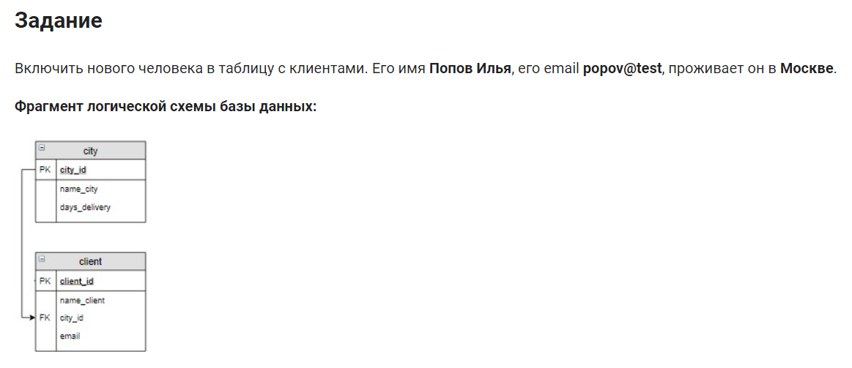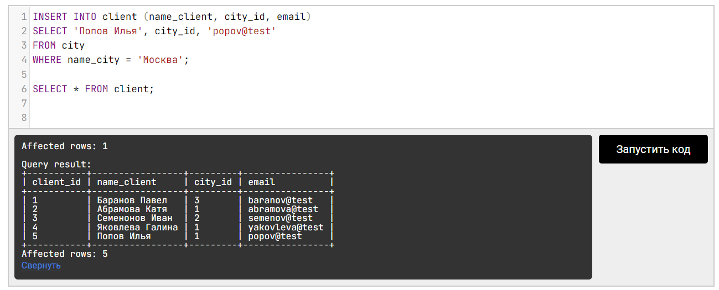

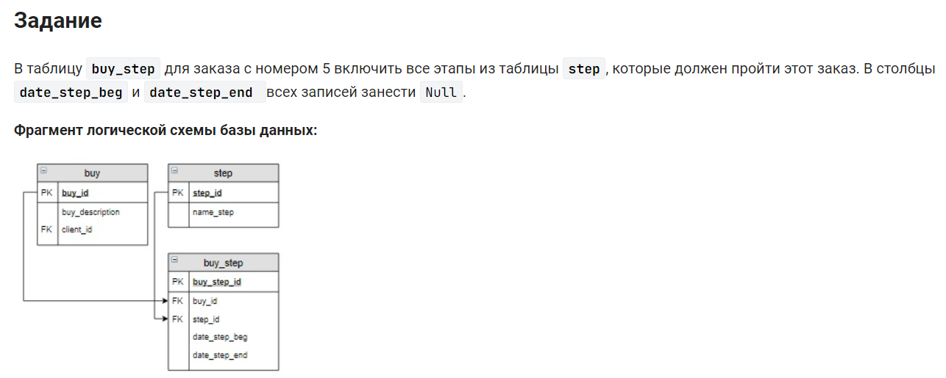

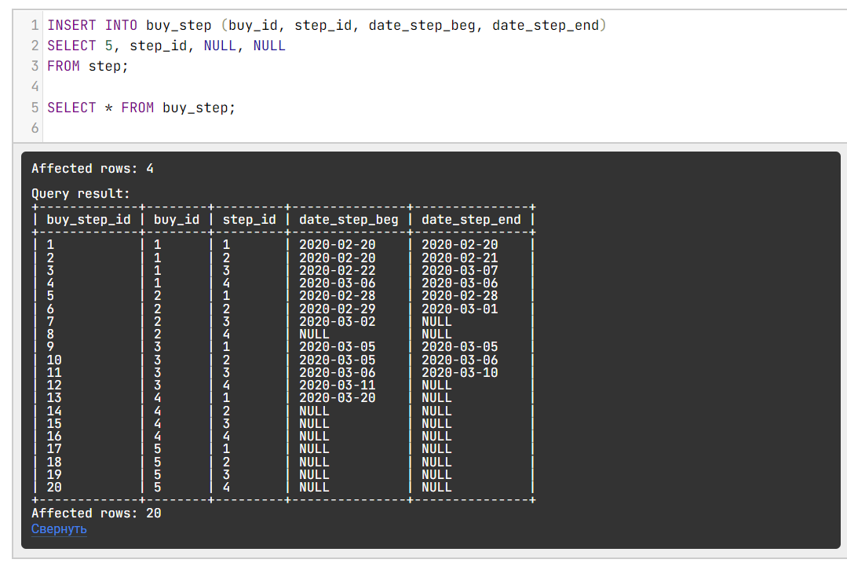

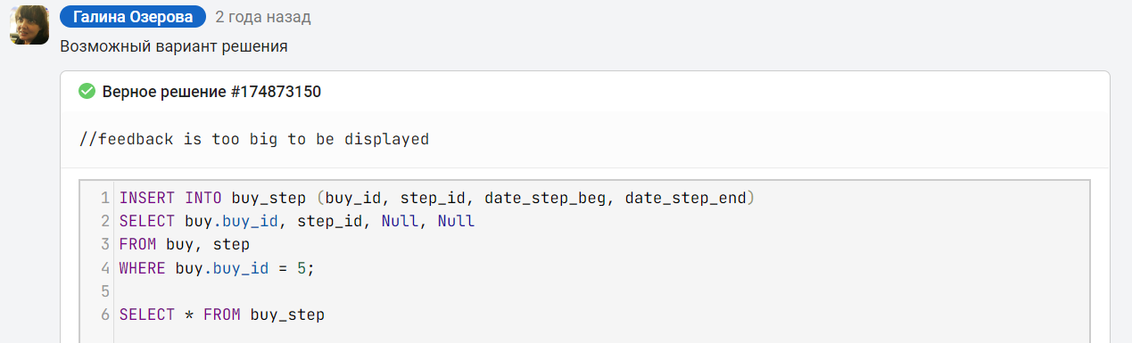

Аналогичный код (CROSS JOIN можно заменять запятой):

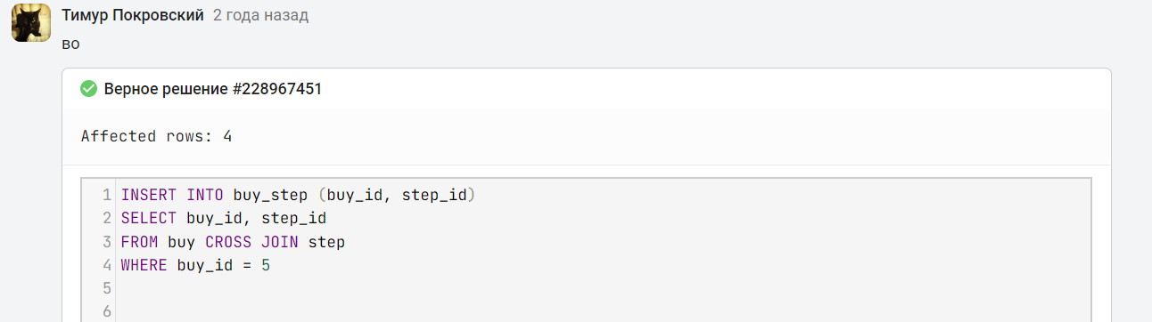

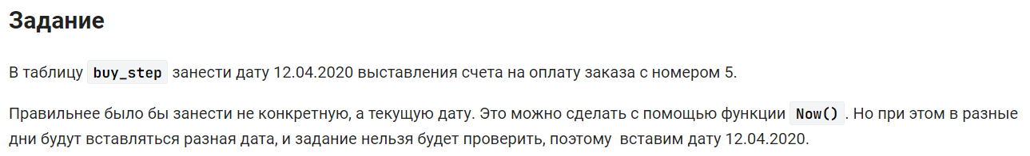

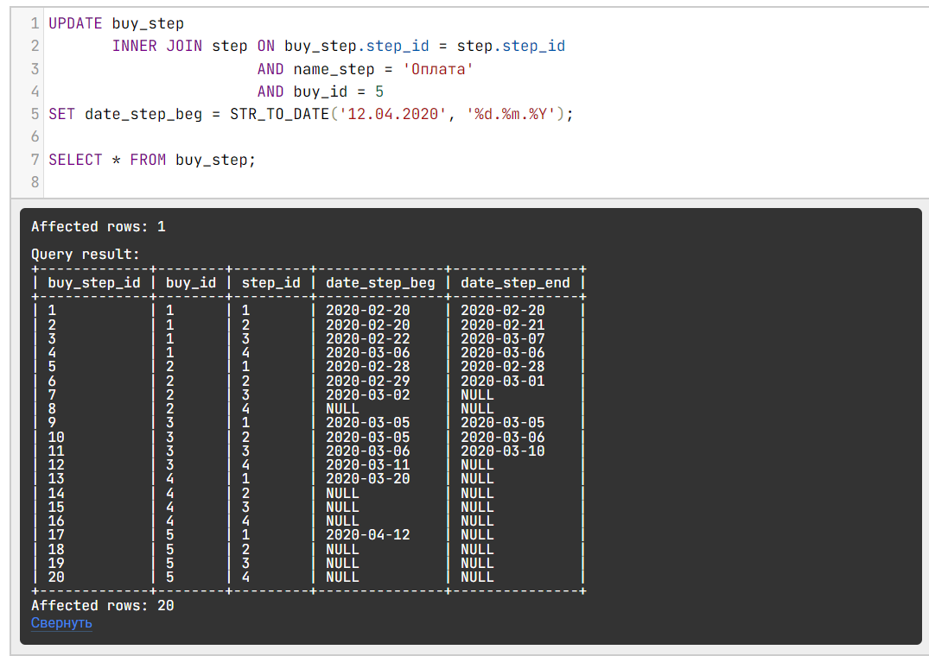

Вариант с подзапросом:

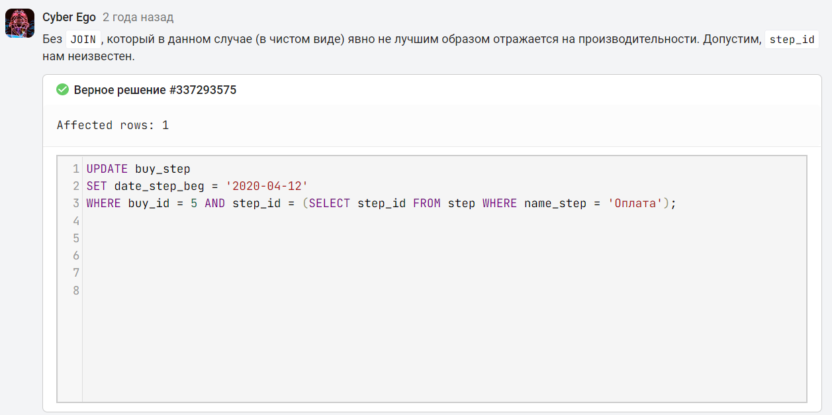

# БД «Книги», UPDATE с использованием JOIN

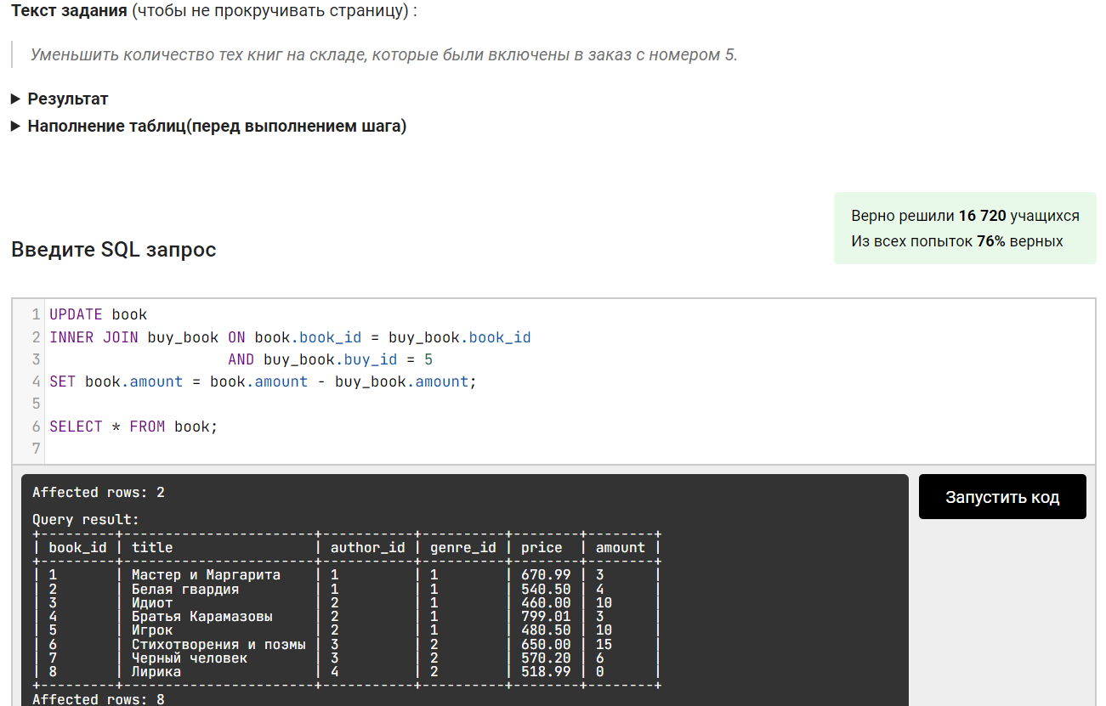

# БД «Книги», создание таблицы CREATE TABLE AS

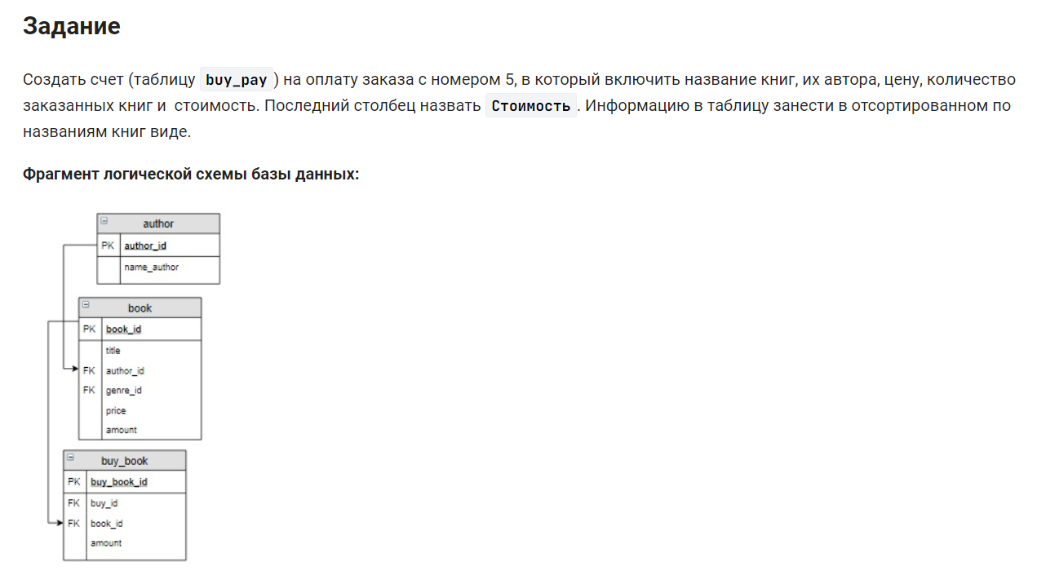

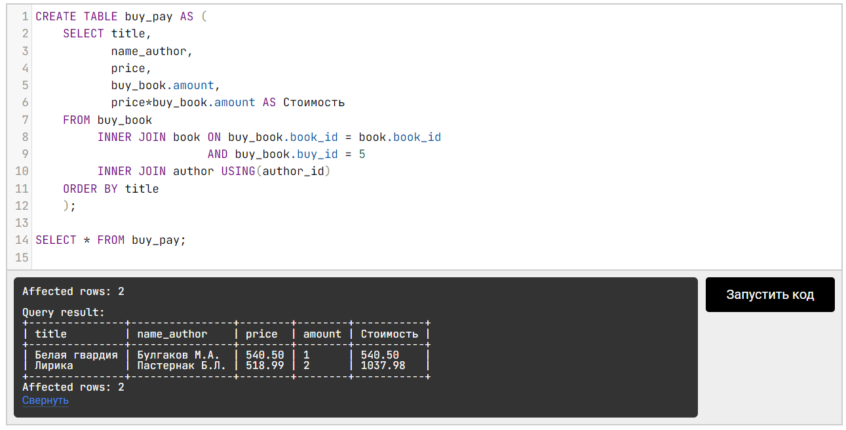

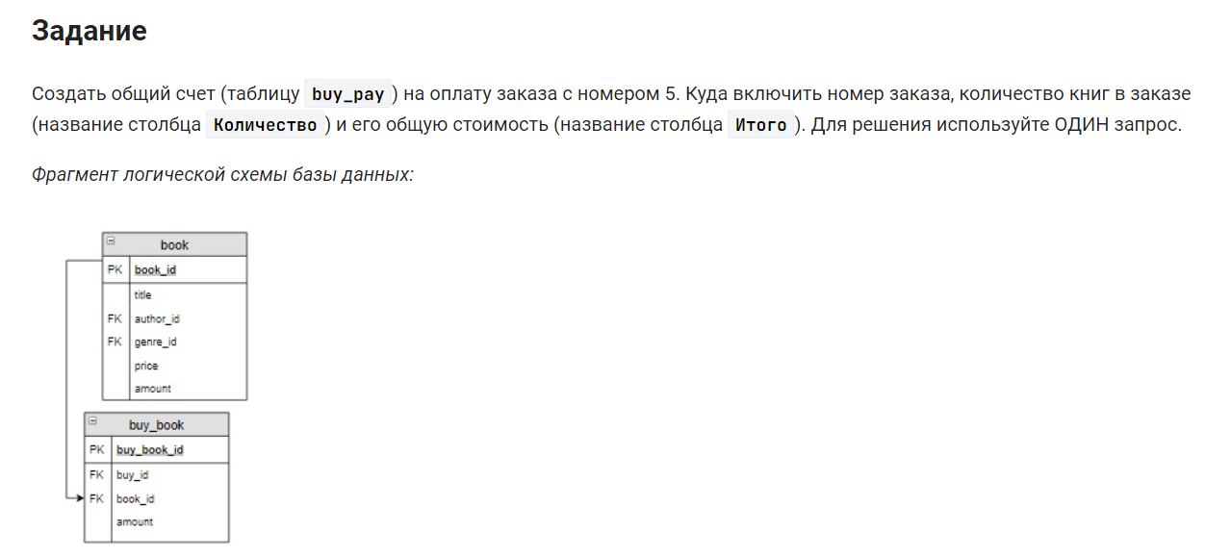

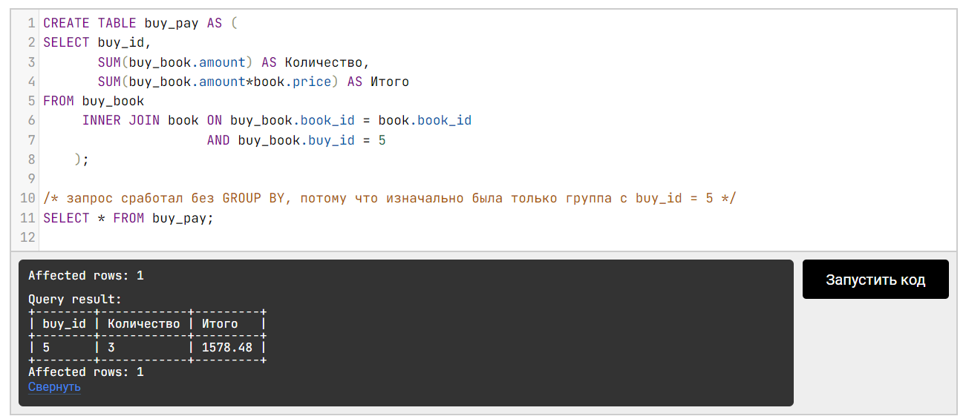

# БД «Книги», ОЧЕНЬ важно – переменные и зависимые UPDATE

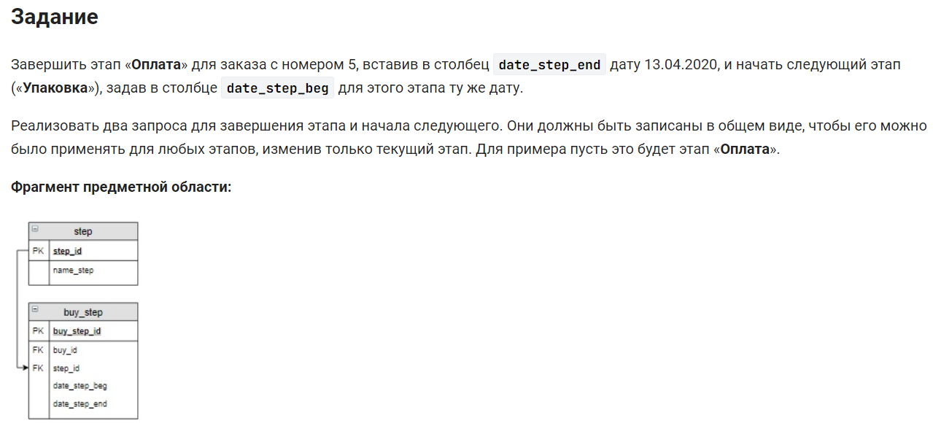

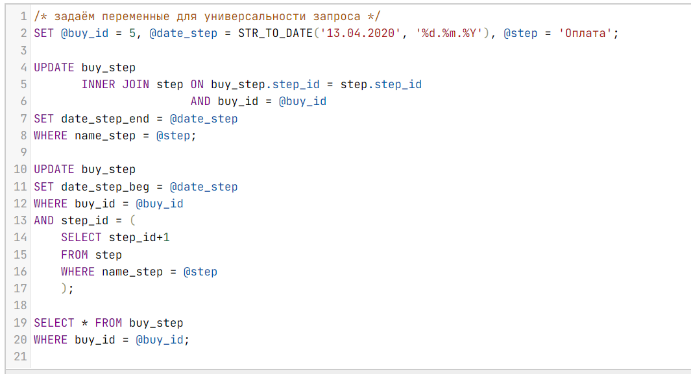

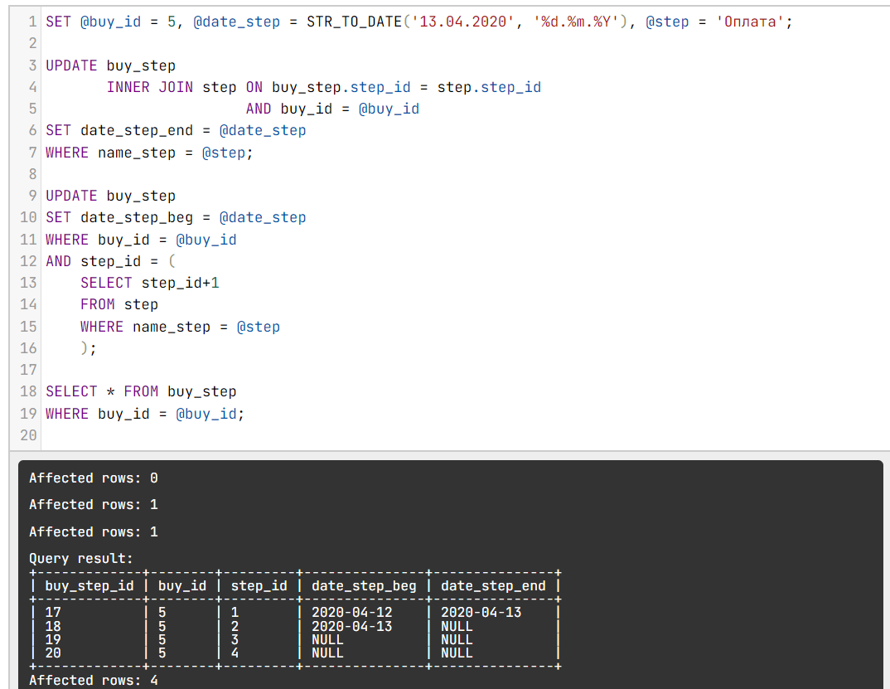

Решение через один UPDATE:

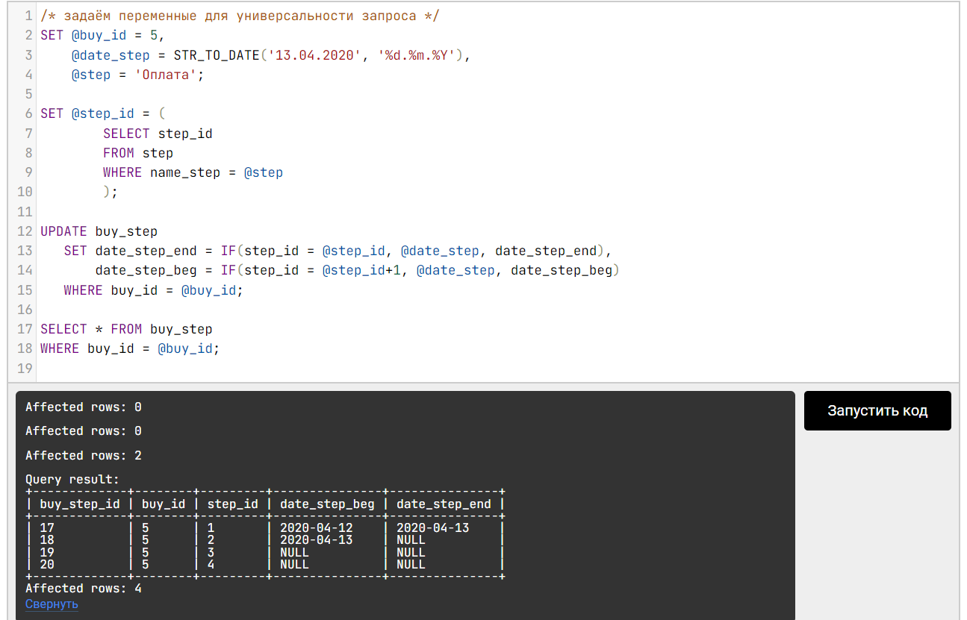

# Угарный запрос на повторение UPDATE, INSERT, CONCAT и пр.

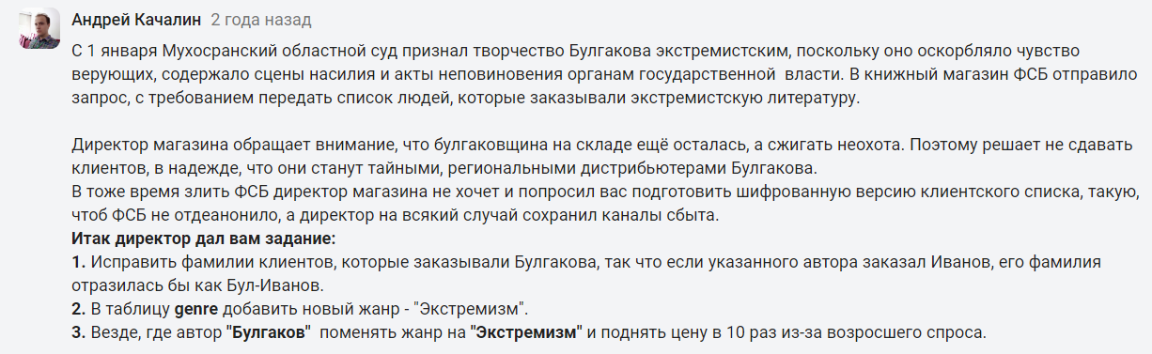

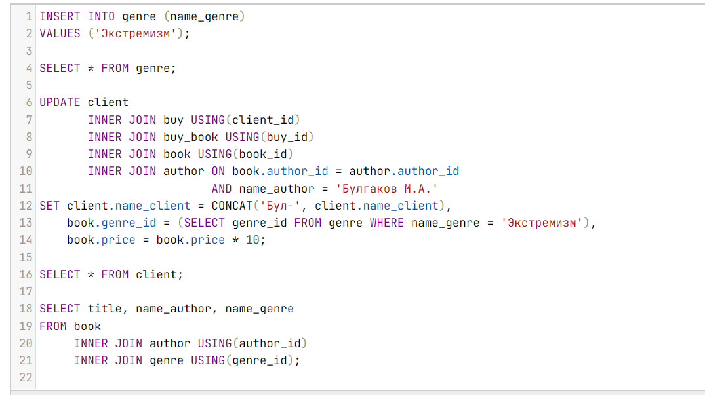

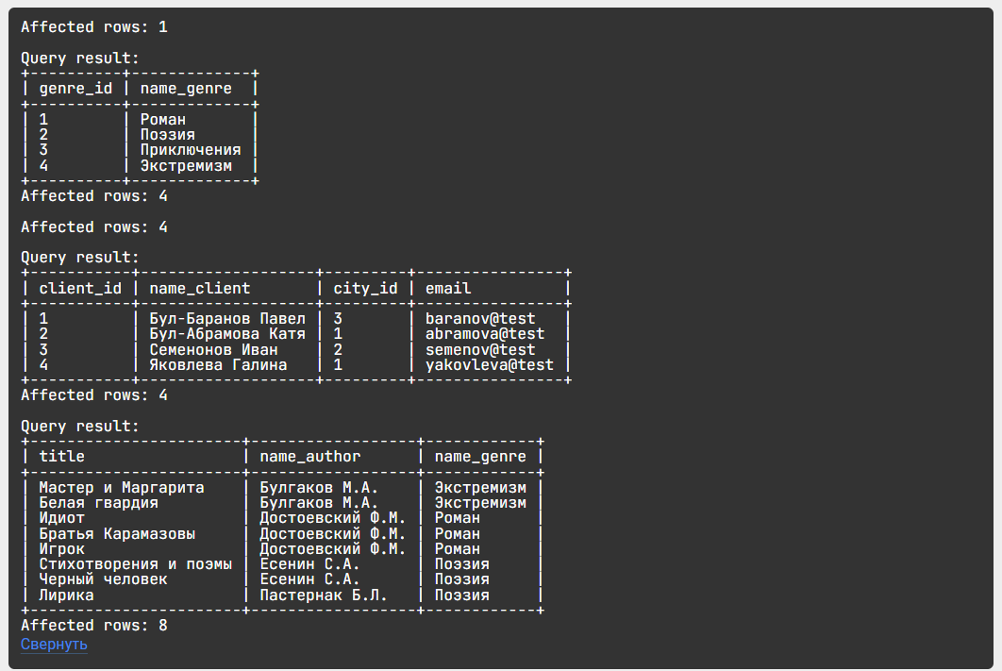

# БД «Тестирование», запрос-выборка на разницу в днях first last

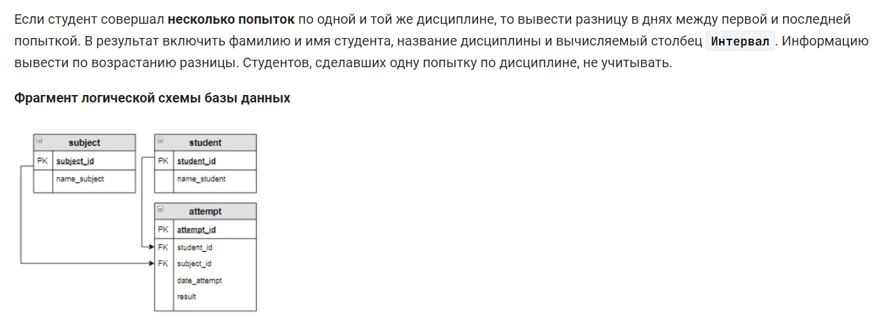

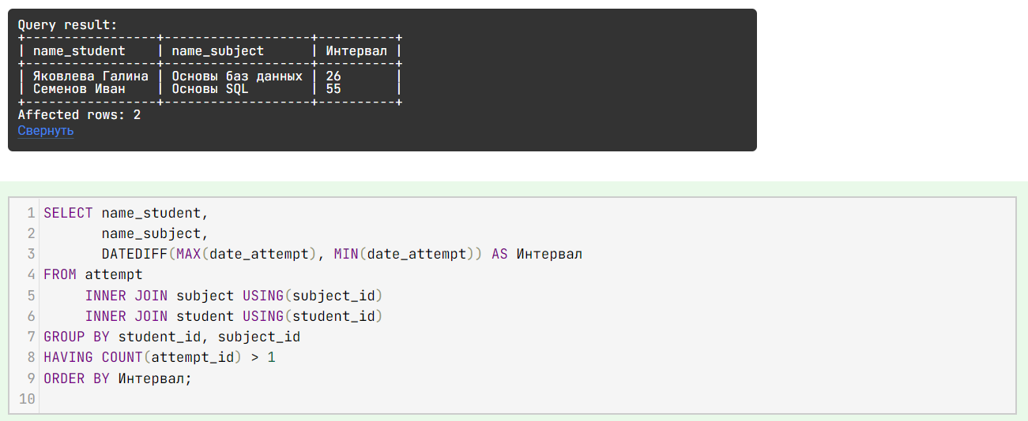

# БД «Тестирование», выдача в рандомном порядке ORDER BY RAND()

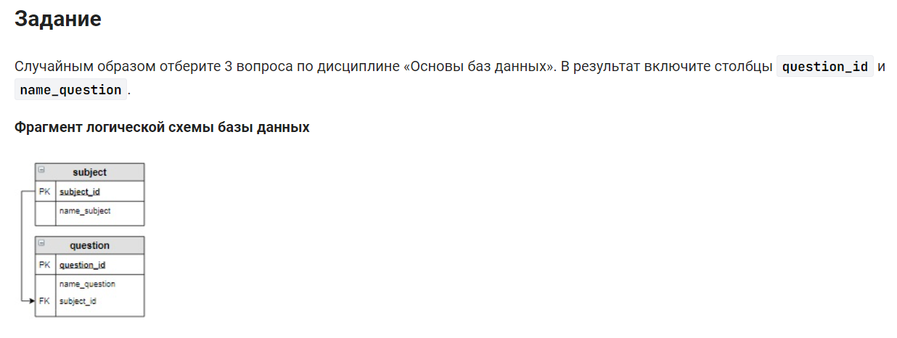

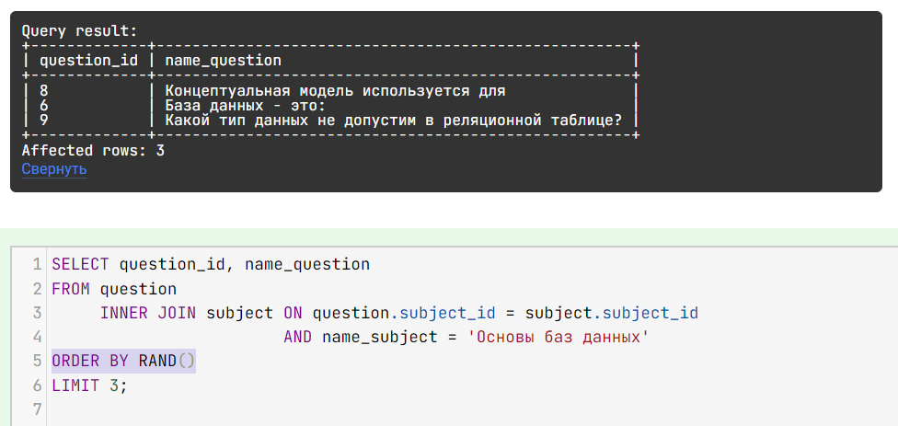

# БД «Тестирование», большой запрос с попытками оптимизации

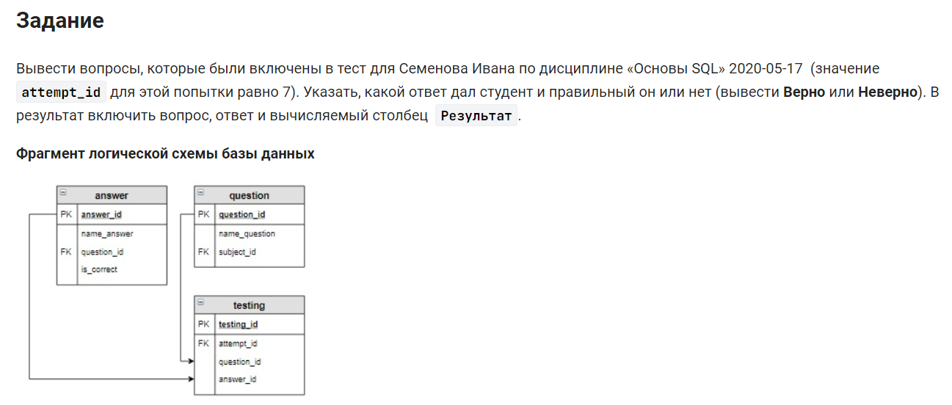

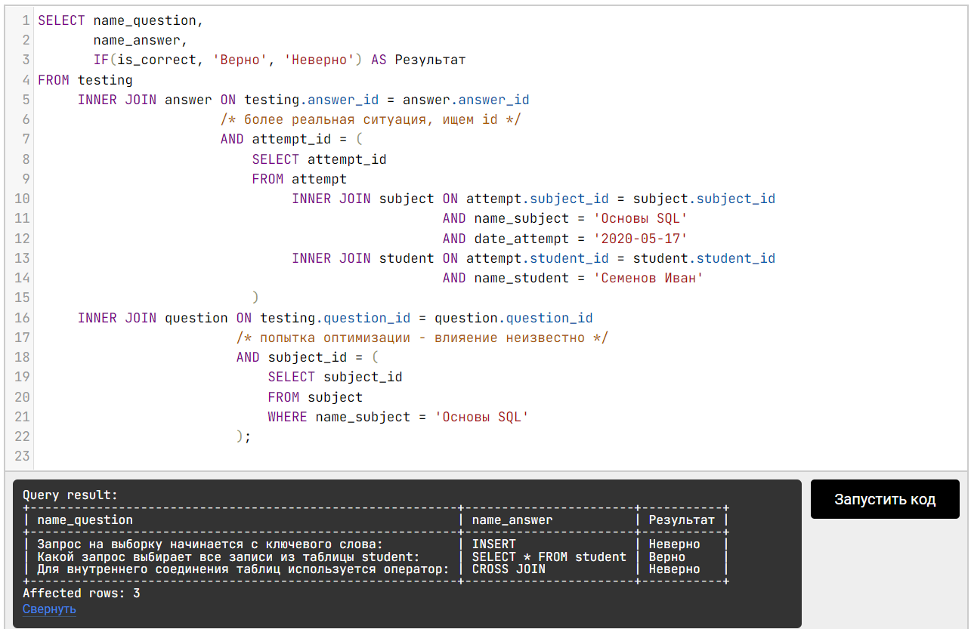

# БД «Тестирование», сложный запрос, использование обрезки LEFT

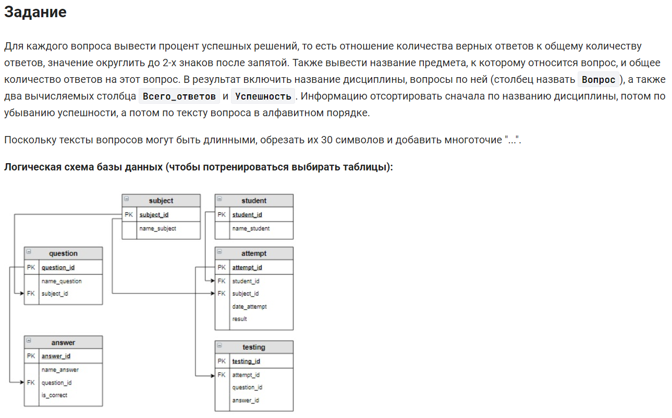

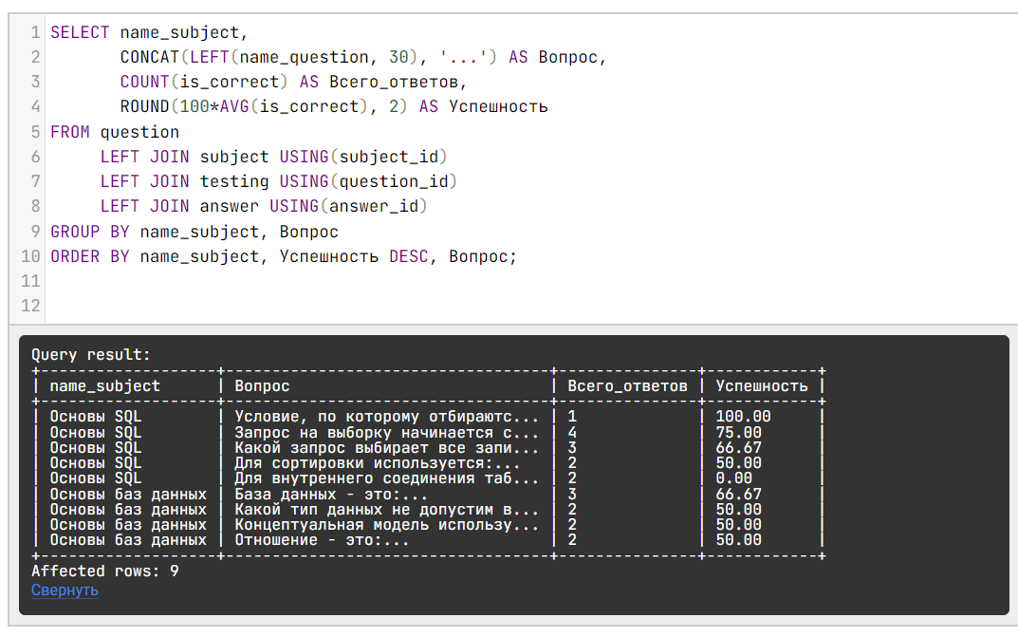

Так как мы должны вывести информацию о каждом вопросе, то нам необходимо использовать LEFT JOIN. Если ответов будет 0, то строка с вопросом всё равно выйдет. Если заменить хотя бы на один INNER, то строка выведена не будет:

